CompanyMedia®

**Руководство**

**предметного администратора**

**при работе в АРМ**

СОДЕРЖАНИЕ

1 Общие сведения 11

1.1 Введение 11

1.2 Участники работ 11

2 Необходимые условия 11

2.1 Права доступа 11

2.2 Необходимые данные 11

2.3 Общее описание комплекса работ 11

3 Миграция данных 12

4 Создание системной организации 12

4.1 Назначение карточки «Организация» 12

4.2 Создание карточки «Организация» 12

4.3 Редактирование карточки «Организация» 13

4.4 Удаление карточки «Организация» 13

4.5 Реквизиты карточки «Организация» 13

4.5.1 Вкладка «Общая информация» 13

4.5.2 Вкладка «Настройки СО» 15

4.5.3 Вкладка «Системные имена» 15

4.5.4 Вкладка «Системные группы» 16

4.5.5 Вкладка «Уведомления» 17

4.6 Режим чтения карточки «Организация» 19

5 Создание приложений для работы в web-приложении 19

5.1 Назначение карточки «Приложение» 19

5.2 Создание карточки «Приложение» 20

5.3 Реквизиты карточки «Приложение» 20

5.4 Редактирование карточки «Приложение» 21

5.5 Удаление карточки «Приложение» 22

5.6 Режим чтения карточки «Приложения» 22

6 Создание приложений организации для работы в web-приложении 22

6.1 Назначение карточки «Приложение организации» 22

6.2 Создание карточки «Приложение организации» и ее реквизиты 22

6.3 Редактирование карточки «Приложение организации» 23

6.4 Удаление карточки «Приложение организации» 23

6.5 Режим чтения карточки «Приложение организации» 23

7 Создание персоны 24

7.1 Назначение карточки «Персона» 24

7.2 Создание карточки «Персона» 24

7.3 Реквизиты карточки «Персона» 25

7.4 Редактирование карточки «Персона» 25

7.5 Удаление карточки «Персона» 25

7.6 Режим чтения карточки «Персона» 25

8 Создание подразделения организации 26

8.1 Назначение карточки Подразделение 26

8.2 Создание карточки «Подразделение» 26

8.3 Реквизиты карточки «Подразделение» 27

8.3.1 Вкладка «Общая информация» 27

8.3.2 Вкладки «Системные имена» 29

8.3.3 Вкладка «Системные группы» 29

8.3.4 Вкладка «Уведомления» 29

8.4 Редактирование карточки «Подразделение» 29

8.5 Удаление карточки «Подразделение» 29

8.6 Режим чтения карточки Подразделение 30

9 Создание штатной единицы организации руководитель высшего звена и операции с ней 30

9.1 Назначение карточки «ШЕ (РВЗ)» 30

9.2 Создание карточки «ШЕ (РВЗ)» 30

9.3 Реквизиты карточки «ШЕ(РВЗ)» 31

9.3.1 Шапка карточки «ШЕ (РВЗ)» 31

9.3.2 Вкладка «Общая информация» 32

9.3.3 Вкладка «Системные имена» 34

9.3.4 Вкладка «Системные группы» 34

9.3.5 Вкладка «Уведомления» 35

9.4 Редактирование карточки «ШЕ (РВЗ)» 37

9.5 Режим чтения карточки ШЕ (руководители) 37

9.6 Удаление карточки «ШЕ (РВЗ)» 37

9.7 Принятие старых дел 37

9.8 Назначение персоны 38

9.9 Карточка «Персональный профиль» 39

9.10 Перевод персоны на иную должность 40

9.11 Освобождение штатной единицы 41

9.12 Перемещение штатной единицы с персоной 42

9.13 Снятие признака «основная штатная единица» 43

9.14 Установка признака «основная штатная единица» 43

10 Создание штатной единицы организации сотрудник и операции с ней 44

10.1 Назначение карточки «Штатная единица (сотрудник)» 44

10.2 Создание карточки «ШЕ (сотрудник)» 44

10.3 Реквизиты карточки «ШЕ(сотрудник)» 45

10.3.1 Шапка карточки 45

10.3.2 Вкладка «Общая информация» 46

10.3.3 Вкладка «Системные имена» 46

10.3.4 Вкладка «Системные группы» 46

10.3.5 Вкладка «Уведомления» 46

10.4 Редактирование карточки ШЕ(сотрудники) 46

10.5 Удаление карточки ШЕ(сотрудники) 46

10.6 Режим чтения карточки ШЕ(сотрудники) 47

10.7 Карточка «Персональный профиль» 47

10.8 Операции Назначение, Перевод, Освобождение, Перемещение, Снятие и установка признака «Является основным назначением для ШЕ» 47

11 Создание функциональной роли организации 47

11.1 Назначение карточки «Функциональная роль» 47

11.2 Создание карточки «Функциональная роль» 47

11.3 Реквизиты карточки «Функциональная роль» 48

11.4 Вкладка «Общая информация» 48

11.5 Вкладка «Системные имена» 49

11.6 Вкладка «Уведомления» 49

11.7 Редактирование карточки «Функциональная роль» 49

11.8 Удаление карточки «Функциональная роль» 50

11.9 Режим чтения карточки «Функциональная роль» 50

12 Создание группы организации 50

12.1 Назначение карточки «Группа» 50

12.2 Создание карточки «Группа» 50

12.3 Реквизиты карточки «Группа» 51

12.4 Редактирование карточки «Группа» 51

12.5 Удаление карточки «Группа» 51

12.6 Режим чтения карточки «Группа» 51

12.7 Создание карточки «Состав группы» и ее реквизиты 52

12.8 Редактирование карточки «Состав Группы» 53

12.9 Удаление карточки «Состав Группы» 53

12.10 Режим чтения карточки «Состав Группы» 53

12.11 Создание карточки «Вложенная группа» и ее реквизиты 53

12.12 Редактирование карточки «Вложенная группа» 54

12.13 Удаление карточки «Вложенная группа» 54

12.14 Режим чтения карточки «Вложенная группа» 54

13 Создание замещения в организации 54

13.1 Назначение 54

13.2 Создание карточки «Замещающие» и ее реквизиты 55

**13.3** **Редактирование карточки «Замещающий»** 55

**13.4** **Удаление карточки «Замещающий»** 56

13.5 Режим чтения карточки «Замещающий» 56

13.6 Создание карточки «замещающая группа» и ее реквизиты 56

13.7 Редактирование карточки «Замещающая-Группа» 57

**13.8** **Удаление карточки «Замещающая группа»** 57

13.9 Режим чтения карточки «Замещающая группа» 57

14 Создание аудиторов организации 57

**14.1** **Назначение карточки «Аудитор»** 57

14.2 Создание карточки «Аудиторы» и ее реквизиты 57

14.3 Редактирование карточки «Аудитор» 58

14.4 Удаление карточки «Аудитор» 58

14.5 режим чтения карточки «Аудитор» 58

14.6 Создание карточки «аудитор-Группа» и ее реквизиты 59

14.7 Редактирование карточки «Аудитор-Группа» 59

14.8 Удаление карточки «Аудитор-Группа» 60

14.9 Режим чтения карточки «Аудитор-Группа» 60

15 Создание настроек делопроизводства 60

15.1 Назначение представления «Настройки Делопроизводства» 60

15.2 Создание карточки «Место регистрации» 60

15.3 Реквизиты карточки «Место регистрации» 61

15.4 Редактирование карточки «Место регистрации» 62

15.5 Удаление карточки «Место регистрации» 62

15.6 Режим чтения карточки «Место регистрации» 62

**15.7** **Создание карточки «Делопроизводитель» и ее реквизиты** 63

15.8 Редактирование карточки «Делопроизводитель» 63

15.9 Удаление карточки «Делопроизводитель» 64

15.10 Режим чтения карточки «Делопроизводитель» 64

**15.11** **Создание карточки «Настройки делопроизводителя» и ее реквизиты** 64

15.12 Редактирование карточки «Настройки делопроизводителя» 65

15.13 Удаление карточки «Настройки Делопроизводителя» 65

15.14 Режим чтения карточки «Настройки Делопроизводителя» 65

**15.15** **Создание карточки «Группы делопроизводителей» и ее реквизиты** 65

15.16 Редактирование карточки «Группы Делопроизводителей» 66

15.17 Удаление карточки «Группы Делопроизводителей» 66

15.18 Режим чтения карточки «Группа Делопроизводителей» 67

**15.19** **Создание карточки «Получатели уведомлений» и ее реквизиты** 67

15.20 Редактирование карточки «При направлении на регистрацию уведомления получают» 68

15.21 Удаление карточки «При направлении на регистрацию уведомления получают» 68

15.22 Режим чтения карточки «При направлении на регистрацию уведомления получают» 68

**15.23** **карточка «Передача дел (МР)» и ее возможные действия** 68

16 Создание профилей организации 69

16.1 Назначение 69

16.2 Создание карточки «Профиль (Верхний уровень)» 69

16.3 Реквизиты карточки «Портал (Верхний уровень)» 70

16.4 Редактирование карточки «Профиль (Верхний уровень)» 71

16.5 Удаление карточки «Профиль (Верхний уровень)» 71

16.6 Режим чтения карточки «Профиль (Верхний уровень)» 71

16.7 Создание карточки «Профиль (Подчиненный уровень)» 72

16.8 Реквизиты карточки «Портал (Подчиненный уровень)» 73

16.9 Редактирование карточки «Профиль (Подчиненный уровень)» 74

16.10 Удаление карточки «Профиль (Подчиненный уровень)» 74

16.11 Режим чтения карточки «Профиль (Подчиненный уровень)» 74

16.12 Создание карточки «Персональный профиль» 74

16.13 Редактирование карточки «Персональный профиль» и ее ревизиты 75

16.14 Удаление карточки «Персональный профиль» 78

16.15 Режим чтения карточки Персональный профиль 78

17 Создание каталога организации 78

17.1 Назначение 78

17.2 Создание карточки «Каталог» 79

17.3 Создание карточки «Папки» и ее реквизиты 80

17.4 Создание нового типа документа 82

17.5 Редактирование карточек представления «Каталог» 83

17.6 Режим чтения карточек представления «Каталог» 83

18 Создание Роли в приложениях 83

18.1 Создание карточки «Роль приложения» и ее реквизиты 83

18.2 Редактирование карточек «Роль приложения» 85

18.3 Режим чтения карточки «Роли приложения» 86

18.4 Назначение на роль штатной единицы 86

18.5 Назначение на роль группы 87

18.6 Редактирование карточки «Обладатель роли» 89

18.7 Режим чтения карточки «Обладатель роли» 89

19 Нумератор 89

19.1 Назначение 89

19.2 Создание карточки и ее реквизиты 89

19.3 Редактирование карточки 93

19.4 Удаление карточки 94

19.5 Режим чтения карточки Нумератор 94

20 Справочник организации 95

20.1 Назначение карточки «Организация» 95

20.2 Роли при работе с карточкой «Организация» 95

20.3 Создание карточки «Организация» 95

20.4 Реквизиты карточки «Организация» 97

20.5 Редактирование карточки «Организация» 98

20.6 Объединение организации или ее заявки с организацией 98

20.7 Утверждение заявки карточки «Организация» 99

20.8 Отмена заявки карточки «Организация» 99

20.9 Удаление карточки «Организация» 99

20.10 Удаление без замены карточки «Организация» 100

20.11 Режим чтения карточки «Организация» 100

20.12 Связь со «Справочником персон» 101

21 Справочник персон 101

21.1 Назначение представления «Справочник персон» 101

21.2 Роли при работе с карточками 101

21.3 Создание карточки 102

21.4 Реквизиты карточки «Сотрудник организации» 104

21.5 Реквизиты карточки «Частное лицо» 105

21.6 Редактирование карточки 106

21.7 Объединение досье или ее заявки с имеющимся досье 106

21.8 Утверждение заявки карточки досье 107

21.9 Отменить заявку карточки досье 107

21.10 Удаление карточки 107

21.11 Удаление без замены 108

21.12 Выгрузить данные в файл формата CSV 108

21.13 Режим чтения карточки досье 108

22 Классификаторы 108

22.1 Назначение раздела «Классификаторы» 109

22.2 Создание карточки «Классификатор» и ее реквизиты 109

22.3 Редактирование карточки 110

22.4 Удаление карточки 110

22.5 Режим чтения карточки «Классификатор» 110

22.6 Создание карточки «значения классификатора» 110

22.7 Редактирование карточки 111

22.8 Удаление карточки 111

22.9 Режим чтения карточки значения классификатора 111

22.10 Назначение представления «Дела» 111

22.11 Создание карточки дела и ее реквизиты 111

22.12 Редактирование карточки 113

22.13 Удаление карточки 113

22.14 Режим чтения карточки дела 113

22.15 Назначение представления «Документы» 114

22.16 Режим чтения карточки «Документы» 114

22.17 Назначение представления «Языки» и создание карточки в нем 114

22.18 Создание карточки Язык 114

22.19 Редактирование карточки 115

22.20 Режим чтения карточки «Язык» 115

22.21 Назначение представления «Настройки уведомлений» 115

22.22 Создание карточки «Настройка уведомления» и ее реквизиты 115

22.23 Редактирование карточки 117

22.24 Режим чтения карточки «Настройка уведомлений» 117

23 Агенты 118

23.1 Назначение раздела «Агенты» 118

23.2 Создание карточки агента и ее реквизиты 118

23.3 Редактирование карточки агента 120

23.4 Удаление карточки агента 120

23.5 Режим чтения карточки агента 120

23.6 Создание карточки группы агента и ее реквизиты 120

23.7 Редактирование карточки группы агентов 121

23.8 Выполнение группы агентов 122

23.9 Удаление карточки группы агентов 122

23.10 Режим чтения карточки группы агентов 122

24 Отчеты 122

24.1 Назначение раздела «Отчеты» 122

24.2 Назначение представления «Реестры» 122

24.3 Создание отчета «Реестр внешней входящей корреспонденции» 123

24.4 Создание отчета «Реестр внешней исходящей корреспонденции» 123

24.5 Создание отчета «Реестр обращения граждан поступивших за период» 124

24.6 Назначение представления «Справки» 125

24.7 Создание отчета «Справка-напоминание по невыполненным поручениям» 125

24.8 Создание отчета «Сводная справка по внутренним документам подразделения» и «Сводная справка по организационно-распорядительным документам подразделения» 126

24.9 Создание отчета «Сводная справка о полученной корреспонденции за указанный период» и «Сводная справка об отправленной корреспонденции за указанный период» 128

24.10 Назначение раздела «Аналитика» 129

24.11 Создание отчета «Статистический отчет о состоянии исполнения документов за период» 130

24.12 Создание отчета «Сравнительный анализ объема документов поступивших за период» 131

24.13 Создание отчета «Информация об обращениях граждан, находящихся на контроле, с истекшим сроком исполнения по состоянию» 132

24.14 Назначение представления «Другое» и построение в нем отчетов 132

24.15 Назначение представления «Загрузка шаблонов» и работа в нем 132

24.16 Подключение отчета 133

25 Настройки реквизитов 134

25.1 Назначение раздела «Настройки реквизитов» 135

25.2 Возможности раздела «Настройки реквизитов» 135

25.3 Добавление несистемного реквизита в объект СМ 136

25.4 Описание настраиваемого поля 137

25.5 Настройка справочника для поля секции 138

25.6 Настройка подгрузки различных форм объекта СМ в зависимости от заданных свойств схемы ресурса 140

26 Общие функции представлений в системе 140

26.1 фильтрация данных 140

26.2 Отображение видимых колонок 140

26.3 Сортировка колонок 140

26.4 Перемещение колонок 140

26.5 Отображение всех колонок на экране 141

27 Приложение 1. сокращения 141

# Общие сведения

## Введение

Данное руководство в виде последовательности действий описывает процедуру настройки системы CompanyMedia® (далее – «СМ») в web-приложении предметным администратором, выполнение которых необходимо для корректной работы пользователей СМ-4.5 в web-приложении.

## Участники работ

Работы по настройке СМ-4.5 должны производиться подготовленным специалистом.

# Необходимые условия

Для настройки СМ-4.5 необходимо выполнение следующих условий:

## Права доступа

Специалист, выполняющий настройку, должен иметь доступ к admin-приложению, роль Supervisor.

Права на запуск агентов в admin-приложении.

## Необходимые данные

Сведения об иерархической структуре организации, делопроизводителях и их персональных настройках.

## Общее описание комплекса работ

В процессе настройки производятся следующие действия:

* Миграция данных.
* Создание системной организации.
* Создание приложений, с которыми предполагается работать пользователям в web-приложении.
* Создание иерархической структуры организации.
* Создание персон и паролей к ним.
* Выполнение назначений в иерархии структуры организации.
* Создание профилей верхнего, подчиненного уровня, а также персональных профилей.
* Изменение персонального профиля и др. изменения.
* Настройка места регистрации.
* Создание группового доступа к документам на основании функциональных ролей.
* Создание замещающих, аудиторов и их групп.
* Создание ролей и их обладателей для требуемых приложений.
* Создание внешней организации и ее сотрудников предметным администратором.
* Создание частных лиц предметным администратором.
* Создание внешней организации и ее сотрудников пользователем в admin- приложении.
* Создание частных лиц пользователем в admin-приложении.
* Изменение во внешней организации и ее сотрудниках, а также частных лицах.
* Создание классификаторов и их значений
* Настройка уведомлений
* Построение отчетных документов
* Настройка работы агентов
* Настройка реквизитов

# Миграция данных

Выполнить Миграцию - загрузку данных, выгруженных из Lotus- систем при необходимости.

Для этого перейти в представление «Структура Системы/Миграция» и осуществить импорт данных.

# Создание системной организации

Перейти в раздел «Организация» и в нем в представление «Структура организации»/ «Организации».

## Назначение карточки «Организация»

В представлении хранится информация по системным организациям в виде карточки «Организация». В ней содержится общая, системная информация, информация настроек организации в резолюциях и поручениях. Созданная карточка «Организация» используется при создании карточек разделов «Организация», «Структура Системы» и других разделов.

## Создание карточки «Организация»

Для создания системной организации перейти в раздел «Организация» и в нем в представление «Структура организации/Организация».

На панели действий доступны кнопки «Обновить», «Создать», «Редактировать», «Выгрузить в CSV».

Нажать кнопку «Создать» на панели действий представления (*Рисунок 4-1*).

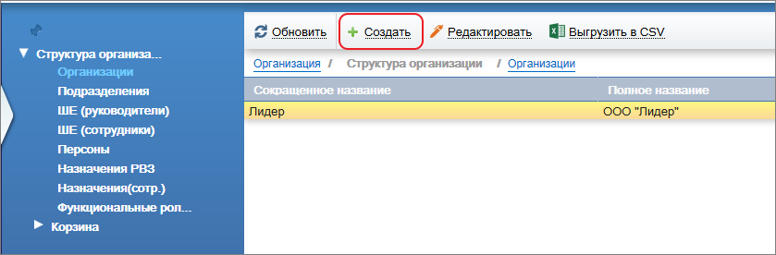

Рисунок 4‑1. Создание карточки Организации по кнопке «Создать»

Открывается карточка новой организации, содержащая вкладки «Общая информация», «Настройка СО», «Системные имена», «Системные группы», «Уведомления» и кнопки «Закрыть», «Сохранить» (*Рисунок 4‑2*).

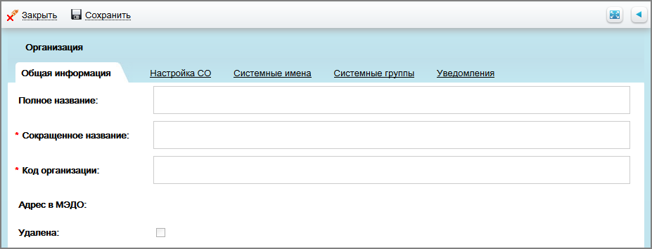

Рисунок 4‑2. Вкладка «Общая информация» карточки «Организация»

Для сохранения карточки заполнить вручную обязательные поля «Сокращенное название» и «Код организация» и нажать кнопку «Сохранить». Карточка сохраняется. Заполнение и назначение остальных полей описано ниже в разделе.

## Редактирование карточки «Организация»

Для редактирования карточки Организация выделить ее в представлении и нажать кнопку «Редактировать». Открывается карточка в режиме редактирования. Внести изменения и нажать кнопку «Закрыть». Появляется сообщение «Изменение данных не сохранены. Продолжить выполнение команды?» с кнопками «ОК» и «Отмена». Выбрав вариант «Отмена», карточка не закрывается. Выбрав вариант «ОК», карточка закрывается и изменения не сохраняются.

Внести изменения в карточку в режиме редактирования и нажать кнопку «Сохранить». Изменения сохранились.

После сохраненных изменений в карточке, нажать кнопку «Закрыть». Карточка закрывается и доступна для просмотра и редактирования в разделе «Организация» в представлении «Структура организации»/ «Организации».

## Удаление карточки «Организация»

Карточка Организация не удаляется.

## Реквизиты карточки «Организация»

Реквизиты карточки «Организация» хранятся на вкладках «Общая информация», «Настройки СО», «Системные группы», «Системные имена», «Уведомления».

### Вкладка «Общая информация»

Содержит основные данные организации:

* Полное название - задается вручную.
* Сокращенное название - задается вручную, является обязательным для заполнения.

Без заполнения поля сохранение карточки не выполняется. При сохранении карточки с незаполненным полем появляется сообщение: «Поля на форме не заполнены или заполнены некорректно. Исправьте ошибки заполнения перед сохранением».

Нажать кнопку «Сохранить» карточки «Организация». Внесенные данные сохраняются.

* Код организации - поле заполняется вручную, является обязательным для заполнения.
* Адрес в МЭДО-автоматически заполняется значением GUID после сохранения карточки, нажав на которое открывается ДО «Организация» с полями «Адрес в МЭДО», «GUID в МЭДО» и кнопками «Открыть в полном окне», «Изменить», «Отмена».

Для редактирования поля, нажать на значение поля левой кнопкой мыши.

Открывается диалоговое окно, содержащее поля «Адрес в МЭДО» и «GUID в МЭДО», кнопки «Открыть в полном окне», «Изменить», «Отмена» (*Рисунок 4‑5-1*).

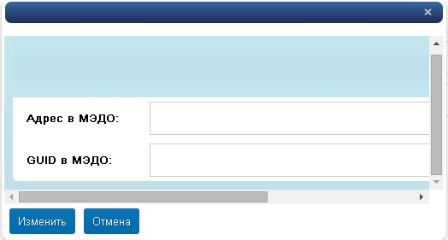

Рисунок 4‑3. ДО «Организация» карточки «Организация»

Нажать кнопку «Открыть в полном окне». Окно с вышеописанными полями открывается на весь раздел «Организация» с кнопками «Закрыть», «Редактировать», «Сохранить» (слева) и «Распахнуть/Свернуть»(справа).

Нажать кнопку «Распахнуть/Свернуть». На весь экран открывается диалоговое окно с кнопками «Закрыть», «Редактировать», «Сохранить» и «Свернуть».

Нажать повторно кнопку «Распахнуть/Свернуть». Выполняется возврат отображения на весь раздел «Организация».

Нажать кнопку «Закрыть». Выполняется возврат в карточку «Организация».

Нажать кнопку «Изменить». Открывается на редактирование диалоговое окно с кнопками «Отмена» (для отмены внесения изменений) и «Изменить». Внести изменения в поля «Адрес в МЭДО», «GUID в МЭДО» и нажать кнопку «Изменить» для подтверждения внесенных изменений. Изменения отобразятся в поле «Адрес в МЭДО» карточки «Организация».

Принятые дела отображаются в представлении «Настройки МР/Передача дел (МР)».

Дeлa пpинимаются из ШЕ (в виде ФИО персоны на нее назначенной и названия подразделения) или СЕ (в виде названия подразделения с названием вышестоящего подразделения), кто был удален из СО и дела которых были переданы «Организации».

Дeлa принимаются пo мecтy peгиcтpaции oт cтpyктypныx eдиниц или pyкoвoдитeлeй выcшeгo звeнa, которые были удалены с передачей дел «Организации» (делопроизводителям Организации).

Далее описаны остальные вкладки карточки с их назначением в системе.

### Вкладка «Настройки СО»

Содержит общесистемные настройки структуры организации.

Общесистемные настройки организации по работе с поручениями и резолюциями размещены в карточке «Организация» на вкладке «Настройка СО». Настройки распространяются на все модули и состоят из (*Рисунок 4‑5-2*):

* Ответственные исполнители в резолюциях и поручениях- признак «выбираются».

Настройка, согласно которой ответственных исполнителей  в резолюциях и поручениях можно/нельзя выбирать вручную. Если никто не выбран, то первый из списка исполнителей вычисляется как ответственный. Если в поле «Настройки СО» установить признак «выбираются», то пользователь будет сам выбирать ответственного (ответственных) исполнителя.

* В контрольных резолюциях на контроль ставятся - выбор «все исполнители» или «только ответственные».

Настройка кого ставить на контроль, всех исполнителей по резолюции или только ответственных.

Контрольные карточки создаются только для ответственных исполнителей контрольной резолюции.

* Для задач с типом «на исполнение» по неконтрольным резолюциям и поручениям, а также для задач с типом «На рассмотрение» - признак «не отмечать задачу как выполненную в случае выдачи перепоручений»

Для задач с типом «На исполнение» по неконтрольным резолюциям и поручениям, а также для задач с типом «На рассмотрение» есть возможность не отмечать задачу как выполненную в случае выдачи перепоручения, установив отметку в настройке. Задачи становятся только обработанными. Без настройки данного параметра задачи с типом «На исполнение» и «На рассмотрение» в случае выдачи поручений (резолюций) отмечаются как выполненные.

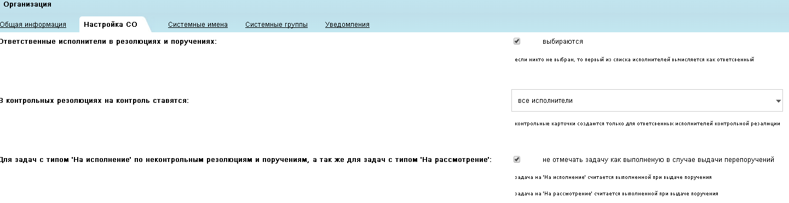

Рисунок 4‑3.Вкладка «Настройка СО» карточки «Организация»

### Вкладка «Системные имена»

Определяет замещающих и аудиторов от имени организации. В качестве замещающих могут быть ШЕ, СЕ, ФР и ГР.

На вкладке «Системные имена» размещены поля «Замещающие», «Замещающие-группы», «Аудиторы», «Аудиторы-группы» (*Рисунок 4‑5-3*).

Информация на вкладке «Системные имена» отображается после создания карточек замещающих и аудиторов в представлениях «Замещающие» и «Аудиторы» соответственно. Описание их создания описано ниже.

Список замещающих - список ШЕ (как занятых, так и нет), СЕ, ФР, ГР, по которым вычисляется список замещающих, то есть пользователи, кто может или читать документы, где документ «Организация» выбран в полях документов баз данных СМ, или редактировать документы, или создавать документы от имени «Организации».

Список аудиторов - список ШЕ, СЕ, ФР и ГР, по которым вычисляется список пользователей, кто может только читать документы, где документ «Организация» выбран в полях форм баз данных системы.

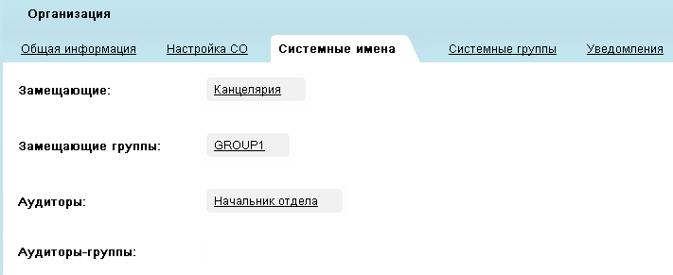

Рисунок 4‑4.Вкладка «Системные имена» карточки «Организация»

На основании информации этой вкладки выбираются значения на вкладке «Уведомления» в поле «При направлении на Организацию уведомления получают (без их замещающих)»

### Вкладка «Системные группы»

Отображает делопроизводителей от имени организации.

Информация на вкладке «Системные группы» отображается после создания настроек места регистрации в представлении «Настройки МР». Для каждого приложения отображается указанный делопроизводитель карточки «Делопроизводитель» (*Рисунок 4‑5-4*).

Описание создания карточки делопроизводителя и настройки делопроизводителя описаны ниже.

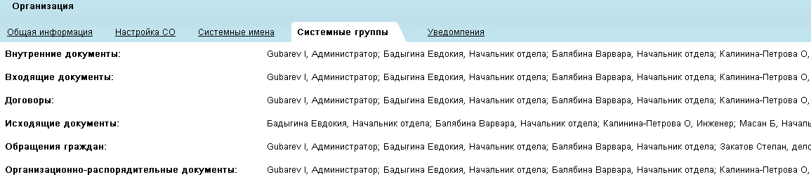

Рисунок 4‑5.Вкладка «Системные группы» карточки «Организация»

Системные группы это список ШЕ, имеющих право на выполнение определенных операций в приложениях СМ. Здесь указываются ответственные за делопроизводство («делопроизводители») для Входящих, Внутренних, Исходящих, Организационно-распорядительных документов, Договоров и Обращения граждан для места регистрации от имени СЕ Организация.

Смысловое содержание системной группы делопроизводителей Организации выражается в указании списка сотрудников, которые имеют следующие возможности:

-регистрировать входящие, исходящие, внутренние, организационно-распорядительные документы, обращения граждан и договоры от имени организации;

-редактировать проекты документов и зарегистрированные документы, в которых в качестве места регистрации указана организация — независимо от того, кто из делопроизводителей организации создавал проект документа или регистрировал его;

-получать уведомление при отправке документа на регистрацию и если в качестве места регистрации выбрана организация;

-получать доступ к заполнению секции «Отправка» исходящего документа, если в качестве подразделения-отправителя исходящего документа выбрана организация (для системной группы «Исходящие документы»);

-получать уведомление и право регистрации входящих документов, если они поступили от других «системных» организаций (для системной группы «Входящие документы»).

Системные группы Организации могут выбираться из списка ШЕ или ГР. В результате вычисления текущих назначений конкретных пользователей на ШЕ и вхождений конкретных ШЕ в выбранные ГР образуется список системной группы делопроизводителей.

### Вкладка «Уведомления»

Настройка получения уведомлений на имя организации выполняется в карточке «Организация» на вкладке «Уведомления».

На вкладке «Уведомления» содержатся три секции настройки рассылки уведомлений.

***Создание уведомлений***

В секции указываются сотрудники, которые будут получать уведомления, направленные на данную организацию (замещающие этих сотрудников уведомления получать не будут), в приложении при добавлении кого-либо в соответствующее поле (исполнители, адресаты).

Для добавления в список сотрудника нажмите на кнопку «+». Открывается ДО «Выбор», содержащее поля «№» и «Замещающие» и кнопки «Сохранить» и «Отмена» *(Рисунок 4-5-5).*

Вручную ввести порядковый номер (поле обязательно для заполнения), выбрать сотрудника, указанного на вкладке «Системные имена», из списка и нажать на кнопку «Сохранить». После сохранения карточки значение можно отредактировать или удалить.

Для отмены выбранных значений в диалоговом окне «Выбор» нажать кнопку «Отмена».

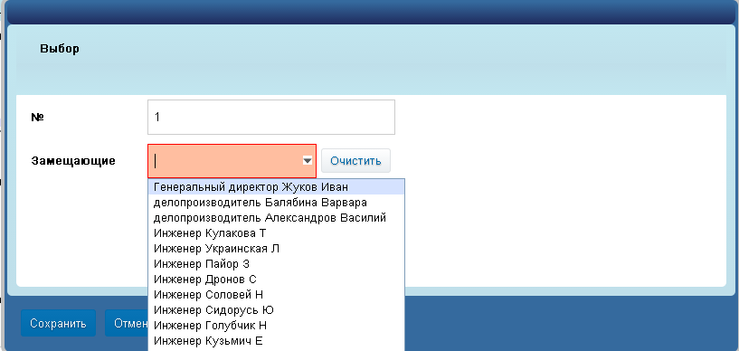

Рисунок 4‑6.ДО «Выбор» вкладки «Уведомления» карточки «Организация»

***Фильтр баз данных, из которых посылаются уведомления***

Из всех баз данных - поле- признак. Если признак включен, то уведомления рассылаются из всех приложений без ограничений в адрес Организации.

Также можно задать перечень приложений, из которых будут рассылаться уведомления. Для этого нажмите на кнопку «+». Открывается ДО «Приложение», содержащее поля «№» и «Приложение», а также кнопки «Сохранить» и «Отмена» *(Рисунок 4-5-6).*

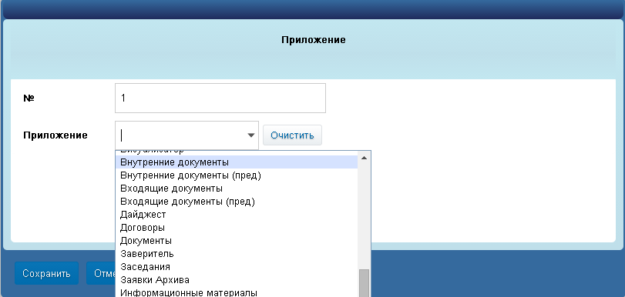

Рисунок 4‑7.ДО «Приложение» вкладки «Уведомления» карточки «Организация»

Вручную введите порядковый номер (поле обязательно для заполнения), выберите одну из баз (Входящие, Исходящие, Внутренние, ОРД, Договор, ОГ, Поручения, Заседания) из списка и нажмите на кнопку «Сохранить». После сохранения карточки значение можно отредактировать или удалить.

Для отмены выбранных значений в ДО «Выбор» нажмите кнопку «Отмена».

***Формула для получателей уведомлений***

Задается вручную на языке java script. Формула может изменить список сотрудников, получающих уведомления, заданный в первой секции, а также включая список ШЕ, направленнные на регистрацию, которые создаются в представлении «Настройки МР». Описание создания карточки «Получатели уведомлений» см. ниже

*Пример формулы для определения получателей уведомлений для организации:*

var a; if(ctx.notificationType()=='NotificationByAddressingInputRKK1') { a=session.find('select so_post.id from so_post join so_appointmenthead on so_appointmenthead.post=so_post.id join so_appointment on so_appointment.id=so_appointmenthead.id join so_beard on so_appointment.beard=so_beard.id Where so_beard.orig_shortname=\'Масан Б.\''); } else { a=session.find('select so_post.id from so_post join so_appointmentplain on so_appointmentplain.post=so_post.id join so_appointment on so_appointment.id=so_appointmentplain.id join so_beard on so_appointment.beard=so_beard.id Where so_beard.orig_shortname=\'Кравченко Е.\''); } ctx.setResult(a.get(0).toStringRepresentation() ) ;

*Результат выполнения формулы: если организация выбрана в качестве адресата РКК Входящего документа, формируется уведомление для Масан Б., иначе - для Кравченко Е.*

Настройка списка тех ШЕ из системных групп, кто получает уведомление при направлении документа на регистрацию, в случае, если Организация выбрана в поле «место регистрации» выполняется в карточке «Получатели уведомлений» представления «Настройка МР/Получатели уведомлений». Признак «Отправлять уведомления всем делопроизводителям» устанавливается в карточке «Место регистрации» представления «Настройки МР/Место регистрации». Описание создания карточек «Получатели уведомлений» и «Место регистрации» см. ниже.

После сохраненных изменений в карточке, нажать кнопку «Закрыть». Карточка закрывается и доступна для просмотра в представлении «Структура Организации».

Нажать кнопку «Обновить» на панели действий представления. Результат внесенных изменений отображается в представлении.

Нажать кнопку «Выгрузка CSV» на панели действий представления. Выполняется выгрузка данных представления в файл типа Microsoft Excel.

## Режим чтения карточки «Организация»

В представлении «Организация» выделить карточку, двойным кликом мыши открыть ее. Карточка открывается по-умолчанию на той вкладке, с который выполнялась работа до ее закрытия.

В карточке доступны кнопки: «Создать», «Закрыть», «Редактировать» *(Рисунок 4-5-6).*

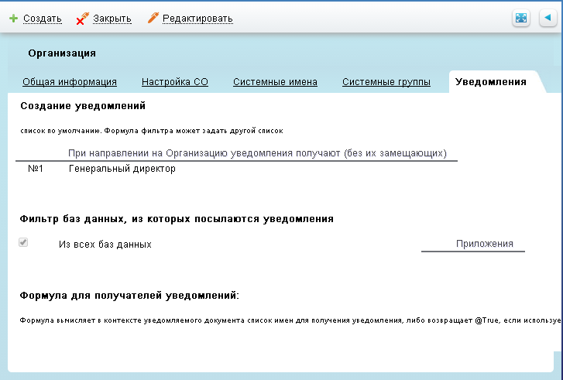

Рисунок 4‑8. Карточка «Организация», открытая в режиме чтения на вкладке «Уведомления»

Нажать кнопку «Создать». Открывается в режиме редактирования новая карточка организации.

Нажать кнопку «Редактировать». Карточка переходит в режим редактирования с возможностью внести изменения в нее.

Нажать кнопку «Закрыть». Карточка закрывается.

# Создание приложений для работы в web-приложении

Перейти в раздел «Структура Системы» и в нем в представление «Приложения».

## Назначение карточки «Приложение»

Представление «Приложение» объединяет приложения системы СМ-4.5, с которыми смогут работать сотрудники организации, а также обеспечивающие работу ее базовых механизмов.

Карточки приложений будут использоваться для создания карточек приложений организации в представлении «Приложения организации».

## Создание карточки «Приложение»

Для создания нового приложения перейти в раздел «Структура Системы» и в нем в представление «Приложения».

На панели действий доступны кнопки «Обновить», «Создать», «Редактировать», «Выгрузить в CSV».

Нажать кнопку «Создать» на панели действий представления (*Рисунок 5‑1*).

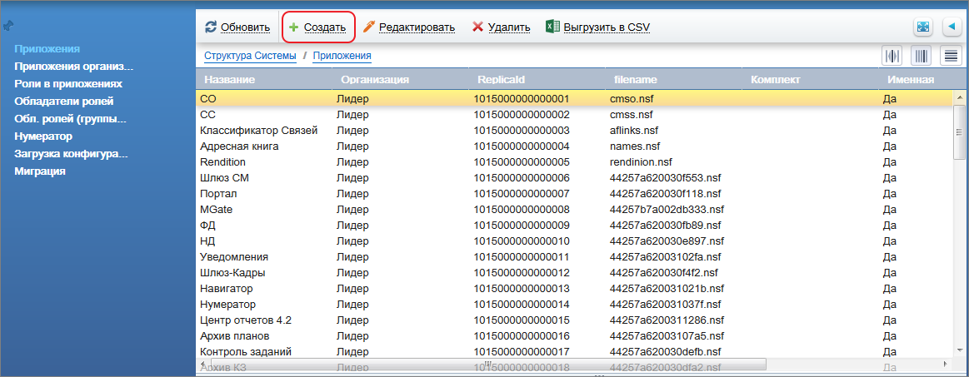

Рисунок 5‑1. Создание карточки «Приложение» по кнопке «Создать»

Открывается карточка нового приложения (*Рисунок 5‑2*).

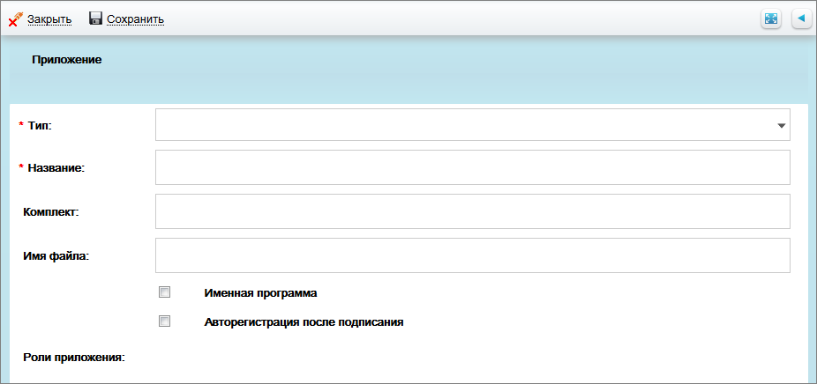

Рисунок 5‑2. Карточка «Приложение»

Для сохранения карточки заполнить обязательные поле «Тип» из списка доступных значений, заданных в системе, и вручную поле «Название».

Нажать кнопку «Сохранить». Карточка сохраняется. Заполнение и назначение полей описано ниже в разделе.

## Реквизиты карточки «Приложение»

Заполните поля карточки «Приложение», состоящие из следующих реквизитов:

Тип - тип приложений, выбирается из списка доступных значений, заданных в системе. Поле обязательное для заполнения.

Название - название приложения. Поле обязательное для заполнения.

Комплект - метка для объединения нескольких баз одного типа в рамках одной структуры организации.

Имя файла - имя файла базы данных.

Именная программа - поле-признак для обозначения активности базы данных в рамках указанного комплекта.

Авторегистрация после подписания - поле-признак для настройки автоматической регистрации документа после подписания в указанном приложении (поле-«Название»).

Роли приложения - поле заполняется автоматически после создания и сохранения роли в представлении «Роли в приложениях» для соответствующего приложения *(Рисунок 5-3).*

Описание создания карточки «Роли в приложениях» см.ниже.

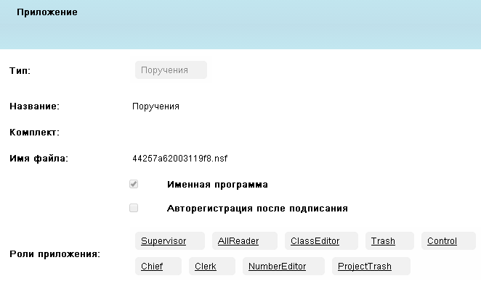

Рисунок 5‑3. Карточка «Приложение» с заполненными полями

Нажать кнопку «Сохранить». Карточка сохраняется. Нажать кнопку «Закрыть». Карточка закрывается.

Карточка приложения сохраняется в системе и становится доступна для просмотра и редактирования в представлении «Структура системы» / «Приложения».

## Редактирование карточки «Приложение»

Для редактирования карточки приложения выделить ее и нажать кнопку «Редактировать». Открывается карточка приложения. Внести изменения и нажать кнопку «Сохранить». Изменения сохранились.

После сохраненных изменений в карточке, нажать кнопку «Закрыть». Карточка закрывается и доступна для просмотра в представлении «Приложения».

Нажать кнопку «Обновить» на панели действий представления. Результат внесенных изменений отображается в представлении.

Нажать кнопку «Выгрузка CSV» на панели действий представления. Выполняется выгрузка данных представления в файл типа .csv с возможностью просмотра в Microsoft Excel.

## Удаление карточки «Приложение»

На панели действий представления выделить карточку, нажать кнопку «Удалить», подтвердить удаление. Карточка удаляется из представления после обновления представления.

## Режим чтения карточки «Приложения»

В представлении «Приложения» выделить карточку, двойным кликом мыши открыть ее.

В карточке доступны кнопки: «Создать», «Закрыть», «Редактировать».

Нажать кнопку «Создать». Открывается в режиме редактирования карточка приложения для создания новой карточки.

Нажать кнопку «Редактировать», карточка переходит в режим редактирования с возможностью внести изменения в нее.

Нажать кнопку «Закрыть». Карточка закрывается.

# Создание приложений организации для работы в web-приложении

Перейти в раздел «Структура Системы» и в нем в представление «Приложения организации».

## Назначение карточки «Приложение организации»

В представлении «Приложение организации» на основании имеющихся карточек приложений представления «Приложения» создаются карточки приложений организации, с которыми предстоит работать пользователям организации в web-приложении. Кроме того, эти карточки используются при настройке разделов admin-приложения.

## Создание карточки «Приложение организации» и ее реквизиты

Для создания нового приложения организации перейти в раздел «Структура Системы» и в нем в представление «Приложения организаций».

На панели действий доступны кнопки «Обновить», «Создать», «Редактировать», «Выгрузить в CSV».

Нажать кнопку «Создать» на панели действий представления. Открывается карточка нового приложения организации (*Рисунок 6‑1*).

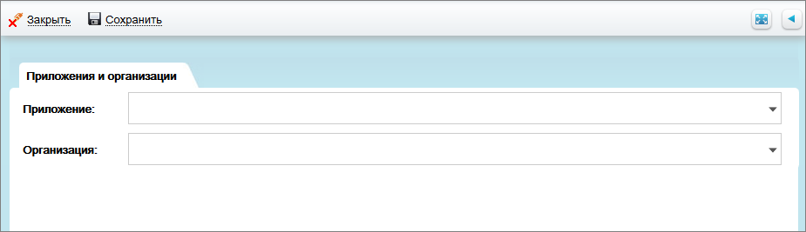

Рисунок 6‑1. Карточка «Приложения организации»

Для сохранения карточки заполнить обязательные поля карточки «Приложение организации», выбрав из выпадающего списка поля «Приложение» одно из приложений, с которым предстоит работать, и указав созданную в разделе «Организация» организацию.

Карточка «Приложение организации» состоит из реквизитов:

Поля «Приложение» и «Организации» являются обязательными для заполнения. Значения полей выбираются из списка доступных значений, заданных в системе.

Нажать кнопку «Сохранить». Карточка сохраняется.

Карточка приложения организации сохраняется в системе и становится доступна для просмотра и редактирования в представлении «Структура системы»/«Приложения организаций».

Создать карточки приложений организации по имеющимся карточкам приложений «Портал» и «Каталог». Эти карточки будут использоваться при создании профилей сотрудников организации в разделе «Организация»/«Профили». А также при создании списка типов документов в представлении «Организация»/«Каталог», с которыми сотрудникам предстоит работать.

Проверить наличие карточек для приложений «СО» («Структура Системы») и «СС» («Структура Системы»). При их отсутствии, создать карточки, выбрав из выпадающего списка поля «Приложение» соответственно одноименные приложения.

Создать карточки приложений организации для остальных приложений представления «Приложения».

## Редактирование карточки «Приложение организации»

Для редактирования карточки «Приложение организации» выделить ее и нажать кнопку «Редактировать». Открывается карточка «Приложение организации». Внести изменения и нажать кнопку «Сохранить». Изменения сохранились.

После сохраненных изменений в карточке, нажать кнопку «Закрыть». Карточка закрывается и доступна для просмотра в представлении «Приложения».

Нажать кнопку «Обновить» на панели действий представления. Результат внесенных изменений отображается в представлении.

Нажать кнопку «Выгрузка CSV» на панели действий представления. Выполняется выгрузка данных представления в файл типа Microsoft Excel.

## Удаление карточки «Приложение организации»

На панели действий выделить карточку, нажать кнопку «Удалить», подтвердить удаление. Карточка удаляется из представления после обновления представления.

## Режим чтения карточки «Приложение организации»

В представлении «Приложения» выделить карточку, двойным кликом мыши открыть ее.

В карточке доступны кнопки: «Создать», «Закрыть», «Редактировать».

Нажать кнопку «Создать». Открывается в режиме редактирования карточка приложения для создания новой карточки.

Нажать кнопку «Редактировать», карточка переходит в режим редактирования с возможностью внести изменения в нее.

Нажать кнопку «Закрыть». Карточка закрывается.

# Создание персоны

Перейти в раздел «Организация» и в нем в представление «Структура организации»/ «Персоны».

## Назначение карточки «Персона»

В представлении содержится перечень всех работников системной организации в виде карточек «Персона». В этих документах указываются персональные и контактные данные, а также системная информация.

Созданные карточки затем будут использоваться при назначениях в карточках «ШЕ (руководители)» и «ШЕ (сотрудники)».

Персона может быть назначена на одну или несколько штатных единиц организации: «Руководитель высшего звена» или «Сотрудник». Только назначенные на штатные единицы персоны могут быть пользователями СМ. В приложениях СМ при выборе в документах тех или иных адресатов, исполнителей, участников согласования и т.д. используются только персоны, занимающие штатные единицы.

На панели действий представления доступны кнопки «Обновить», «Создать», «Редактировать», «Удалить персону», «Выгрузить в CSV».

## Создание карточки «Персона»

Для создания нового карточки «Персона» перейти в раздел «Организация» и в нем в представление «Персона».

На панели действий доступны кнопки «Обновить», «Создать», «Редактировать», «Выгрузить в CSV».

Создание карточки Персона возможно двумя вариантами:

1. В представлении нажать кнопку «Создать».

2. Открыть сохраненную карточку «Персона» в режиме чтения и нажать кнопку «Создать».

Для создания новой карточки подразделения организации нажать кнопку «Создать» любым из вариантов. Открывается карточка новой персоны (*Рисунок 7‑1*).

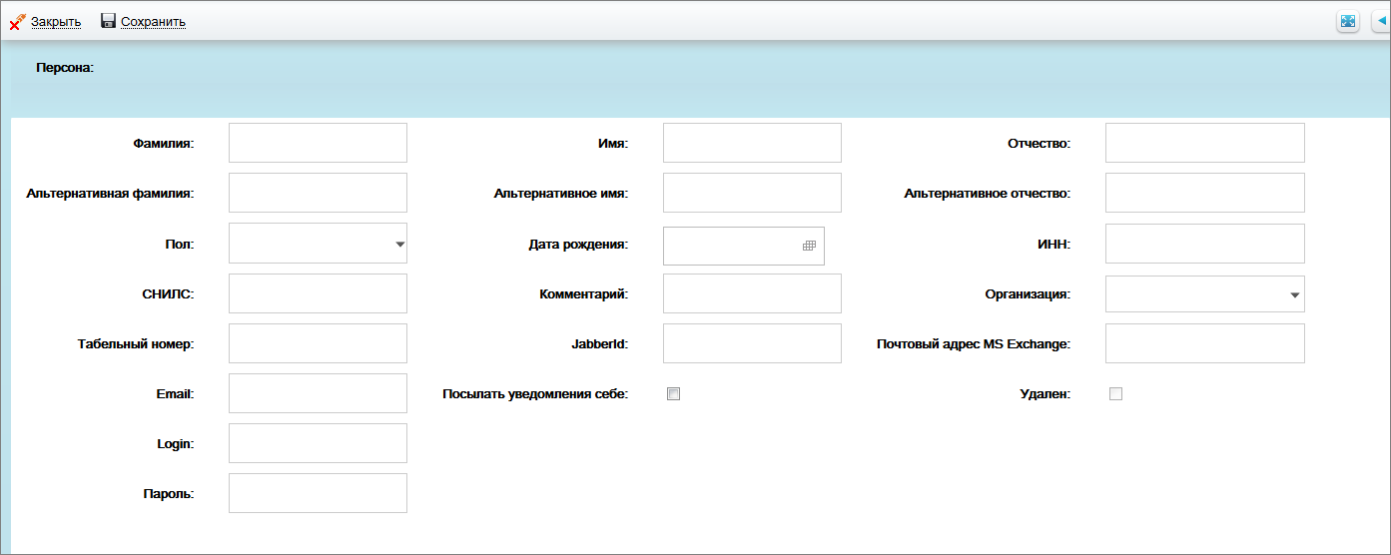Рисунок 7‑1. Карточка «Персона»

Для сохранения карточки заполнить обязательные поля «Фамилия», «Организация», выбрав организацию созданную ранее. Нажать кнопку «Сохранить». Карточка сохраняется.

## Реквизиты карточки «Персона»

Заполните поля карточки «Персона», состоящие из следующих реквизитов:

Фамилия - заполняется вручную, обязательно для заполнения.

Альтернативная фамилия - заполняется вручную.

Имя - заполняется вручную.

Login- заполняется вручную. По введенному логину пользователь будет авторизироваться в web-приложение.

Пароль - заполняется вручную. По введенному паролю совместно с логином пользователь будет авторизироваться в web-приложение.

Email -  заполняется вручную. На указанный адрес будут приходит уведомления по процессам документа web-приложения, в случае настройки почтовых уведомлений в карточке ШЕ на вкладке «Уведомления».

Организация - выбирается из списка доступных значений, заданных в системе в представлении «Организации» раздела «Организация». Указать организацию, от имени которой персоне предстоит работать.

Пол - выбирается из списка доступных значений: «женский»/ «мужской».

СНИЛС - заполняется вручную.

Табельный номер - заполняется вручную.

Альтернативное имя - заполняется вручную.

Дата рождения - выбирается из календаря.

Комментарий - заполняется вручную.

JabberId - заполняется вручную.

Посылать уведомления себе - поле-признак. Если установлен, сотруднику будут формироваться уведомления о его собственных операциях с документом.

Отчество - заполняется вручную.

Альтернативное отчество - заполняется вручную.

ИНН - заполняется вручную.

Почтовый адрес MS Exchange - заполняется вручную.

Удален - поле-признак. Признак устанавливается после удаления карточки.

## Редактирование карточки «Персона»

В представлении «Персона» выделить карточку и на панели действий нажать кнопку «Редактировать» либо открыть карточку в режиме чтения и на панели действий нажать кнопку «Редактировать». Открывается карточка в режиме редактирования. Внести изменения и нажать кнопку «Сохранить». Изменения сохранились.

Нажать кнопку «Закрыть». Карточка закрывается.

## Удаление карточки «Персона»

На панели действий выделить карточку, нажать кнопку «Удалить персону», подтвердить удаление. Карточка удаляется и появляется в представлении «Структура организации/Корзина/Персоны» с автоматически установленным признаком «Удален».

## Режим чтения карточки «Персона»

В представлении «Персона» выделить карточку, двойным кликом мыши открыть ее.

В карточке доступны кнопки: «Создать», «Закрыть», «Редактировать».

Нажать кнопку «Создать». Открывается в режиме редактирования карточка приложения для создания новой карточки.

Нажать кнопку «Редактировать», карточка переходит в режим редактирования с возможностью внести изменения в нее.

Нажать кнопку «Закрыть». Карточка закрывается.

# Создание подразделения организации

Перейти в раздел «Организация» и в нем в представление «Структура организации»/ «Подразделения».

## Назначение карточки Подразделение

В представлении «Подразделения» на основании имеющейся карточки организации и сведений об иерархической структуре организации создаются карточки подразделений организации. В дальнейшем эти карточки используются при создании карточек разделов «Организация», «Отчеты» и документов в web-приложении.

## Создание карточки «Подразделение»

Для создания нового подразделения организации перейти в раздел «Организация» и в нем в представление «Подразделения».

На панели действий доступны кнопки «Обновить», «Создать», «Редактировать», «Удалить», «Выгрузить в CSV».

Создание карточки «Подразделение» возможно двумя вариантами:

1.В представлении нажать кнопку «Создать».

2.Открыть сохраненную карточку «Подразделение» в режиме чтения и нажать кнопку «Создать».

Для создания новой карточки подразделения организации нажать кнопку «Создать» любым из вариантов. Открывается карточка нового подразделения организации, содержащая вкладки «Общая информация», «Системные имена», «Системные группы», «Уведомления» и кнопки «Закрыть», «Сохранить» (*Рисунок 8‑1*).

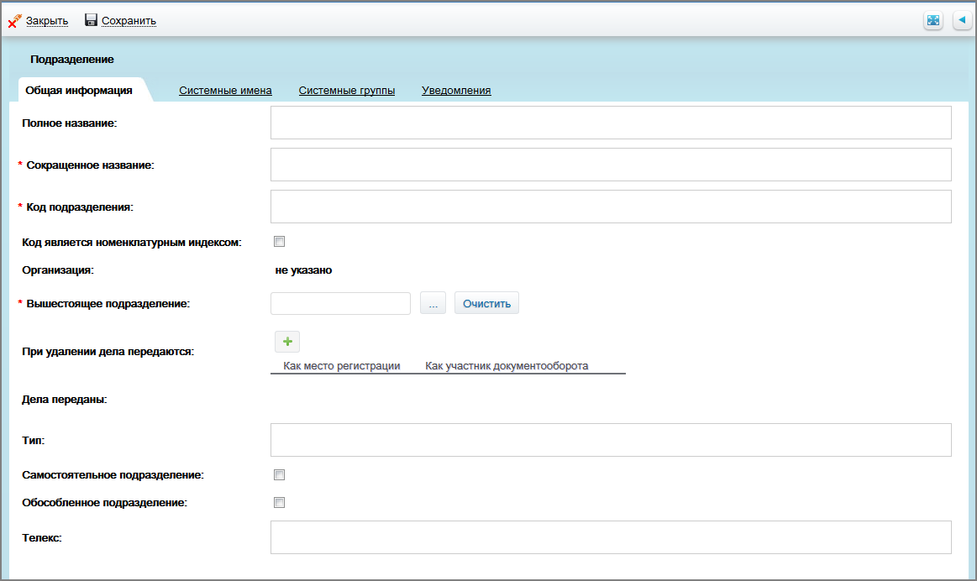 Рисунок 8‑1. Вкладка «Общая информация» карточки «Подразделения»

Для сохранения карточки заполнить обязательные поля «Сокращенное название», «Подразделение», «Код подразделения», «Вышестоящее подразделение», выбрав карточку организации/подразделения, созданную ранее. Нажать кнопку «Сохранить». Карточка сохраняется. Заполнение и назначение полей описано ниже в разделе.

## Реквизиты карточки «Подразделение»

Реквизиты карточки «Подразделение» хранятся на вкладках «Общая информация», «Системные группы», «Системные имена», Уведомления».

### Вкладка «Общая информация»

Содержит основные данные подразделения

* Полное название - задается вручную.
* Сокращенное название - задается вручную и является обязательным для заполнения.

Без заполнения поля сохранение карточки не выполняется. При сохранении карточки с незаполненным полем появляется сообщение: «Поля на форме не заполнены или заполнены некорректно. Исправьте ошибки заполнения перед сохранением».

* Код подразделения - заполняется вручную, числовой код подразделения уникальный в рамках данной организации, обязательно для заполнения.
* Код является номенклатурным индексом -  поле-признак, устанавливается вручную для использования при регистрации документов по счетчику. Если в конструкторе счетчика указано использование номенклатурного номера подразделения, программный код не выполняет поиск по приложению «Номенклатура дел», а использует поле «Код подразделения» из данного документа. Это позволяет сократить время выполнения регистрации документа.

После сохранения карточки признак и поле «Код РВЗ» можно отредактировать. Для этого перейти в режим редактирования, внести изменения и сохранить карточку.

Организация - поле заполняется автоматически после сохранения карточки подразделения в зависимости от выбранного вышестоящего подразделения.

Вышестоящее подразделение - значение выбирается в диалоговом окне из списка доступных значений в системе в представлении «Подразделение» или «Организация».

Выбрать организацию, указанную при создании карточки организация (*Рисунок 8-3-1*).

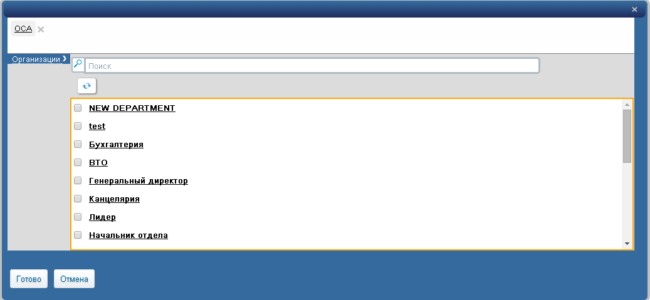

Рисунок 8‑2. ДО выбора Организации/Подразделения/РВЗ карточки «Подразделения»

При создании последующих карточек подразделения в качестве вышестоящей указать созданное подразделение и т.д. до создания необходимой иерархии организации.

* При удалении дела передаются - для задания параметров передачи дел нажать кнопку «+». Открывается диалоговое окно с полями «Принявший дела как участник документооборота», «Принявший дела как место регистрации». Заполнить поля и сохранить настройку.
* Принявший дела как участник документооборота – выбор производится из списка доступных значений, заданных в системе в представлении «Организация/Подразделение/ ШЕ (РВЗ)/ШЕ (сотрудники)». Обязательно для заполнения при настройке функции передачи дел.
* Принявший дела как место регистрации - выбор производится из списка доступных значений, заданных в системе в представлении «Организация/

Подразделение/ ШЕ (РВЗ)/ШЕ (сотрудники)». Обязательно для заполнения при настройке функции передачи дел.

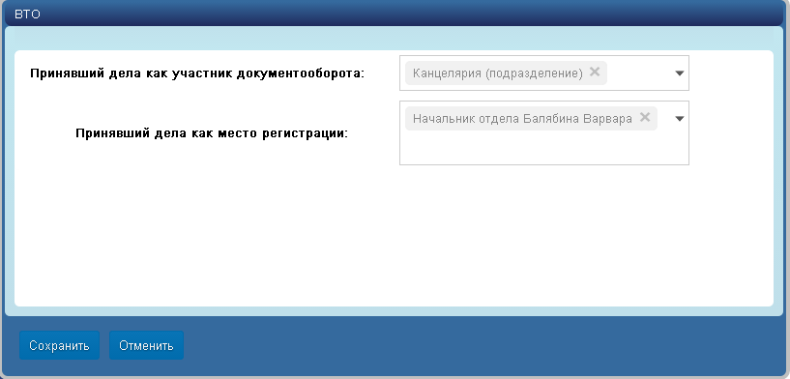

Рисунок 8‑3. ДО выбора участников передачи дел карточки «Подразделения»

Возможно изменение данного поля в режиме редактирования. Нажать кнопку «Редактировать» рядом со значением. Открывается диалоговое окно с возможностью изменить значения обоих полей и сохранить изменения.

Для добавления иных значений в поля, нажать кнопку «+» рядом с полем. Открывается диалоговое окно с сообщением: Текущий объект будет перезаписан. Продолжить?». Для отмены выполнения действия нажать кнопку «Отмена». Для внесения изменений нажать кнопку «ОК».

Для очистки поля «При удалении дела передаются»  нажать на крестик рядом со значением поля. Выполняется очищение поля выбранным значением.

* Дела переданы - поле заполняется автоматически наименованием, указанным в поле «Как место регистрации» поля «При удалении дела передаются» после передачи дел.

Просмотр заполнения поля выполняется в представлении «Корзина/Подразделения» в удаленной карточке.

Тип - для категоризации подразделений по типам, например, «Департамент», «Отдел». Задается вручную. Необязательно для заполнения.

Признаки «Самостоятельное подразделение» и «Обособленное подразделение» — поля-признаки могут применяться в прикладных приложениях данных СМ для построения отчетов, для присвоения номеров документам или т. д. Самостоятельное подразделение это верхний уровень структуры, отвечающий за направление деятельности организации, например, «Департамент информационных технологий». Обособленное подразделение используется для указания территориальной отдаленности от центральной части структуры организации.

Телекс - задается вручную.

Нажать кнопку «Сохранить» карточки «Подразделения». Внесенные данные сохраняются.

После закрытия карточки «Подразделение», она доступна для просмотра и редактирования в разделе «Организация» в представлении «Структура организации»/ «Подразделения».

### Вкладки «Системные имена»

Заполняется автоматически и содержит поля, полностью аналогичные по назначению и заполнению тем, что описаны выше для таких же вкладок карточки «Организация».

### Вкладка «Системные группы»

Заполняется автоматически и содержит поля, полностью аналогичные по назначению и заполнению тем, что описаны выше для таких же вкладок карточки «Организация».

### Вкладка «Уведомления»

Содержит поля, полностью аналогичные по назначению и заполнению тем, что описаны выше для таких же вкладок карточки Организация.

## Редактирование карточки «Подразделение»

Для редактирования карточки «Подразделение» выделить ее и нажать кнопку «Редактировать» на панели действий. Открывается карточка «Подразделение» в режиме редактирования. Внести изменения и нажать кнопку «Сохранить». Карточка сохраняется с внесенными изменениями. После сохраненных изменений в карточке, нажать кнопку «Закрыть». Карточка закрывается и доступна для просмотра в представлении «Подразделения».

Нажать кнопку «Обновить». Результат внесенных изменений отображается в представлении.

Нажать кнопку «Выгрузка CSV». Выполняется выгрузка данных представления в файл типа Microsoft Excel.

## Удаление карточки «Подразделение»

На панели действий выделить карточку, нажать кнопку «Удалить», подтвердить удаление. Карточка удаляется и появляется в представлении «Структура организации/Корзина/ Подразделения».

На основании заполнения поля «При удалении дела передаются» при удалении карточки «Подразделение» происходит передача прав доступа другому подразделению (организации или ШЕ (РЗ)), как субъекту документооборота, а кроме того происходит передача прав по местам регистрации документов, а именно: те документы, которые были зарегистрированы с местом регистрации удаленного подразделения смогут редактировать члены системной группы подразделения, принявшего дела удаленного.

В карточке, которая указана как участник документооборота, автоматически заполняется поле «Работает за».

В представлении «Настройки МР/Передача дел (МР)» автоматически создается карточка с автоматическим заполнением полей «Принявший дела как участник документооборота» и «Принявший дела как место регистрации».

Если поле «При удалении дела передаются»  не заполнено, то передача дел осуществляется вышестоящей организации, ШЕ, подразделению, указанному в поле «Вышестоящее подразделение».

В карточках, где удаляемое подразделение было выбрано как «при удалении дела передаются», происходит замена на соответствующие поля аналогично.

При удалении выполняется проверка на наличие ответных документов (подчиненных удаляемому подразделению). Если есть ответные документы, удаление не выполняется. При попытке удалить, появляется сообщение: «Выбранный документ имеет ответные. Удаление произведено не будет!». Для удаления подразделения, сначала удалить ответные документы и затем повторно попытаться удалить само подразделение.

## Режим чтения карточки Подразделение

В представлении «Подразделение» выделить карточку, двойным кликом мыши открыть ее.

В карточке доступны кнопки: «Создать», «Закрыть», «Редактировать».

Нажать кнопку «Создать». Открывается в режиме редактирования карточка приложения для создания новой карточки.

Нажать кнопку «Редактировать», карточка переходит в режим редактирования с возможностью внести изменения в нее.

Нажать кнопку «Закрыть». Карточка закрывается.

# Создание штатной единицы организации руководитель высшего звена и операции с ней

Перейти в раздел «Организация» и в нем в представление «Структура организации»/ «ШЕ(руководители)».

## Назначение карточки «ШЕ (РВЗ)»

В представлении «ШЕ(руководители)» на основании имеющихся карточек организации, подразделений и сведений об иерархической структуре организации создаются карточки ШЕ(руководителя) с последующей возможностью выполнить назначение сотрудников (персон) на них. В дальнейшем персоны этих штатных единиц работают в web-приложении.

Возможно назначение одной персоны на несколько ШЕ (РВЗ или сотрудник) с установкой признака «Является основным назначением для ШЕ» в одной из карточек (см. описание назначения ниже). По иной карточке указанная персона будет работать в web-приложении по совмещению.

## Создание карточки «ШЕ (РВЗ)»

Для создания карточки «Штатная единица (РВЗ)» перейти в раздел «Организация» и в нем в представление «Структура организации/ШЕ(руководители)».

На панели действий доступны кнопки «Обновить», «Создать», «Редактировать», «Выгрузить в CSV».

Создание карточки ШЕ (руководители) выполняется двумя вариантами:

1.В представлении нажать кнопку «Создать».

2.Открыть сохраненную карточку ШЕ(РВЗ) в режиме чтения и нажать кнопку «Создать».

Для создания новой карточки нажать кнопку «Создать» одним из вариантов. Открывается карточка новой «ШЕ(РВЗ)» организации, содержащая вкладки «Общая информация», «Системные имена», «Системные группы», «Уведомления» и кнопки «Закрыть», «Сохранить» (*Рисунок 9‑1*).

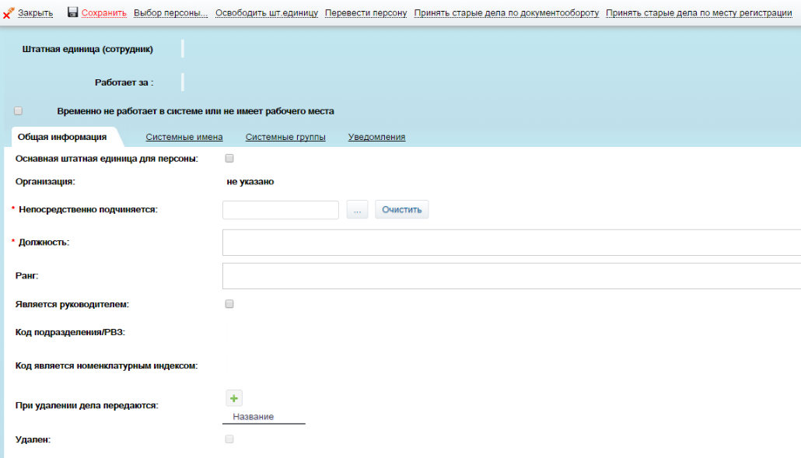

Рисунок 9‑1. Вкладка «Общая информация» карточки «ШЕ(РВЗ)»

Для сохранения карточки заполнить обязательные поля «Непосредственно подчиняется», «Должность», «Код РВЗ» вкладки «Общая информация». Нажать кнопку «Сохранить». Карточка сохраняется.

После сохранения карточки «ШЕ(РВЗ)», в поле «Штатная единица» появляется значение «назначен: ВАКАНСИЯ». Назначение персоны описано ниже в документе.

Карточки «ШЕ(РВЗ)» доступна для просмотра и редактирования в разделе «Организация» в представлении «Структура организации»/ «ШЕ (РВЗ)».

Заполнение и назначение полей описано ниже в разделе.

## Реквизиты карточки «ШЕ(РВЗ)»

Реквизиты карточки «ШЕ (РВЗ)» хранятся на вкладках «Общая информация», «Системные группы», «Системные имена», Уведомления».

### Шапка карточки «ШЕ (РВЗ)»

Штатная единица (РВЗ) - поле заполняется автоматически после сохранения с возможностью позже выполнить назначение.

Работает за - поле заполняется автоматически при удалении на основании заполненного в поле «При удалении дела передаются» значения поля «Принявший дела как участник документооборота» удаляемой карточки «ШЕ / подразделения» после передачи дел (удаления) ею. А также при назначении новой персоны на занятую ШЕ.

### Вкладка «Общая информация»

Содержит основные данные «ШЕ (руководителя)»

* Организация - поле заполняется автоматически после сохранения карточки штатной единицы в зависимости от заполнения поля «Непосредственно подчиняется».
* Непосредственно подчиняется - организация / подразделение/ руководитель выбирается в диалоговом окне из списка созданных значений в представлении «Организация»(или «Подразделение», или «РВЗ»), обязательно для заполнения.

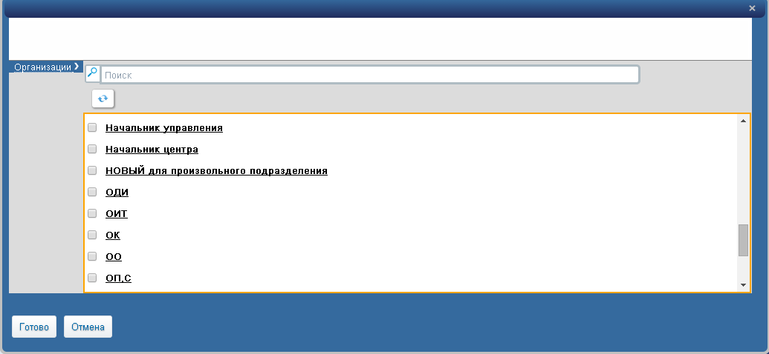

Рисунок 9‑2. ДО выбора Организации/Подразделения/РВЗ карточки «ШЕ (РВЗ)»

* Удален – поле - признак. Признак устанавливается автоматически после удаления карточки и не редактируем. Просмотр удаленной карточки, в том числе автоматическая установка признака, выполняется в представлении «Корзина/ШЕ(руководители)».
* Должность - заполняется вручную, обязательно для заполнения.
* Ранг - заполняется вручную и не доступно для редактирования после установки отметки «Является руководителем».
* Является руководителем – поле - признак. Если признак установлен, штатная единица является руководителем. Установка признака выполняется действием «Установить/Снять «Основная»

Применяется правило одного руководителя на одном уровне иерархии, соответственно, если в карточке «ШЕ» установить этот признак, а на данном уровне иерархии уже есть ШЕ с установленной данной отметкой, то требуется в появившемся при сохранении ДО или подтвердить, что у предыдущего руководителя будет снят этот признак, или отказаться от продолжения сохранения документа вне зависимости от типа «ШЕ (сотрудник)» или «ШЕ (РВЗ)».

* Временно не работает – поле - признак. Если признак установлен, штатная единица временно не работает в организации.

Это дает возможность направлять уведомления и почтовые сообщения со ссылками на тех пользователей, кто работает в системе и имеет рабочее место - кто-то из списка замещающих данного руководителя, т.е. создана карточка «Замещающий» в разделе «Организация» в представлении «Замещающие» и выполнена настройка на вкладке «Уведомления» (см. ниже в документе описании настройки уведомлений). При необходимости признак снимается, новые уведомления будут приходить уже на исходный список получателей.

* Код РВЗ – заполняется вручную, числовой код РВЗ уникальный в рамках данной организации, обязательно для заполнения.
* Код является номенклатурным индексом – поле-признак, устанавливается вручную для использования при регистрации документов по счетчику. Если признак установлен, то при регистрации документов по счетчику, в конструкторе которого указано использование номенклатурного номера РВЗ, программный код не выполняет поиск по базе «Номенклатура дел», а использует поле «Код РВЗ» из данного документа. Это позволяет сократить время выполнения регистрации документа.

После сохранения карточки признак и поле «Код РВЗ» можно отредактировать. Для этого перейти в режим редактирования, внести изменения и сохранить карточку.

* При удалении дела передаются - для задания параметров передачи дел нажмите на кнопку «+». Открывается диалоговое окно с полями «Принявший дела как участник документооборота», «Принявший дела как участник документооборота». Заполните поля и сохраните настройку.
  + Принявший дела как участник документооборота – выбор производится из списка доступных значений, заданных в системе в представлении «ШЕ (РВЗ)/ШЕ (сотрудники)». Поле обязательно для заполнения при настройке функции передачи дел.
  + Принявший дела как место регистрации - выбор производится из списка доступных значений, заданных в системе в представлении «Организация/ Подразделение/ ШЕ (РВЗ)/ШЕ (сотрудники)». Поле обязательно для заполнения при настройке функции передачи дел.

Возможно изменение данного поля в режиме редактирования. Для этого нажать кнопку «Редактировать» рядом со значением. Открывается диалоговое окно с возможностью изменить значения обоих полей. Внести изменения и сохранить их.

Для добавления иных значений в поля, нажать кнопку «+» рядом с полем. Открывается диалоговое окно с сообщением: «Текущий объект будет перезаписан. Продолжить?». Для отмены выполнения действия нажать кнопку «Отмена». Для внесения изменений нажать кнопку «ОК».

Для очистки поля «При удалении дела передаются»  нажать на крестик рядом со значением поля. Выполняется очищение поля.

* Дела переданы - поле заполняется автоматически наименованием, указанным в поле «Как место регистрации» поля «При удалении дела передаются» после передачи дел.

Просмотр заполнения поля выполняется в представлении «Корзина/ШЕ (руководители)» в удаленной карточке.

В карточке ШЕ, которая указана как участник документооборота автоматически заполняется поле «Работает за».

В представлении «Настройки МР/Передача дел (МР)» автоматически создается карточка с автозаполнением полей «Принявший дела как участник документооборота» и «Принявший дела как место регистрации».

Если поле «При удалении дела передаются»  не заполнено, то передача дел осуществляется вышестоящей ШЕ/подразделению, указанной в поле «Непосредственно подчиняется». Возможно изменение данного поля в режиме редактирования.

В карточках ШЕ, где удаляемая ШЕ была указана как «При удалении дела передаются», происходит замена на соответствующие поля аналогично.

После сохранения карточки «ШЕ (РВЗ)», она доступна для просмотра и редактирования в разделе «Организация» в представлении «Структура организации»/ «ШЕ (руководители)».

### Вкладка «Системные имена»

Заполняется автоматически. Содержит поля, полностью аналогичные по назначению и заполнению тем, что описаны выше для таких же вкладок карточки «Организация».

### Вкладка «Системные группы»

Вкладка состоит из двух подвкладок: «Как для подразделения», «Как для пользователя»

***Подвкладка «Как для подразделения»***

Заполняется автоматически *(Рисунок 9-3).* Содержит поля, полностью аналогичные по назначению и заполнению тем, что описаны выше в документе для таких же вкладок карточки «Организация».

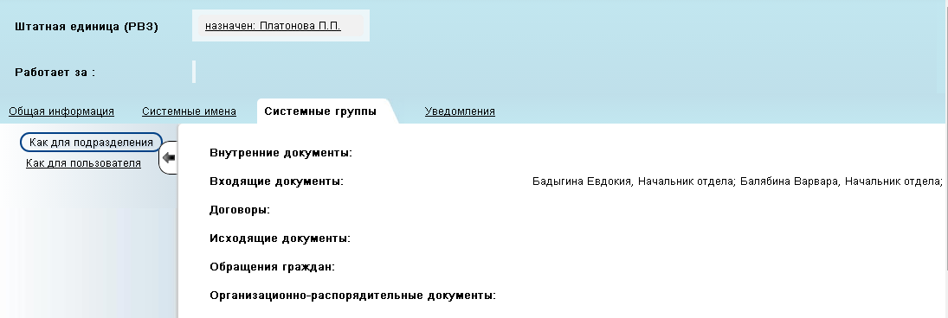

Рисунок 9‑3. Подвкладка «Как для подразделения» вкладки «Системные группы» карточки «ШЕ (РВЗ)»

***Подвкладка «Как для пользователя*»**

Отображает настройки руководителя как пользователя на основании настроек, выполненных в представлении «Настройки МР» и ее представлениях (описание см.ниже в документе). Информация отображается в табличном виде для каждой подсистемы, состоящей из строк для отдельных типов баз данных: Подразделения, где данная ШЕ указана как делопроизводитель; Место регистрации (МР) по умолчанию; Способ поиска счетчика при присвоении номера *(Рисунок 9-4).*

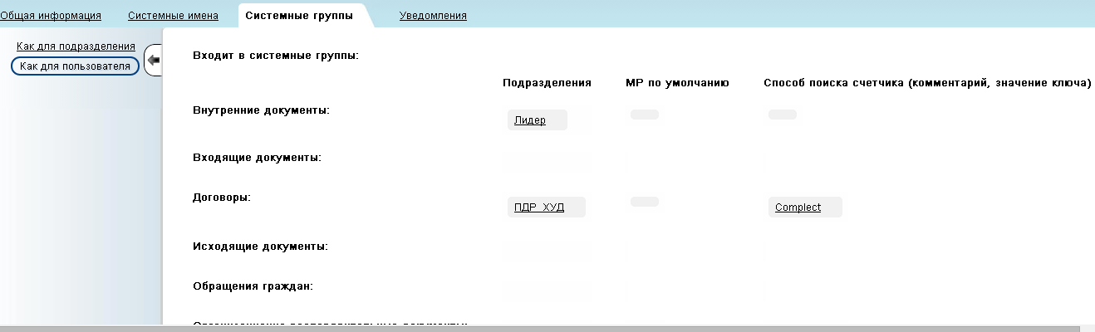

Рисунок 9‑3. Подвкладка «Как для пользователя» вкладки «Системные группы»

карточки «ШЕ (РВЗ)»

### Вкладка «Уведомления»

Содержит две подвкладки «Стандартные» и «Почтовые», с настройками создания уведомлений для данной ШЕ и настройками формирования почтовых сообщений пользователю, занимающему данную ШЕ, как основную.

***Подвкладка «Стандартные»*** *(Рисунок 9-4)*

«При направлении документа для данного Руководителя уведомления получают» — указываются получатели уведомлений, путем выбора (установки признака) из списка данной ШЕ (по факту текущей персоны, на нее назначенной) и замещающих штатных единиц, карточки которых создаются в представлении «Замещающие» раздела «Организация».

Список замещающих ШЕ будет результатом вычисления замещающих данную карточку субъектов (СЕ, ФР и ГР) с учетом замещения этих субъектов другими субъектами, но в конечном итоге какими-то искомыми ШЕ.

«Если Руководитель не работает в системе, уведомление получают» — указывается список получателей уведомлений в случае включения признака «Временно не работает в системе».

Если признак установлен, то именно этот список получателей уведомлений вычисляется системой. Если потом признак снять, то новые уведомления будут получать те, кто указан в первом списке («При направлении документа…»). Для уведомлений, созданных при том или ином значении признака, не производится пересчет списка получателей после переключения признака.

Настройка параметров «Фильтр баз данных, из которых посылаются уведомления» и «Формула для получателей уведомлений» аналогична одноименным полям карточки «Организация».

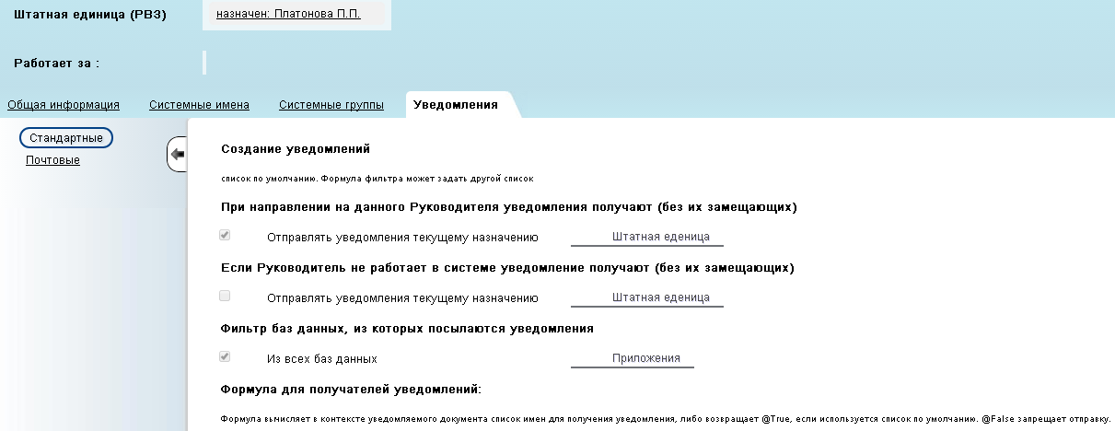

Рисунок 9‑4. Подвкладка «Стандартные» вкладки «Уведомления»

карточки «ШЕ (РВЗ)»

! Настройка списка тех ШЕ из системных групп, кто получает уведомление при направлении документа на регистрацию, в случае, если Организация выбрана в поле «место регистрации» выполняется в карточке представления «Настройка МР/Получатели уведомлений». Признак «Отправлять уведомления всем делопроизводителям» устанавливается в карточке представления «Настройки МР/Место регистрации».

***Подвкладка «Почтовые»*** *(Рисунок 9-5)*

В полях настраивается процедура создания почтовых сообщений (оповещений), содержащих ссылки на документы, по которым выдано уведомление, получателем (читателем) которого является пользователь, назначенный на данную ШЕ как основную. Само уведомление может быть адресовано другому Руководителю, Сотруднику, Подразделению, Роли или Организации.

Создавать почтовое оповещение при отправке уведомления **–** если признак установлен, то после сохранения карточки, уведомления, в котором в списке имен получателей присутствует имя данного Руководителя, будет формироваться почтовое сообщение на его адрес, указанный в карточке «Персона».

Добавление WEB-ссылки с вариантами: Отправлять WEB-ссылку (в письме будет содержаться URL как ссылка на документ) и Не отправлять ссылку (в письме не будет ссылок для открытия документа).

Включать ли содержание документа в почтовое оповещение **-** если Персона, назначенная на данную ШЕ, не имеет рабочего места системы, но хочет получать документы по электронной почте, то установив данный признак и выбрав «Не отправлять ссылки» в вышеуказанной настройке, Персона в почтовом сообщении будет получать содержание документа, хранящееся в определенных полях документа.

Путь к местонахождению содержания документа указывается в другом поле – «формула для поиска содержания документа». По умолчанию формула позволяет найти содержание документа по уведомлению на резолюцию или содержание из приложения «Электронные оригиналы», если такая используется. Данная формула работает для приложений «СМ-Делопроизводство», «СМ-Договоры», «СМ-Обращения граждан». Если формула пустая, то содержание берется из исходного документа, по которому создано уведомление. Если формула не пустая и не завершается путем к документу, то содержание не вкладывается в почтовое сообщение.

Формула для вычисления документа из которого брать «содержание» – назначение см. в предыдущем комментарии. Пример формулы: REM {Брать с учетом ЭО и резолюций}; @If(Orig_ID != ""; Orig_ReplicaID+"%"+Orig_ID; RKKDocID != "" & RKKDocID != DocID; @Do( o_rid:=@GetDocField(RKKDocID;"Orig_ReplicaID"); o_id:= @GetDocField(RKKDocID;"Orig_ID"); @If(o_id != ""; o_rid+"%"+o_id; RkkDocId) ); @Text(@DocumentUniqueID)).

Почтовый домен - Если все пользователи зарегистрированы в одном почтовом домене, то поле можно не заполнять.

Почтовый хост - используется для отправки уведомлений Web-клиентам системы.

Формула для вычисления почтового адреса и Формула для вычисления почтового адреса, если руководитель временно не работает – заполняется вручную на языке java script.

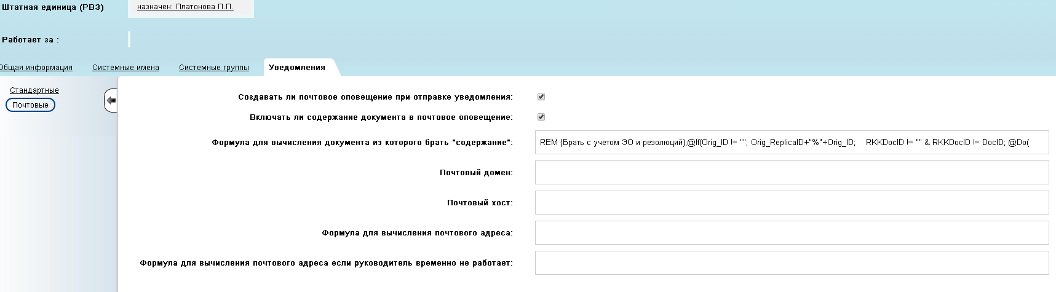

Рисунок 9‑4. Подвкладка «Почтовые» вкладки «Уведомления»

карточки «ШЕ (РВЗ)»

## Редактирование карточки «ШЕ (РВЗ)»

Для редактирования карточки «ШЕ (РВЗ)» выделить ее и нажать кнопку «Редактировать» на панели действий. Открывается карточка «ШЕ (РВЗ)» в режиме редактирования. Внести изменения и нажать кнопку «Сохранить». Карточка сохраняется с внесенными изменениями. После сохраненных изменений в карточке, нажать кнопку «Закрыть». Карточка закрывается и доступна для просмотра в представлении «ШЕ (руководители)».

Нажать кнопку «Обновить». Результат внесенных изменений отображается в представлении.

Нажать кнопку «Выгрузка CSV». Выполняется выгрузка данных представления в файл типа Microsoft Excel.

## Режим чтения карточки ШЕ (руководители)

В представлении «ШЕ (руководители)» выделить карточку, двойным кликом мыши открыть ее.

В карточке доступны кнопки: «Создать», «Закрыть», «Редактировать».

Нажать кнопку «Редактировать», карточка переходит в режим редактирования с возможностью внести изменения в нее и выполнить сохранение.

Нажать кнопку «Закрыть». Карточка закрывается.

## Удаление карточки «ШЕ (РВЗ)»

В представлении «ШЕ (руководители)» выделить карточку «ШЕ (РВЗ)» и на панели действий нажать кнопку «Удалить».

При удалении ШЕ права доступа на документы передаются ШЕ другого руководителя и зависят от настройки поля «При удалении дела передаются» (см. описание поля ниже в документе).

При удалении выполняется проверка на наличие ответных документов (подчиненных удаляемой ШЕ). Если есть ответные документы, удаление не выполняется. При попытке удалить, появляется сообщение: «Выбранный документ имеет ответные! Удаление произведено не будет!». Для удаления карточки ШЕ, сначала удалить ответные (подчиненные) карточки и затем повторно попытаться удалить саму карточку ШЕ.

## Принятие старых дел

Если необходимо передать права ранее удаленной ШЕ, находящиеся у другой ШЕ, третьей ШЕ, то открыть третью ШЕ и в режиме редактирования нажать кнопку «Принять старые дела по документообороту» (*Рисунок 9-5*) или «Принять старые дела по месту регистрации» (*Рисунок 9-6*) в зависимости от того, является данная ШЕ делопроизводителем или нет.

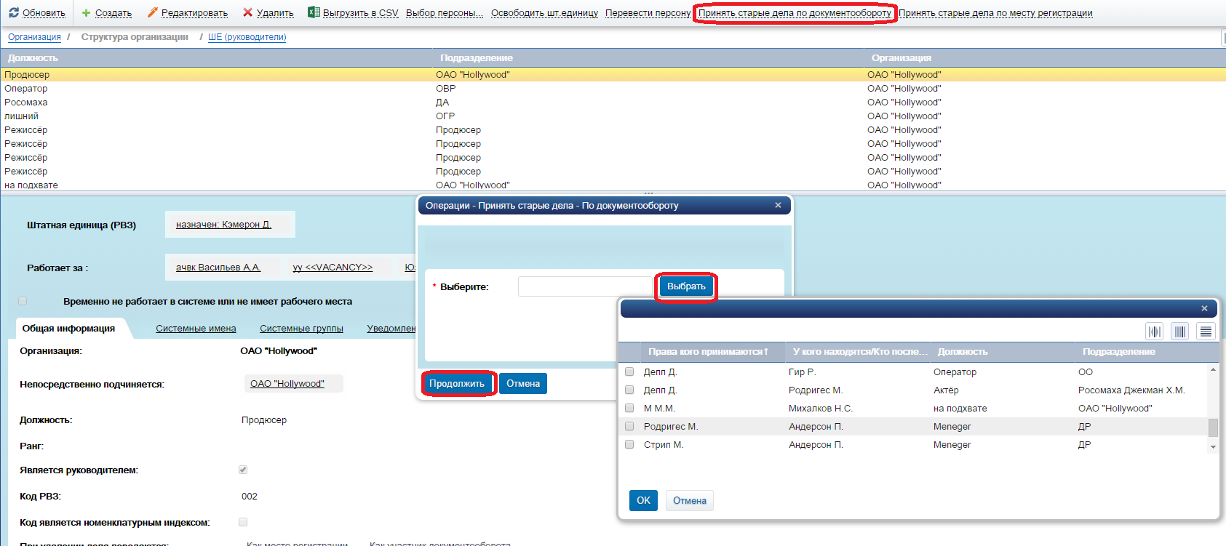

Рисунок 9‑5.Принятие дел ШЕ по документообороту

Открывается диалоговое окно выбора персон с полем «Выберите персону» и кнопками «Выбрать», «Продолжить», «Отмена». Нажать кнопку «Продолжить». Открывается диалоговое окно со списком удаленных ФИО, права по которым хранятся у второй ШЕ. Выбрать ФИО и нажать кнопку «Продолжить». Выполнится процедура забора от второй ШЕ части его дел, при этом в документах приложений СМ выполнится пересчет доступа принявшей дела третьей ШЕ. Если на первую ШЕ были в свое время назначены несколько персон, то если при выполнении операции принятия старых дел у второй ШЕ выяснится, что во второй ШЕ не остается никакой информации о персонах, назначенных на первую ШЕ, то пересчет доступа в документах приложений СМ не будет выполняться.

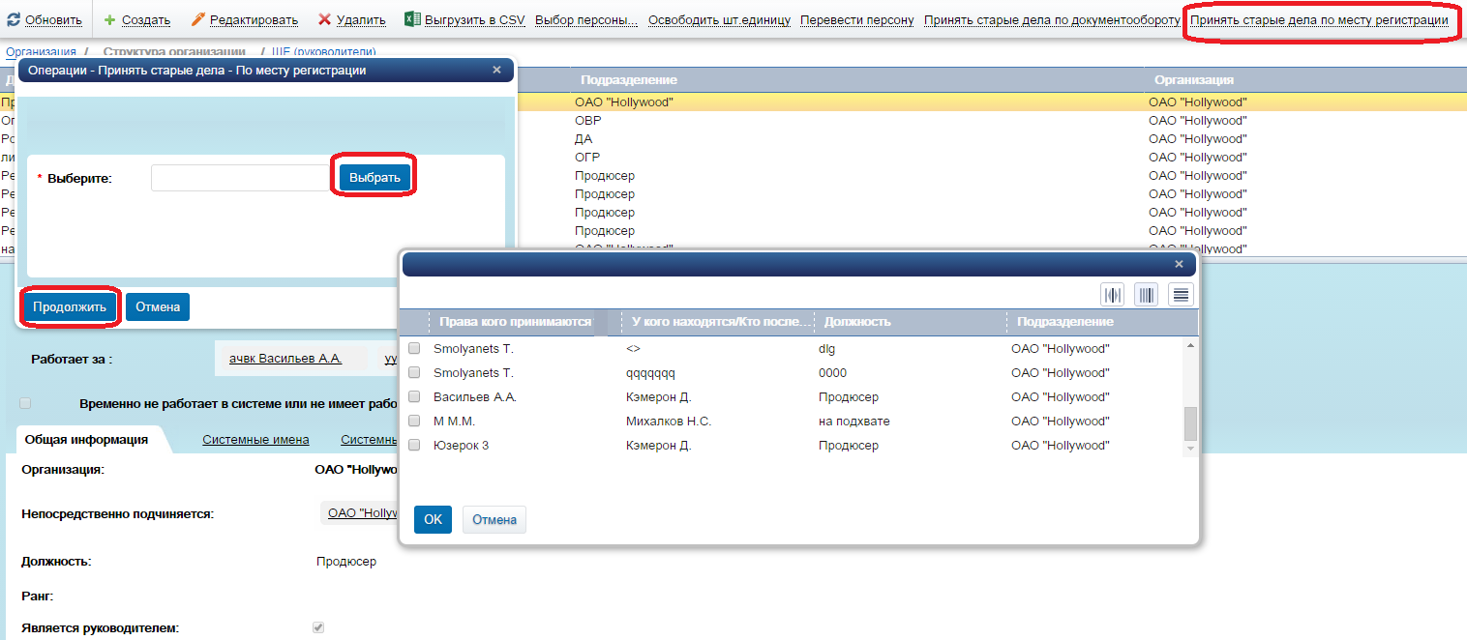

Рисунок 9‑5. Принятие дел по месту регистрации

## Назначение персоны

Назначение на ШЕ персоны возможно двумя вариантами:

1.Назначение существующей персоны

2.Назначение новой персоны**.**

Открыть сохраненную вакантную ШЕ со значением «назначен: ВАКАНСИЯ» в поле «Штатная единица (РВЗ)» или выделить ее в представлении «ШЕ (руководители)». Нажать кнопку «Выбор персоны» на панели действий представления *(Рисунок 9-7).* Открывается диалоговое окно выбора персоны с полем «Выберите персону» и кнопками «Выбрать», «Продолжить», «Отмена». Нажать кнопку «Выбрать». Открывается диалоговое окно со списком существующих персон, а также с кнопкой «Новая персона».

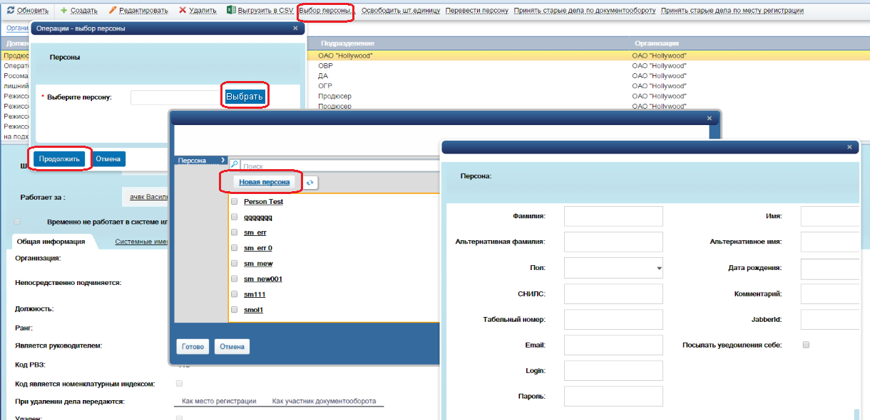

Рисунок 9‑7. Назначение персоны

Для назначения новой персоны, нажать кнопку «Новая персона». Открывается карточка «Персона» для внесения информации о ней. После заполнения карточки «Персона», сохранения ее, подтверждения выбора, данная персона будет назначена на эту ШЕ.

Для назначения имеющейся персоны, выбрать в диалоговом окне персону из списка и нажать кнопку «Готово». Нажать кнопку «Продолжить», персона будет назначена на эту ШЕ.

Установить признак в поле «Является основным назначением для ШЕ» для выполнения основного назначения персоне.

В этом представлении нажать кнопку «Обновить» для отображения изменений.

В карточке «ШЕ (РВЗ)» значение «назначен: ФИО» поля «Штатная единица (руководитель)» изменится на указанное ФИО персоны.

Если Персона назначается на занятую ШЕ, то автоматически текущая персона освобождается с данной ШЕ. При назначении на ШЕ Персоне (пользователю) предоставляются права по работе в СМ, которые имела предыдущая Персона на этой ШЕ.

Повторное назначения снятой Персоны выполняется аналогично.

При необходимости внести изменения и сохранить карточку.

## Карточка «Персональный профиль»

Карточка «Персональный профиль» создается автоматически после назначения персоны в карточке «ШЕ(РВЗ)» в представлении «Портал»/«Профили (персональные)» *(Рисунок 9-8)* с последующей настройкой ее там (см.ниже описание настройки при описании представления «Профили» в документе). После освобождения персоны с карточки «ШЕ (РВЗ)» удаляется карточка «Персональный профиль» представления «Портал»/«Профили (персональные)».

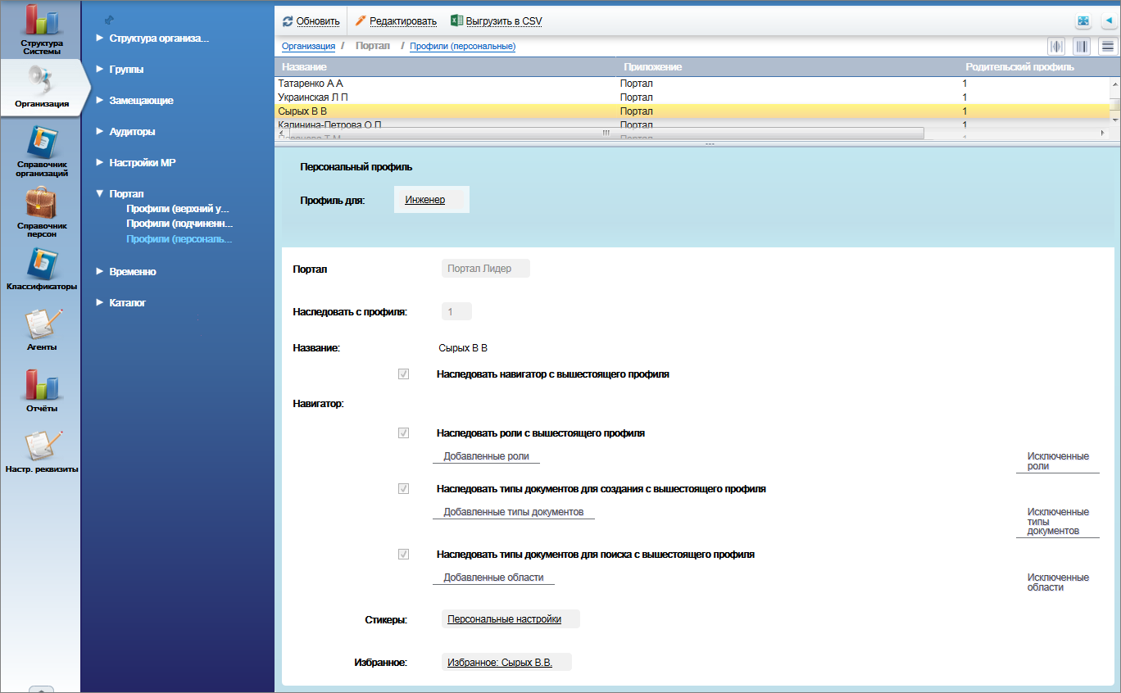

Рисунок 9‑8. Отображение карточки «Персональный профиль» в представлении   
«Портал»/«Профили (персональные)»

## Перевод персоны на иную должность

Перевод персоны возможен двумя вариантами:

Перевод на новую ШЕ.

Перевод на вакантную ШЕ иерархии организации. Вакантные штатные единицы отмечаются словом «назначение: ВАКАНСИЯ».

Открыть ШЕ с персоной или выделить ее в представлении «ШЕ(РВЗ)» и нажать кнопку «Перевести персону» на панели действий. Открывается диалоговое окно перевода персоны с полем «Выберите вакантную ШЕ и кнопками «Выбрать», «Продолжить», «Отмена». Нажать кнопку «Выбрать». Открывается диалоговое окно со списком имеющихся ШЕ и кнопкой «Создать»: ШЕ(руководитель)/ ШЕ(сотрудник) (Рисунок 9-9).

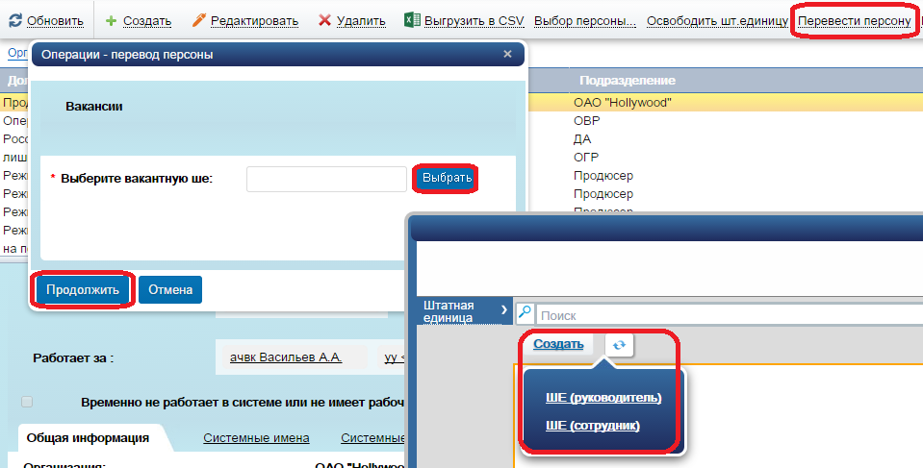

Рисунок 9‑9.Перевод персоны

Для перевода на имеющуюся ШЕ, выбрать ее и нажать кнопку «Готово». Окно закрывается. Нажать кнопку «Продолжить» диалогового окна перевода персоны. Изначальная ШЕ становится вакантной.

Для перевода на новую ШЕ, в диалоговом окне выбора ШЕ нажать кнопку «Создать» и выбрать из выпадающего меню один из вариантов: ШЕ (руководитель) или ШЕ (сотрудник). После выбора любого из варианта, открывается карточка новой «ШЕ (руководитель)» или «ШЕ (сотрудник)» в зависимости от выбора выше. Далее можно заполнить карточку и сохранить ее. Изначальная ШЕ также становится вакантной.

При переводе происходит освобождение Персоной текущей ШЕ, что означает отбор прав доступа Персоны к документам, созданным, когда Персона занимала эту ШЕ. Замещающие данной ШЕ (создана карточка в представлении «Замещающие») или аудиторы ШЕ (создана карточка в представлении «Аудиторы») сохранят свой доступ без изменений. Потеря прав не состоится, если Персона:

занимает другую ШЕ, также указанную в документе или которая выбрана как читатель документа,

входит в системную группу по месту регистрации;

занимает другую ШЕ, которая замещает ШЕ, указанную в документе;

является аудитором другой ШЕ;

имеет роль Supervisor, AllReader или другие роли приложения, которые позволяют видеть документ (назначение ролей выполняется в представлении «Обладатели ролей» раздела «Структура Системы»).

## Освобождение штатной единицы

Операция освобождения ШЕ персоной, для которой ШЕ является основной, сопровождается нажатием кнопки «Освободить шт.единицу» на панели действий представления «ШЕ (РВЗ)» или в открытой карточке *(Рисунок 9-10).* После чего в карточке «ШЕ» в поле «Штатная единица (РВЗ)» автоматически прописывается значение «назначен: ВАКАНСИЯ». Кроме этого выполняется удаления значения из списков замещающих и системных групп других документов СО, где персона была выбрана от этой ШЕ. Также отбираются права доступа к документам, созданным в период, когда персона занимала эту ШЕ, в том числе с учетом перевода ее.

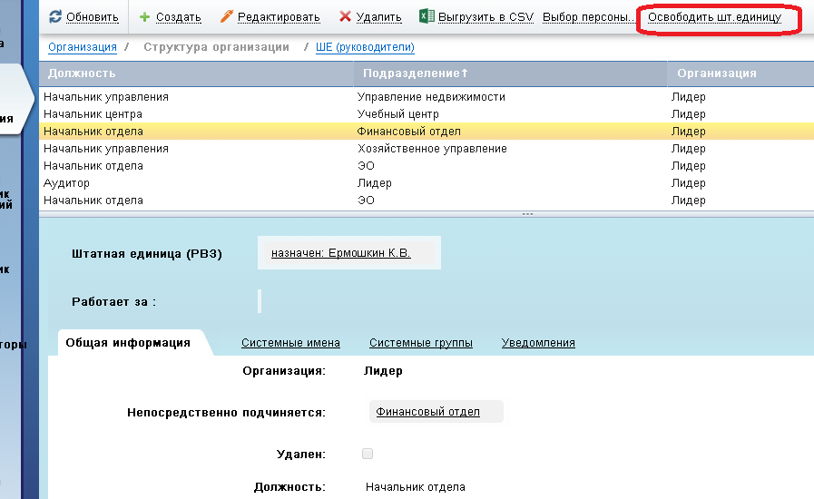

Рисунок 9‑10.Освобождение персоны

Такую ШЕ нельзя выбрать в диалогах выбора из СО при работе в документах приложений СМ.

## Перемещение штатной единицы с персоной

Если требуется перемещение текущей штатной единицы вместе с персоной на новое место в иерархии, то на новое место иерархии будет перемещена вся нижестоящая ветвь иерархии карточки «ШЕ РВЗ», если под РВЗ есть иерархия.

После перемещения доступ к документам, ранее созданным Персоной на предыдущем месте расположения ШЕ, у Персоны будет полностью сохранен.

Для перемещения ШЕ открыть карточку «ШЕ (РВЗ)» в режиме редактирования и указать в поле «Непосредственно подчиняется» значение, отличное от существующего, сохранить карточку *(Рисунок 9-11).*

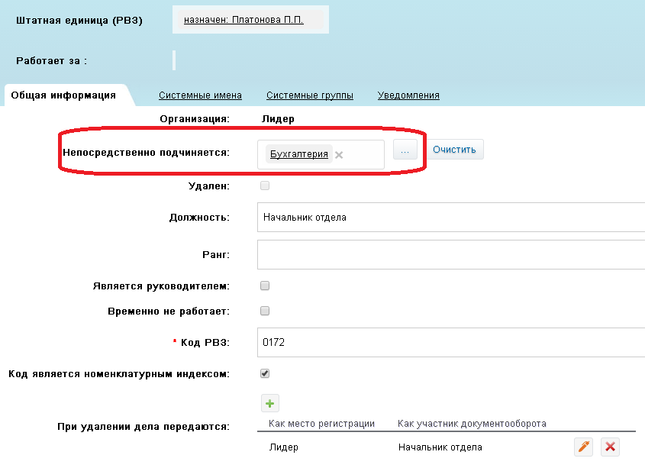

Рисунок 9‑11. Перемещение персоны

## Снятие признака «основная штатная единица»

Для снятия признака основной ШЕ, открыть карточку «ШЕ (РВЗ)», снять признак в поле «Является основным назначением для ШЕ» и сохранить карточку *(Рисунок 9-12).*

Действие снимает признака у ШЕ и не предлагает установить этот признак у другой ШЕ, которую занимает Персона. Администратор должен сам выбрать, какая ШЕ будет основой.

## Установка признака «основная штатная единица»

Для установки признака в ШЕ, открыть карточку «ШЕ (РВЗ)», установить признак в поле «Является основным назначением для ШЕ» и сохранить карточку (*Рисунок 9-12).*

Если в ШЕ уже установлен признак «Является основным назначением для ШЕ», установка признака в иной ШЕ автоматически снимает признак в первоначальной ШЕ.

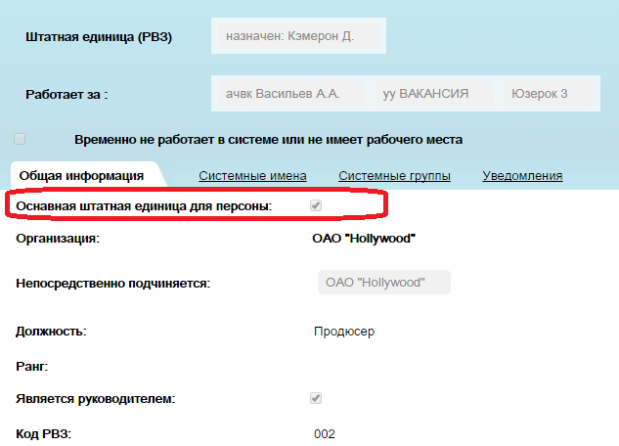

Рисунок 9‑12. Установка/Снятие признака «Основная штатная единица персоны»

# Создание штатной единицы организации сотрудник и операции с ней

Перейти в раздел «Организация» и в нем в представление «Структура организации»/ «ШЕ(сотрудники)».

## Назначение карточки «Штатная единица (сотрудник)»

В представлении «ШЕ(сотрудники)» на основании имеющихся карточек организации, подразделений, ШЕ(сотрудник) и сведений об иерархической структуре организации создаются карточки «ШЕ(сотрудник)» с последующей возможностью выполнить назначение сотрудников (персон) на них.

Возможно аналогично карточке «ШЕ(РВЗ)» назначение одной персоны на несколько ШЕ с установкой признака «Является основным назначением для ШЕ» в одной из карточек. По иной карточке указанная персона будет работать в web-приложении по совмещению.

Аналогично выполняются действия перемещения ШЕ (сотрудник), освобождение ШЕ, перевод персоны на иную ШЕ.

## Создание карточки «ШЕ (сотрудник)»

Для создания карточки «Штатная единица (сотрудник)» перейти в раздел «Организация» и в нем в представление «Структура организации»/«ШЕ(сотрудники)».

На панели действий доступны кнопки «Обновить», «Создать», «Редактировать», «Удалить», «Выгрузить в CSV».

Создание карточки «ШЕ (сотрудник)» выполняется двумя вариантами:

1.В представлении нажать кнопку «Создать».

2.Открыть сохраненную карточку «ШЕ(сотрудник)» в режиме чтения и нажать кнопку «Создать».

Для создания новой карточки нажать кнопку «Создать» одним из вариантов. Открывается новая карточка «ШЕ(сотрудник)» организации, содержащая вкладки «Общая информация», «Системные имена», «Системные группы», «Уведомления» и кнопки «Закрыть», «Сохранить» (*Рисунок 10‑1*).

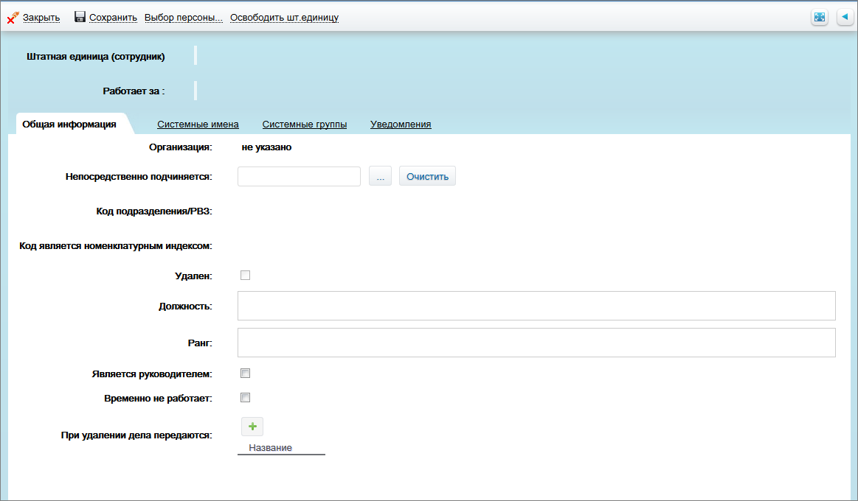

Рисунок 10‑1. Вкладка «Общая информация» карточки « ШЕ(сотрудник)»

Для сохранения карточки заполнить обязательные поля «Непосредственно подчиняется» и «Должность» вкладки «Общая информация». Нажать кнопку «Сохранить». Карточка сохраняется.

После сохранения в поле «Штатная единица» указывается значение «назначен: ВАКАНСИЯ», автоматически заполняется поле «Код подразделения/РВЗ». Назначение персоны описано выше.

Карточка «ШЕ(сотрудник)» доступна для просмотра и редактирования в разделе «Организация» в представлении «Структура организации»/ «ШЕ (сотрудники)».

Заполнение и назначение полей описано ниже в разделе.

## Реквизиты карточки «ШЕ(сотрудник)»

Реквизиты карточки «ШЕ (сотрудник)» хранятся на вкладках «Общая информация», «Системные группы», «Системные имена», Уведомления».

### Шапка карточки

Штатная единица (сотрудник) - поле заполняется автоматически после сохранения с возможностью позже выполнить назначение.

Работает за - поле заполняется автоматически на основании заполненного в поле «При удалении дела передаются» значения поля «Принявший дела как участник документооборота» удаляемой карточки «ШЕ» / «Подразделения» после передачи дел (удаления) ею. А также при назначении новой персоны на занятую ШЕ.

### Вкладка «Общая информация»

Поля карточки и их заполнение, удаление аналогично полям карточки ШЕ (РВЗ), кроме полей «Код подразделения/РВЗ» и «При удалении дела передаются» (см. описание полей выше в документе).

Код подразделения/РВЗ – поле заполняется автоматически значением кода выбранного значения в поле «Непосредственно подчиняется». Не редактируемо.

При удалении дела передаются – нажать на кнопку «+» рядом с полем. В появившемся диалоговом окне заполнить поле «Принявший дела» выбором ШЕ.

Если поле «При удалении дела передаются»  не заполнено, то передача дел осуществляется вышестоящей ШЕ/подразделению, указанной в поле «Непосредственно подчиняется». Возможно изменение данного поля в режиме редактирования.

Удаленная карточка находится в представлении «Корзина/ШЕ(сотрудники)».

В карточке ШЕ, которая указана как участник документооборота, автоматически заполняется поле «Работает за».

В представлении «Настройки МР/Передача дел (МР)» автоматически создается карточка с автозаполненными полями «Принявший дела как участник документооборота» и «Принявший дела как место регистрации».

После сохранения карточки «ШЕ (сотрудник)», она доступна для просмотра и редактирования в разделе «Организация» в представлении «Структура организации»/ «ШЕ(сотрудник)».

### Вкладка «Системные имена»

Заполняется автоматически. Содержит поля, аналогичные по назначению и заполнению тем, что описаны выше для таких же вкладок карточки «Организация».

### Вкладка «Системные группы»

Заполняется автоматически. Содержит поля, аналогичные по назначению и заполнению полям карточки «ШЕ(руководитель» на подвкладке «Как для пользователя».

### Вкладка «Уведомления»

Содержат поля, аналогичные по назначению и заполнению тем, что описаны выше для таких же вкладок карточки «ШЕ(РВЗ)».

## Редактирование карточки ШЕ(сотрудники)

Для редактирования карточки «ШЕ (сотрудник)» выделить ее и нажать кнопку «Редактировать» на панели действий. Открывается карточка «ШЕ (сотрудник)» в режиме редактирования. Внести изменения и нажать кнопку «Сохранить». Карточка сохраняется с внесенными изменениями. После сохраненных изменений в карточке, нажать кнопку «Закрыть». Карточка закрывается и доступна для просмотра в представлении «ШЕ (сотрудники)».

Нажать кнопку «Обновить». Результат внесенных изменений отображается в представлении.

Нажать кнопку «Выгрузка CSV». Выполняется выгрузка данных представления в файл типа Microsoft Excel

## Удаление карточки ШЕ(сотрудники)

В представлении «ШЕ (сотрудники)» выделить карточку ШЕ (сотрудник) и на панели действий нажать кнопку «Удалить».

При удалении ШЕ права доступа на документы передаются другой ШЕ и зависят от настройки поля «При удалении дела передаются». (см.выше описание поля)

При удалении выполняется проверка на наличие ответных документов (подчиненных удаляемой ШЕ). Если есть ответные документы, удаление не выполняется. При попытке удалить, появляется сообщение: «Выбранный документ имеет ответные! Удаление произведено не будет!». Для удаления карточки ШЕ, сначала удалить ответные (подчиненные) карточки и затем повторно попытаться удалить саму карточку ШЕ.

## Режим чтения карточки ШЕ(сотрудники)

В представлении «ШЕ (сотрудники)» выделить карточку, двойным кликом мыши открыть ее.

В карточке доступны кнопки: «Создать», «Закрыть», «Редактировать».

Нажать кнопку «Редактировать», карточка переходит в режим редактирования с возможностью внести изменения в нее.

Нажать кнопку «Закрыть». Карточка закрывается.

## Карточка «Персональный профиль»

Карточка создается автоматически в представлении «Портал/Профили (персональные)» после назначения персоны на ШЕ в карточке «ШЕ(сотрудник)» с последующей настройкой ее там (см.ниже в документе описание настройки при описании представления «Профили»).

## Операции Назначение, Перевод, Освобождение, Перемещение, Снятие и установка признака «Является основным назначением для ШЕ»

Все перечисленные операции аналогичны одноименным операциям карточки «ШЕ(РВЗ)» (см. описание выше в документе).

# Создание функциональной роли организации

Перейти в раздел «Организация» и в нем в представление «Структура организации»/ «Функциональные роли».

## Назначение карточки «Функциональная роль»

На основании карточек «Функциональная роль» образуется список субъектов документооборота, которыми можно воспользоваться при заполнении полей «Адресаты», «Кому перенаправлен», «Списки рассылки», «Подготовили», «Ответственные за исполнение» документов web-приложения СМ. Предоставляется групповой доступ к документам Организации в web-приложении.

## Создание карточки «Функциональная роль»

Функциональные роли можно создать в виде иерархического списка, в котором любая роль может иметь ссылку на вышестоящую роль.

Для создания карточки «Функциональная роль» перейти в раздел «Организация» и в нем в представление «Структура организации/Функциональная роль».

На панели действий доступны кнопки «Обновить», «Создать», «Редактировать», «Удалить».

Создание карточки «Функциональная роль» выполняется двумя вариантами:

1.В представлении нажать кнопку «Создать».

2.Открыть сохраненную карточку «Функциональная роль» в режиме чтения и нажать кнопку «Создать».

Для создания новой карточки нажать кнопку «Создать» любым из вариантов. Открывается карточка «Функциональная роль», содержащая вкладки «Общая информация», «Системные имена», «Уведомления» и кнопки «Закрыть», «Сохранить» (*Рисунок 11‑1*).

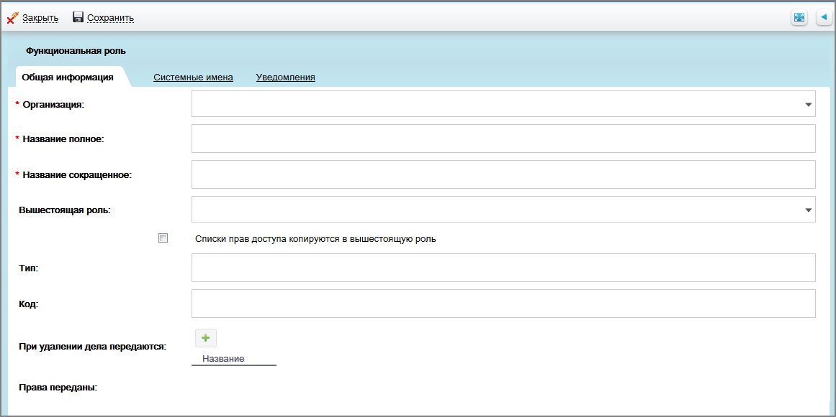

Рисунок 11‑1. Вкладка «Общая информация» карточки» Функциональная роль»

Заполнить поля карточки.

Для сохранения карточки заполнить обязательные поля «Организация», «Название полное», «Название сокращенное». Нажать кнопку «Сохранить». Карточка сохраняется.

Карточки «Функциональная роль» доступна для просмотра и редактирования в разделе «Организация» в представлении «Структура организации»/ «Функциональная роль».

Заполнение и назначение полей описано ниже в разделе.

## Реквизиты карточки «Функциональная роль»

Реквизиты карточки «Функциональная роль» хранятся на вкладках «Общая информация», «Системные имена», Уведомления».

## Вкладка «Общая информация»

Содержит основные данные карточки «Функциональная роль».

Организация - организация выбирается из списка доступных значений в системе, как в карточке Организация. Обязательно для заполнения.

Название сокращенное - задается вручную. Обязательно для заполнения.

Название полное - задается вручную. Обязательно для заполнения.

Вышестоящая роль - значение выбирается из списка карточек, созданных в представлении «Функциональные роли».

Копирует доступ в вышестоящую роль – поле - признак. Если признак установлен, то при заполнении значением роли поля документа, замещающие данной роли получают доступ к этому документу вместе с замещающими вышестоящей роли. При этом поле «при удалении дела передаются» не доступно для заполнения.

При удалении дела передаются – аналогично одноименному полю карточки ШЕ (сотрудник) (см выше в документе описание). Если не заполнено поле, то дела передаются или вышестоящей роли, или Организации.

Принявший дела - сотрудник выбирается из списка доступных значений, заданных в системе. Поле обязательное для заполнения при настройке функции передачи дел.

Удаление карточки описано ниже.

Права переданы - поле заполняется автоматически после передачи дел данной функциональной роли и отображается в представлении «Корзина/ Функциональные роли» после удаления карточки «Функциональная роль».

Код - задается вручную, для дополнительной идентификации роли.

Тип - задается вручную, используется для категоризации ролей.

## Вкладка «Системные имена»

Заполняется автоматически. Содержит поля, аналогичные по назначению и заполнению тем, что описаны выше для таких же вкладок карточки «Организация».

## Вкладка «Уведомления»

Содержит поля «Уведомления из всех баз», «Формула для получателей уведомлений, «При направлении на данную роль уведомления получают (без замещающих)», которые настраиваются аналогично одноименным полям карточки «Организация» (см.выше описание в документе).

## Редактирование карточки «Функциональная роль»

Для редактирования карточки «Функциональная роль» выделить ее и нажать кнопку «Редактировать» на панели действий. Открывается карточка «Функциональная роль» в режиме редактирования (*Рисунок 11-2*). Внести изменения и нажать кнопку «Сохранить». Карточка сохраняется с внесенными изменениями. После сохраненных изменений в карточке, нажать кнопку «Закрыть». Карточка закрывается и доступна для просмотра в представлении «Функциональная роль».

Нажать кнопку «Обновить». Результат внесенных изменений отображается в представлении.

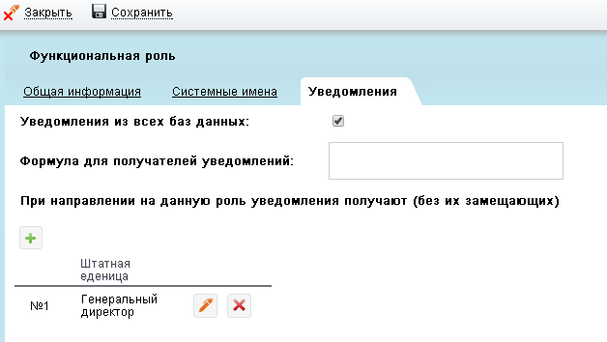

Рисунок 11-2. Карточка «Функциональная роль» в режиме редактирования

## Удаление карточки «Функциональная роль»

В представлении «Функциональная роль» выделить карточку «Функциональная роль» и на панели действий нажать кнопку «Удалить». Карточка удаляется с учетом заполнения поля «При удалении дела передаются» (см.в описание выше в документе). Просмотр удаленной карточки выполняется в представлении «Корзина/Функциональные роли».

## Режим чтения карточки «Функциональная роль»

В представлении «Функциональная роль» выделить карточку, двойным кликом мыши открыть ее.

В карточке доступны кнопки: «Создать», «Закрыть», «Редактировать».

Нажать кнопку «Редактировать», карточка переходит в режим редактирования с возможностью внести изменения в нее.

Нажать кнопку «Закрыть». Карточка закрывается.

# Создание группы организации

Перейти в раздел «Организация» и в нем в представление «Группы**/**Группы».

## Назначение карточки «Группа»

На основании карточки «Группа» предоставляется доступ на выполнение различных действий сразу нескольким персонам. Создаются группы, например, замещающих, аудиторов, делопроизводителей, адресатов.

## Создание карточки «Группа»

Для создания новой карточки перейти в раздел «Организация» и в нем в представление «Группы»/«Группа».

На панели действий доступны кнопки «Обновить», «Создать», «Редактировать», «Удалить», «Выгрузить в CSV».

Создание карточки «Группа» выполняется двумя вариантами:

1.В представлении нажать кнопку «Создать».

2.Открыть сохраненную карточку «Группа» в режиме чтения и нажать кнопку «Создать».

Для создания новой карточки нажать кнопку «Создать» одним из вариантов. Открывается новая карточка «Группа», содержащая кнопки «Сохранить», «Закрыть» (*Рисунок 12‑1*).

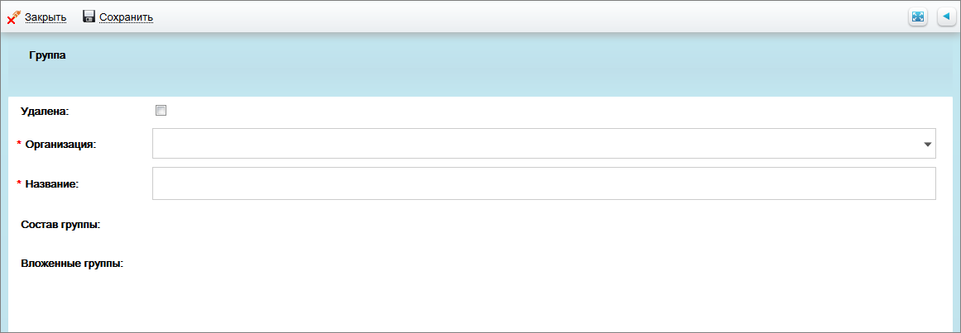

Рисунок 12‑1. Карточка «Группа»

Для сохранения карточки заполнить обязательные поля «Организация», «Группа». Нажать кнопку «Сохранить». Карточка сохраняется. После закрытия, она доступна для просмотра в представлении «Группы»/ «Группа».

Заполнение и назначение полей описано ниже в разделе.

## Реквизиты карточки «Группа»

* Удалена - поле-признак. Если установлен признак, группа считается удаленной.
* Организация - организация выбирается из списка доступных значений в системе, как в карточке «Организация». Обязательно для заполнения.
* Название - задается вручную. Обязательно для заполнения.
* Состав группы - поле заполняется автоматически после создания и сохранения карточки состава группы в представлении «Состав групп» (см ниже в документе описание).
* Вложенные группы - заполняется автоматически после создания вложенных групп.

## Редактирование карточки «Группа»

Для редактирования карточки «Группа» выделить ее и нажать кнопку «Редактировать» на панели действий. Открывается карточка «Группа» в режиме редактирования (Рисунок 12-2). Внести изменения и нажать кнопку «Сохранить». Карточка сохраняется с внесенными изменениями. После сохраненных изменений в карточке, нажать кнопку «Закрыть». Карточка закрывается и доступна для просмотра в представлении «Группы».

Нажать кнопку «Обновить». Результат внесенных изменений отображается в представлении.

Нажать кнопку «Выгрузка CSV». Выполняется выгрузка данных представления в файл типа Microsoft Excel.

## Удаление карточки «Группа»

В представлении «Группа» выделить карточку «Группа» и на панели действий нажать кнопку «Удалить». Карточка удаляется из представления.

## Режим чтения карточки «Группа»

В представлении «Группа» выделить карточку, двойным кликом мыши открыть ее.

В карточке доступны кнопки: «Создать», «Закрыть», «Редактировать» *(Рисунок 12-2).*

Нажать кнопку «Редактировать», карточка переходит в режим редактирования с возможностью внести изменения в нее.

Нажать кнопку «Закрыть». Карточка закрывается.

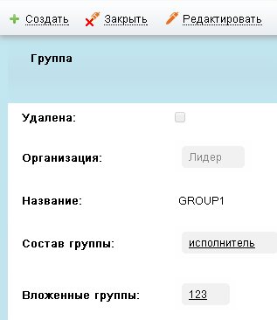

Рисунок 12‑2. Режим чтения карточки «Группа»

## Создание карточки «Состав группы» и ее реквизиты

На основании карточки «Состав группы» выполняется автоматическое заполнение поля «Состав группы» в карточке «Группа».

Перейти в представление «Группы/Состав группы».

На панели действий доступны кнопки «Обновить», «Создать», «Редактировать», «Удалить», «Выгрузить в CSV».

Создание карточки «Состав группы» выполняется двумя вариантами:

1.В представлении нажать кнопку «Создать».

2.Открыть сохраненную карточку «Состав группы» в режиме чтения и нажать кнопку «Создать».

Для создания новой карточки нажать кнопку «Создать» одним из вариантов. Открывается новая карточка «Состав группы», содержащая кнопки «Сохранить», «Закрыть», поля «Группа», «Участник группы» (*Рисунок 12‑2*).

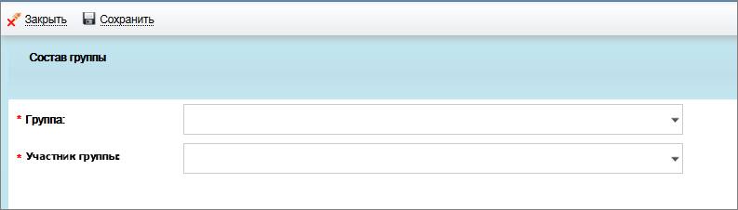 Рисунок 12‑2. Карточка «Состав группы»

Заполнить оба поля.

Группа – заполняется из выпадающего списка доступных карточек, созданных в представлении «Группы». Обязательно для заполнения.

Участник группы -заполняется из выпадающего списка карточек Организация, Подразделение, ШЕ, ФР. Обязательно для заполнения.

Нажать кнопки «Сохранить» и «Закрыть». Карточка сохраняется в представлении «Группы»/«Состав группы». Выполняется автоматическое заполнение одноименного поля карточки «Группа».

## Редактирование карточки «Состав Группы»

Для редактирования карточки «Состав группы» выделить ее и нажать кнопку «Редактировать» на панели действий. Открывается карточка «Состав группы» в режиме редактирования. Внести изменения и нажать кнопку «Сохранить». Карточка сохраняется с внесенными изменениями. После сохраненных изменений в карточке, нажать кнопку «Закрыть». Карточка закрывается и доступна для просмотра в представлении «Состав группы».

Нажать кнопку «Обновить». Результат внесенных изменений отображается в представлении.

Нажать кнопку «Выгрузка CSV». Выполняется выгрузка данных представления в файл типа Microsoft Excel.

## Удаление карточки «Состав Группы»

В представлении «Состав группы» выделить карточку «Состав группа» и на панели действий нажать кнопку «Удалить». Карточка удаляется из представления, очищается поле «Состав группы» в карточке «Группа», в которой было заполнено поле «Состав группы» удаленным значением..

## Режим чтения карточки «Состав Группы»

В представлении «Состав группы» выделить карточку, двойным кликом мыши открыть ее.

В карточке доступны кнопки: «Создать», «Закрыть», «Редактировать».

Нажать кнопку «Редактировать», карточка переходит в режим редактирования с возможностью внести изменения в нее.

Нажать кнопку «Закрыть». Карточка закрывается.

## Создание карточки «Вложенная группа» и ее реквизиты

На основании карточки «Вложенная группа» выполняется обобщение доступа по обеим карточкам.

Перейти в представление «Группы/Вложенные группы».

На панели действий доступны кнопки «Обновить», «Создать», «Редактировать», «Удалить», «Выгрузить в CSV».

Создание карточки «Вложенная группа» выполняется двумя вариантами:

1.В представлении нажать кнопку «Создать».

2.Открыть сохраненную карточку «Состав группы» в режиме чтения и нажать кнопку «Создать».

Для создания новой карточки нажать кнопку «Создать» одним из вариантов. Открывается новая карточка «Вложенная группа», содержащая кнопки «Сохранить», «Закрыть», поля: «**Название родительской группы**»и«**Название вложенной группы**» (*Рисунок 12‑3*).

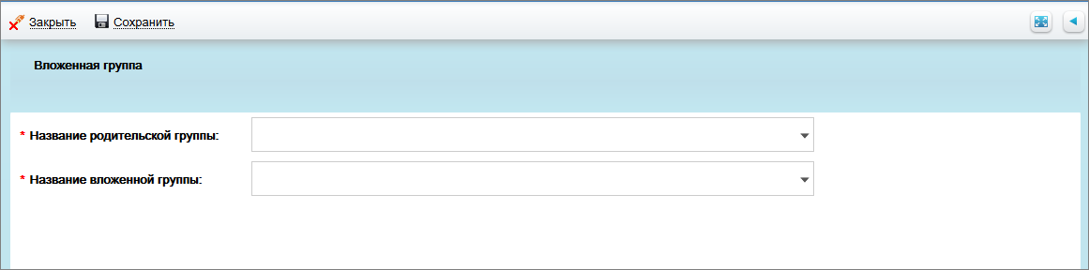

Рисунок 12‑3. Карточка «Вложенная группа»

Заполнить поля карточки: **«Название родительской группы»**и**«Название вложенной группы».** Оба поля заполняются значениями из списка существующих в системе групп. Поля обязательны для заполнения. Сохранить и закрыть карточку «Вложенная группа». Карточка сохраняется в представлении «Группы»/ «Вложенная группа».

## Редактирование карточки «Вложенная группа»

Для редактирования карточки «Вложенная группа» выделить ее и нажать кнопку «Редактировать» на панели действий. Открывается карточка «Вложенная группа» в режиме редактирования. Внести изменения и нажать кнопку «Сохранить». Карточка сохраняется с внесенными изменениями. После сохраненных изменений в карточке, нажать кнопку «Закрыть». Карточка закрывается и доступна для просмотра в представлении «Вложенная группа».

Нажать кнопку «Обновить». Результат внесенных изменений отображается в представлении.

Нажать кнопку «Выгрузка CSV». Выполняется выгрузка данных представления в файл типа Microsoft Excel.

## Удаление карточки «Вложенная группа»

В представлении «Вложенная группа» выделить карточку «Вложенная группа» и на панели действий нажать кнопку «Удалить». Карточка удаляется из представления, очищается поле «Вложенная группа» в карточке «Группа», в которой было заполнено поле «Вложенная группа» удаленным значением..

## Режим чтения карточки «Вложенная группа»

В представлении «Вложенная группа» выделить карточку, двойным кликом мыши открыть ее.

В карточке доступны кнопки: «Создать», «Закрыть», «Редактировать».

Нажать кнопку «Редактировать», карточка переходит в режим редактирования с возможностью внести изменения в нее.

Нажать кнопку «Закрыть». Карточка закрывается.

# Создание замещения в организации

Перейти в раздел «Организация» и в нем в представление «Замещающие»**/ «**Замещающие».

## Назначение

После сохранения карточки «Замещающий» предоставляется доступ на выполнение различных действий указанному значению поля «Кто замещает».

На основании значения поля «Кого замещает» выполняется заполнение в выбранной карточке «Организация»/«Подразделение»/«ШЕ»/«ФР» значением, указанным в поле «Кто замещает», на вкладке «Системные имена». На основании заполненной этой вкладки выполняется заполнение на вкладке «Уведомления» поля «При направлении на Организацию уведомления получают (без их замещающих)».

Изменение состава карточек автоматически обновляет списки замещающих (групп замещающих) в тех документах, где указана карточка.

## Создание карточки «Замещающие» и ее реквизиты

Для создания новой карточки перейти в раздел «Организация» и в нем в представление «Замещающие»/«Замещающие».

На панели действий доступны кнопки «Обновить», «Создать», «Редактировать», «Удалить», «Выгрузить в CSV».

Создание карточки «Группа» выполняется двумя вариантами:

1.В представлении нажать кнопку «Создать».

2.Открыть сохраненную карточку «Замещающий» в режиме чтения и нажать кнопку «Создать».

Для создания новой карточки нажать кнопку «Создать» одним из вариантов. Открывается карточка «Замещающий», содержащая кнопки «Сохранить», «Закрыть» (*Рисунок 13‑1*).

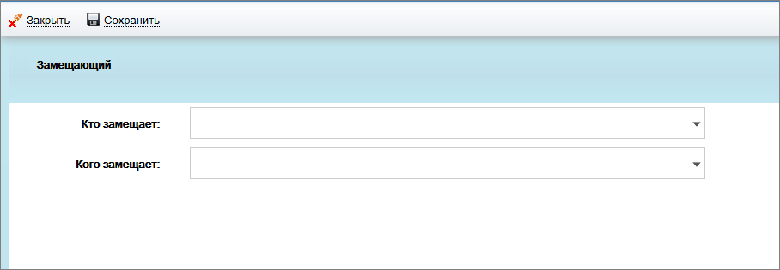

Рисунок 13‑1. Карточка «Замещающий»

Заполнить поля карточки.

* Кто замещает - заполняется из выпадающего списка карточек Организация, Подразделение, ШЕ, ФР. Обязательно для заполнения.
* Кого замещает - заполняется из выпадающего списка карточек Организация, Подразделение, ШЕ, ФР. Обязательное для заполнения.

Нажать кнопки «Сохранить» и «Закрыть». Карточка сохраняется в представлении «Замещающие/ Замещающие».

* 1. **Редактирование карточки «Замещающий»**

Для редактирования карточки «Замещающий» выделить ее в представлении «Замещающие» и нажать кнопку «Редактировать» на панели действий. Открывается карточка «Замещающий» в режиме редактирования. Внести изменения и нажать кнопку «Сохранить». Карточка сохраняется с внесенными изменениями. После сохраненных изменений в карточке, нажать кнопку «Закрыть». Карточка закрывается и доступна для просмотра в представлении «Замещающие».

Нажать кнопку «Обновить». Результат внесенных изменений отображается в представлении.

Нажать кнопку «Выгрузка CSV». Выполняется выгрузка данных представления в файл типа Microsoft Excel.

* 1. **Удаление карточки «Замещающий»**

В представлении «Замещающие» выделить карточку «Замещающий» и на панели действий нажать кнопку «Удалить». Карточка удаляется из представления.

## Режим чтения карточки «Замещающий»

В представлении «Замещающий» выделить карточку, двойным кликом мыши открыть ее.

В карточке доступны кнопки: «Создать», «Закрыть», «Редактировать».

Нажать кнопку «Создать». Открывается в режиме редактирования карточка замещающие.

Нажать кнопку «Редактировать», карточка переходит в режим редактирования с возможностью внести изменения в нее.

Нажать кнопку «Закрыть». Карточка закрывается.

## Создание карточки «замещающая группа» и ее реквизиты

Перейти в представление «Замещающие»/«Группы-Замещающие».

На панели действий доступны кнопки «Обновить», «Создать», «Редактировать», «Удалить», «Выгрузить в CSV».

Создание карточки «Замещающая группа» выполняется двумя вариантами:

1.В представлении нажать кнопку «Создать».

2.Открыть сохраненную карточку «Замещающая группа» в режиме чтения и нажать кнопку «Создать».

Для создания новой карточки нажать кнопку «Создать» одним из вариантов. Открывается карточка «Замещающая группа», содержащая кнопки «Сохранить», «Закрыть» (*Рисунок 13‑2*).

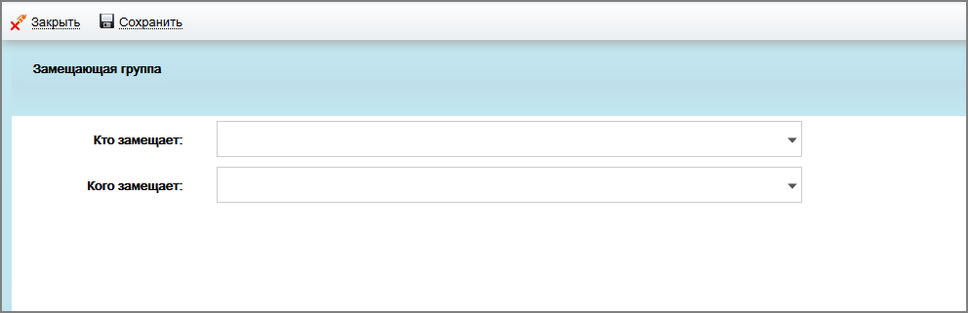

Рисунок 13‑2. Карточка «Замещающая группа»

Заполнить поля карточки:

* Кто замещает - заполняется из выпадающего списка карточек Группа. Обязательно для заполнения.
* Кого замещает - заполняется из выпадающего списка карточек Организация, Подразделение, ШЕ, ФР. Обязательно для заполнения.

Нажать кнопки «Сохранить» и «Закрыть». Карточка сохраняется в представлении «Замещающие»/ «Группы-Замещающие».

## Редактирование карточки «Замещающая-Группа»

Для редактирования карточки «Замещающие-Группа» выделить ее в представлении «Группы-Замещающие» и нажать кнопку «Редактировать» на панели действий. Открывается карточка «Замещающая группа» в режиме редактирования. Внести изменения и нажать кнопку «Сохранить». Карточка сохраняется с внесенными изменениями. После сохраненных изменений в карточке, нажать кнопку «Закрыть». Карточка закрывается и доступна для просмотра в представлении «Группы-Замещающие».

Нажать кнопку «Обновить». Результат внесенных изменений отображается в представлении.

Нажать кнопку «Выгрузка CSV». Выполняется выгрузка данных представления в файл типа Microsoft Excel.

* 1. **Удаление карточки «Замещающая группа»**

В представлении «Группа-Замещающие» выделить карточку «Замещающая группа» и на панели действий нажать кнопку «Удалить». Карточка удаляется из представления.

## Режим чтения карточки «Замещающая группа»

В представлении «Группа-Замещающие» выделить карточку, двойным кликом мыши открыть ее.

В карточке доступны кнопки: «Создать», «Закрыть», «Редактировать».

Нажать кнопку «Редактировать», карточка переходит в режим редактирования с возможностью внести изменения в нее.

Нажать кнопку «Закрыть». Карточка закрывается.

**Важно: Для участников процесса «Делопроизводитель» не настраиваются Замещающие.**

# Создание аудиторов организации

Перейти в раздел «Организация» и в нем в представление «Аудиторы**/**Аудиторы».

* 1. **Назначение карточки «Аудитор»**

После сохранения карточки «Аудитор» предоставляется доступ на выполнение различных действий указанному значению поля «Кто аудитор».

На основании значения поля «Чей аудитор» выполняется заполнение в выбранной карточке «Организация»/«Подразделение/ШЕ/ФР» значением, указанным в поле «Кто аудитор», на вкладке «Системные имена».

Изменение состава карточек автоматически обновляет списки аудиторов (групп аудиторов) в тех документах, где указана карточка.

## Создание карточки «Аудиторы» и ее реквизиты

Для создания новой карточки перейти в раздел «Организация» и в нем в представление «Аудиторы»/«Аудитор».

На панели действий доступны кнопки «Обновить», «Создать», «Редактировать», «Удалить», «Выгрузить в CSV».

Создание карточки «Аудитор» выполняется двумя вариантами:

1.В представлении нажать кнопку «Создать».

2.Открыть сохраненную карточку «Аудитор» в режиме чтения и нажать кнопку «Создать».

Для создания новой карточки нажать кнопку «Создать» одним из вариантов. Открывается карточка «Аудитор», содержащая кнопки «Сохранить», «Закрыть» (*Рисунок 14‑1*).

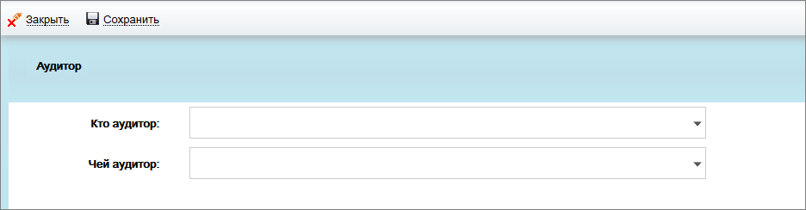

Рисунок 14‑1. Карточка «Аудитор»

Заполнить поля карточки:

* Кто аудитор - заполняется из выпадающего списка карточек Организация, Подразделение, ШЕ, ФР. Обязательно для заполнения.
* Чей аудитор - заполняется из выпадающего списка карточек Организация, Подразделение, ШЕ, ФР. Обязательно для заполнения.

Нажать кнопки «Сохранить» и «Закрыть». Карточка сохраняется в представлении «Аудиторы/ Аудиторы».

## Редактирование карточки «Аудитор»

Для редактирования карточки «Аудитор» выделить ее в представлении «Аудиторы» и нажать кнопку «Редактировать» на панели действий. Открывается карточка «Аудитор» в режиме редактирования. Внести изменения и нажать кнопку «Сохранить». Карточка сохраняется с внесенными изменениями. После сохраненных изменений в карточке, нажать кнопку «Закрыть». Карточка закрывается и доступна для просмотра в представлении «Аудиторы».

Нажать кнопку «Обновить». Результат внесенных изменений отображается в представлении.

Нажать кнопку «Выгрузка CSV». Выполняется выгрузка данных представления в файл типа Microsoft Excel.

## Удаление карточки «Аудитор»

В представлении «Аудиторы» выделить карточку «Аудитор» и на панели действий нажать кнопку «Удалить». Карточка удаляется из представления.

## режим чтения карточки «Аудитор»

В представлении «Аудиторы» выделить карточку, двойным кликом мыши открыть ее.

В карточке кнопки: «Создать», «Закрыть», «Редактировать».

Нажать кнопку «Создать». Открывается в режиме редактирования карточка аудиторы.

Нажать кнопку «Редактировать», карточка переходит в режим редактирования с возможностью внести изменения в нее.

Нажать кнопку «Закрыть». Карточка закрывается.

## Создание карточки «аудитор-Группа» и ее реквизиты

Для создания новой карточки перейти в раздел «Организация» и в нем в представление «Аудиторы»/«Группы-Аудиторы».

На панели действий доступны кнопки «Обновить», «Создать», «Редактировать», «Удалить», «Выгрузить в CSV».

Создание карточки «Группа» выполняется двумя вариантами:

1.В представлении нажать кнопку «Создать».

2.Открыть сохраненную карточку «Группа» в режиме чтения и нажать кнопку «Создать».

Для создания новой карточки нажать кнопку «Создать» одним из вариантов. Открывается карточка «Группы-Аудиторы», содержащая кнопки «Сохранить», «Закрыть» (*Рисунок 14‑2*).

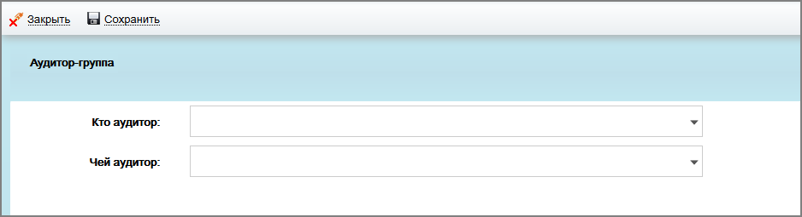

Рисунок 14‑2. Карточка «Аудитор-группа»

Заполнить поля карточки:

* Кто аудитор - заполняется из выпадающего списка карточек Группа. Обязательно для заполнения.
* Чей аудитор - заполняется из выпадающего списка карточек Организация, Подразделение, ШЕ, ФР. Обязательно для заполнения.

Нажать кнопки «Сохранить» и «Закрыть». Карточка сохраняется в представлении «Замещающие/ Группы-Аудиторы».

## Редактирование карточки «Аудитор-Группа»

Для редактирования карточки «Аудитор-Группа» выделить ее в представлении «Группы-Аудиторы» и нажать кнопку «Редактировать» на панели действий. Открывается карточка «Аудитор-Группа» в режиме редактирования. Внести изменения и нажать кнопку «Сохранить». Карточка сохраняется с внесенными изменениями. После сохраненных изменений в карточке, нажать кнопку «Закрыть». Карточка закрывается и доступна для просмотра в представлении «Группы-Аудиторы».

Нажать кнопку «Обновить». Результат внесенных изменений отображается в представлении.

Нажать кнопку «Выгрузка CSV». Выполняется выгрузка данных представления в файл типа Microsoft Excel.

## Удаление карточки «Аудитор-Группа»

В представлении «Группы-Аудиторы» выделить карточку «Аудитор-Группа» и на панели действий нажать кнопку «Удалить». Карточка удаляется из представления.

## Режим чтения карточки «Аудитор-Группа»

В представлении «Группа-Аудитор» выделить карточку, двойным кликом мыши открыть ее.

В карточке доступны кнопки: «Создать», «Закрыть», «Редактировать».

Нажать кнопку «Редактировать», карточка переходит в режим редактирования с возможностью внести изменения в нее.

Нажать кнопку «Закрыть». Карточка закрывается.

# Создание настроек делопроизводства

Перейти в раздел «Организация» и в нем в представление «Настройки МР**/**Места регистрации».

## Назначение представления «Настройки Делопроизводства»

Все настройки делопроизводства выполняются в представлении «Настройки МР» и его представлениях. Здесь создается карточка «Место регистрации», в которые затем подтягиваются значения «Делопроизводитель», «Группы-делопроизводитель», «Получатели уведомлений» из одноименных представлений.

После настроек МР автоматически заполнится вкладка «Системные группы» карточек «Организация», «Подразделение», «ШЕ».

## Создание карточки «Место регистрации»

Для создания новой карточки перейти в представление «Настройки МР» и в нем в представление «Места регистрации».

На панели действий доступны кнопки «Обновить», «Создать», «Редактировать», «Удалить», «Выгрузить в CSV».

Создание карточки «Место регистрации» выполняется двумя вариантами:

1.В представлении нажать кнопку «Создать».

2.Открыть сохраненную карточку «Место регистрации» в режиме чтения и нажать кнопку «Создать».

Для создания новой карточки нажать кнопку «Создать» одним из вариантов. Открывается новая карточка «Место регистрации», содержащая кнопки «Сохранить», «Закрыть» (*Рисунок 15‑1*).

Для сохранения карточки заполнить обязательные поля «Приложение» и «Подразделение». Нажать кнопку «Сохранить». Карточка сохраняется.

Карточка «Место регистрации» доступна для просмотра и редактирования в разделе «Организация» в представлении «Настройки МР»/ «Места регистрации)».

Заполнение и назначение полей описано ниже в разделе.

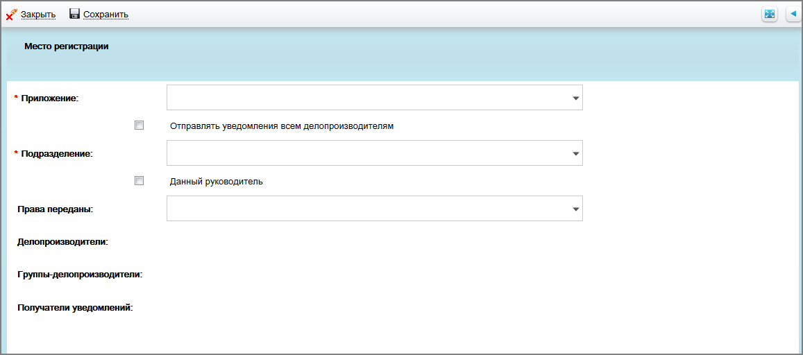

Рисунок 15‑1. Карточка «Место регистрации»

## Реквизиты карточки «Место регистрации»

* **Приложение** - список доступных значений, заданных в системе. Обязательно для заполнения.

Выбрать одно Приложение, относящееся к делопроизводству, для которого планируется настроить делопроизводителя, из списка доступных типов Приложений.

* **Подразделение** - список доступных значений, заданных в представлении «Подразделение»/ «Организация»/ШЕ(РВЗ). Обязательно для заполнения.

Выбрать значение, которое будем местом регистрации.

* **Отправлять уведомление всем делопроизводителям** – поле- признак. Если признак установлен, то рассылка уведомлений осуществляется всем делопроизводителям места регистрации (Подразделения).
* **Данный руководитель** - поле-признак. Если признак установлен, то данный руководитель является местом регистрации.
* **Права переданы** - подразделение, которому переданы права места регистрации.
* **Делопроизводители** - поле заполняется автоматически после создания и сохранения карточки «Делопроизводители» в представлении «Делопроизводители». После сохранения карточки ее можно отредактировать. Для этого нажать на значение поля левой кнопкой мыши, в открывшемся ДО «ШЕ (сотрудник)» нажать на кнопку «Изменить». Открывается карточка штатной единицы в режиме редактирования с возможностью выполнить замену.
* **Группы- делопроизводители** - поле заполняется автоматически после создания и сохранения карточки «Группы делопроизводителей» в представлении «Группы- Делопроизводители». После сохранения карточки ее можно отредактировать. Для этого нажать на значение поля левой кнопкой мыши, в открывшемся диалоговом окне нажмите на кнопку «Изменить». Открывается карточка группы в режиме редактирования с возможностью выполнить замену.
* **Получатели уведомлений** - поле заполняется автоматически после создания и сохранения карточки «При направлении на регистрацию уведомления получают» в представлении «Получатели уведомлений». Карточку сохранить для получения уведомлений кому-то из полей «Делопроизводители», «Группы делопроизводителей», а не всем им. При этом признак «Отправлять уведомления всем делопроизводителям» не ставить.

Если отметку не ставить ни в одном поле, уведомление о направлении на регистрацию не получит никто из карточки «Место регистрации».

## Редактирование карточки «Место регистрации»

Для редактирования карточки «Место регистрации» выделить ее в представлении «Места регистрации» и нажать кнопку «Редактировать» на панели действий. Открывается карточка «Место регистрации» в режиме редактирования. Внести изменения и нажать кнопку «Сохранить». Карточка сохраняется с внесенными изменениями. После сохраненных изменений в карточке, нажать кнопку «Закрыть». Карточка закрывается и доступна для просмотра в представлении «Места регистрации».

Нажать кнопку «Обновить». Результат внесенных изменений отображается в представлении.

Нажать кнопку «Выгрузка CSV». Выполняется выгрузка данных представления в файл типа Microsoft Excel.

## Удаление карточки «Место регистрации»

В представлении «Место регистрации» выделить карточку «Место регистрации», в которой нет ссылок на связанные карточки «Делопроизводители», «Настройки делопроизводителя», «Группы-делопроизводителей», «Получатели уведомлений», и на панели действий нажать кнопку «Удалить». Карточка удаляется из представления. При наличие ссылок на вышеперечисленные карточки, удаление не выполняется.

## Режим чтения карточки «Место регистрации»

В представлении «Группа» выделить карточку, двойным кликом мыши открыть ее.

В карточке доступны кнопки: «Создать», «Закрыть», «Редактировать» (*Рисунок 15-2*).

Нажать кнопку «Редактировать», карточка переходит в режим редактирования с возможностью внести изменения в нее.

Нажать кнопку «Закрыть». Карточка закрывается.

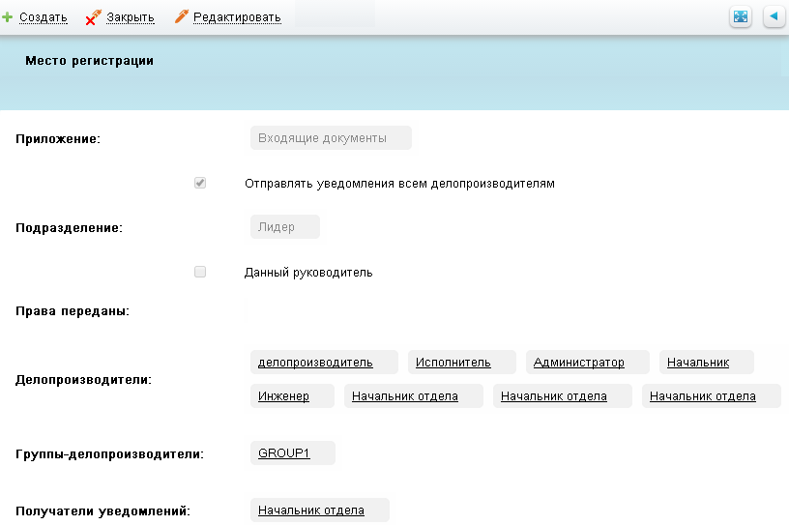

Рисунок 15‑1. Карточка «Место регистрации» в режиме чтения

* 1. **Создание карточки «Делопроизводитель» и ее реквизиты**

Перейти в представление «Настройки МР/Делопроизводители». На основании созданной карточки «Делопроизводитель» автоматически заполняется поле «Делопроизводитель» карточки «Место регистрации»

На панели действий доступны кнопки «Обновить», «Создать», «Редактировать», «Удалить», «Выгрузить в CSV».

Создание карточки «Делопроизводитель» выполняется двумя вариантами:

1.В представлении нажать кнопку «Создать».

2.Открыть сохраненную карточку «Делопроизводитель» в режиме чтения и нажать кнопку «Создать».

Для создания новой карточки нажать кнопку «Создать» одним из вариантов. Открывается новая карточка «Делопроизводитель», содержащая кнопки «Сохранить», «Закрыть», поля: «**Делопроизводитель**»и«**Место регистрации**» (*Рисунок 15‑2*).

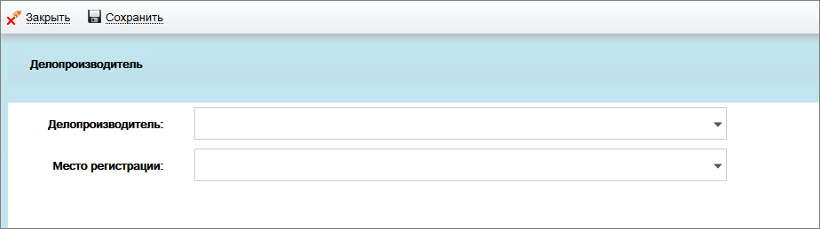

Рисунок 15‑2. Карточка «Делопроизводитель»

Заполнить обязательные поля карточки:

* Делопроизводитель - заполняется из выпадающего списка значений карточек «ШЕ(РВЗ)» или «ШЕ (сотрудник)».

Эта ШЕ отобразится в карточке выбранного Места регистрации в поле «Делопроизводители».

* Место регистрации – заполняется из выпадающего списка значений карточек, созданных в представлении «Места регистрации». В поле указать созданное выше Место регистрации и сохранить карточку.

Сохранить и закрыть карточку «Делопроизводитель». Карточка сохраняется в представлении «Настройки делопроизводства»/ «Делопроизводители».

## Редактирование карточки «Делопроизводитель»

Для редактирования карточки «Делопроизводитель» выделить ее в представлении «Делопроизводители» и нажать кнопку «Редактировать» на панели действий. Открывается карточка «Делопроизводитель» в режиме редактирования. Внести изменения и нажать кнопку «Сохранить». Карточка сохраняется с внесенными изменениями. После сохраненных изменений в карточке, нажать кнопку «Закрыть». Карточка закрывается и доступна для просмотра в представлении «Делопроизводитель». Автоматически изменятся значения карточки «Место регистрации».

Нажать кнопку «Обновить». Результат внесенных изменений отображается в представлении.

Нажать кнопку «Выгрузка CSV». Выполняется выгрузка данных представления в файл типа Microsoft Excel.

## Удаление карточки «Делопроизводитель»

В представлении «Делопроизводитель» выделить карточку «Делопроизводитель» и на панели действий нажать кнопку «Удалить». Карточка удаляется из представления. Удаляется ссылка на удаленную карточку «Делопроизводитель» в карточке «Место регистрации».

## Режим чтения карточки «Делопроизводитель»

В представлении «Делопроизводитель» выделить карточку, двойным кликом мыши открыть ее.

В карточке доступны кнопки: «Создать», «Закрыть», «Редактировать».

Нажать кнопку «Редактировать», карточка переходит в режим редактирования с возможностью внести изменения в нее.

Нажать кнопку «Закрыть». Карточка закрывается.

* 1. **Создание карточки «Настройки делопроизводителя» и ее реквизиты**

Перейти в представление «Настройки МР/Настройки делопроизводителя».

На панели действий доступны кнопки «Обновить», «Редактировать», «Выгрузить в CSV».

В представлении «Организация/Настройки делопроизводителя» на основании карточек «Место регистрации» и «Делопроизводитель» автоматически создается карточка «Настройки делопроизводителя» с заполненными полями «Приложение», «Место регистрации по умолчанию» (*Рисунок 15‑3*).

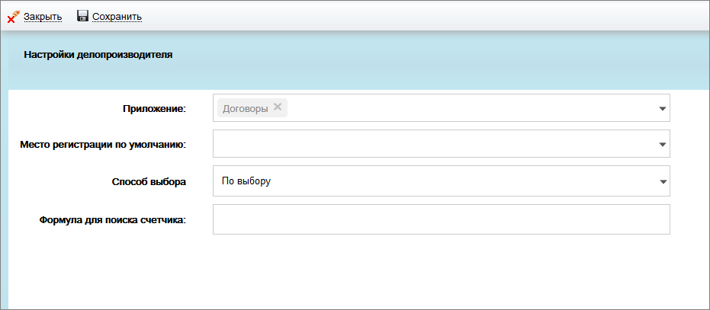

Рисунок 15‑3. Карточка «Настройки делопроизводителя»

Заполнить остальные поля карточки:

* Место регистрации по умолчанию - выбирается из списка доступных значений, созданных в системе карточек «Место регистрации».
* Способ выбора - значение выбирается из списка доступных значений, заданных в системе: По выбору, По подписи, Родительское подразделение, По подписи, запрещено менять МР.
* Формула для поиска счетчика - задается вручную на языке java script.

Сохранить и закрыть карточку «Настройки делопроизводителя». Карточка сохраняется в представлении «Настройки делопроизводства»/«Настройки делопроизводителя».

## Редактирование карточки «Настройки делопроизводителя»

Для редактирования карточки «Настройки делопроизводителя» выделить ее в представлении «Настройки делопроизводителя» и нажать кнопку «Редактировать» на панели действий. Открывается карточка «Настройка делопроизводителя» в режиме редактирования (*Рисунок 15-4*). Внести изменения и нажать кнопку «Сохранить». Карточка сохраняется с внесенными изменениями. После сохраненных изменений в карточке, нажать кнопку «Закрыть». Карточка закрывается и доступна для просмотра в представлении «Настройки делопроизводителя».

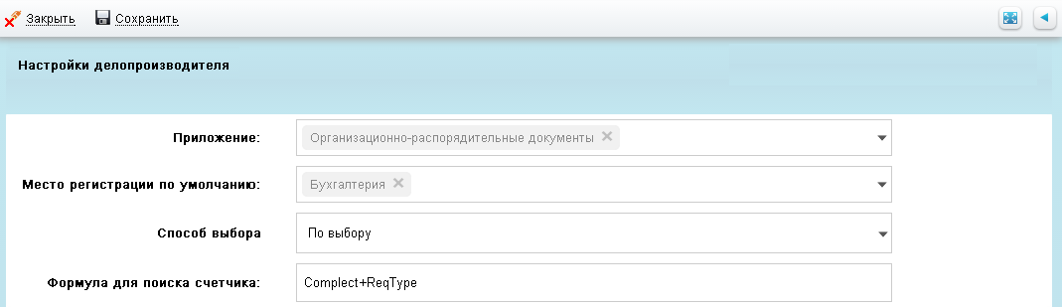

Рисунок 15‑3. Карточка «Настройки делопроизводителя» в режиме редактирования

Нажать кнопку «Обновить». Результат внесенных изменений отображается в представлении.

Нажать кнопку «Выгрузка CSV». Выполняется выгрузка данных представления в файл типа Microsoft Excel.

## Удаление карточки «Настройки Делопроизводителя»

В представлении «Настройки делопроизводителя» карточка «Настройки делопроизводителя» не удаляется.

## Режим чтения карточки «Настройки Делопроизводителя»

В представлении «Настройки делопроизводителя» выделить карточку, двойным кликом мыши открыть ее.

В карточке доступны кнопки: «Закрыть», «Редактировать».

Нажать кнопку «Редактировать», карточка переходит в режим редактирования с возможностью внести изменения в нее.

Нажать кнопку «Закрыть». Карточка закрывается.

* 1. **Создание карточки «Группы делопроизводителей» и ее реквизиты**

Перейти в представление «Настройки МР»/«Группы-Делопроизводители».

На панели действий доступны кнопки «Обновить», «Редактировать», «Выгрузить в CSV».

Создание карточки «Группы делопроизводителей» выполняется двумя вариантами:

1.В представлении нажать кнопку «Создать».

2.Открыть сохраненную карточку «Группы делопроизводителей» в режиме чтения и нажать кнопку «Создать».

Для создания новой карточки нажать кнопку «Создать» одним из вариантов. Открывается новая карточка «Группы делопроизводителей», содержащая кнопки «Сохранить», «Закрыть», поля: «**Группа**»и«**Место регистрации**» (*Рисунок 15‑4*).

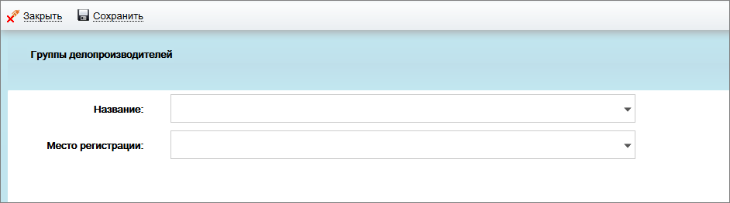

Рисунок 15‑4. Карточка «Группы делопроизводителей»

Заполнить обязательные поля карточки:

* Группа - заполняется из выпадающего списка значений карточек «Группа» представления «Группы».

Эта группа отобразится в карточке выбранного Места регистрации в поле «Группы делопроизводителей» после сохранения карточки.

* Место регистрации – заполняется из выпадающего списка значений карточек, созданных в представлении «Места регистрации». В поле указать созданное выше Место регистрации и сохранить карточку.

Сохранить и закрыть карточку «Группы делопроизводителей». Карточка сохраняется в представлении «Настройки МР»/«Группы-делопроизводители».

## Редактирование карточки «Группы Делопроизводителей»

Для редактирования карточки «Группы делопроизводителей» выделить ее в представлении «Группы-делопроизводители» и нажать кнопку «Редактировать» на панели действий. Открывается карточка «Группы делопроизводителей» в режиме редактирования. Внести изменения и нажать кнопку «Сохранить». Карточка сохраняется с внесенными изменениями. После сохраненных изменений в карточке, нажать кнопку «Закрыть». Карточка закрывается и доступна для просмотра в представлении «Настройки «МР»/ «Группы-делопроизводители». Автоматически изменятся значения карточки «Место регистрации».

Нажать кнопку «Обновить». Результат внесенных изменений отображается в представлении.

Нажать кнопку «Выгрузка CSV». Выполняется выгрузка данных представления в файл типа Microsoft Excel.

## Удаление карточки «Группы Делопроизводителей»

В представлении «Группы делопроизводителей» выделить карточку «Группы делопроизводителей» и на панели действий нажать кнопку «Удалить». Карточка удаляется из представления. Удаляется ссылка на удаленную карточку «Группа делопроизводителей» в карточке «Место регистрации».

## Режим чтения карточки «Группа Делопроизводителей»

В представлении «Группы делопроизводителей» выделить карточку, двойным кликом мыши открыть ее.

В карточке доступны кнопки: «Создать», «Закрыть», «Редактировать».

Нажать кнопку «Редактировать», карточка переходит в режим редактирования с возможностью внести изменения в нее.

Нажать кнопку «Закрыть». Карточка закрывается.

* 1. **Создание карточки «Получатели уведомлений» и ее реквизиты**

Перейти в представление «Настройки МР»/«Получатели уведомлений» для создания карточки «При направлении на регистрацию уведомления получают».

На панели действий доступны кнопки «Обновить», «Редактировать», «Выгрузить в CSV».

Создание карточки «При направлении на регистрацию уведомления получают» выполняется двумя вариантами:

1.В представлении нажать кнопку «Создать».

2.Открыть сохраненную карточку «При направлении на регистрацию уведомления получают» в режиме чтения и нажать кнопку «Создать».

Для создания новой карточки нажать кнопку «Создать» одним из вариантов. Открывается новая карточка «При направлении на регистрацию уведомления получают», содержащая кнопки «Сохранить», «Закрыть», поля: «**Получатель**»и«**Место регистрации**» (*Рисунок 15‑5*).

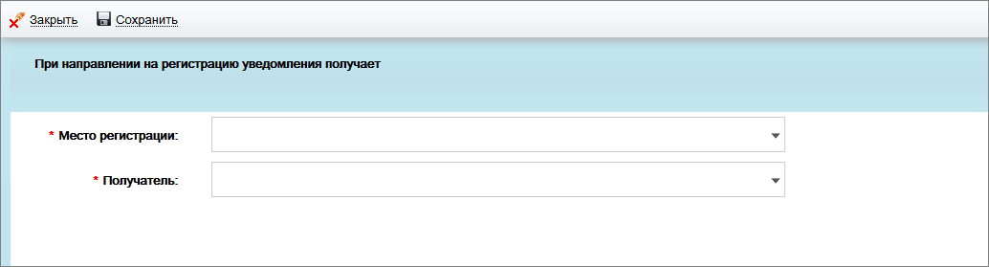

Рисунок 15‑5. Карточка «При направлении на регистрацию уведомления получают»

Заполнить обязательные поля карточки:

* Место регистрации – заполняется из выпадающего списка значений карточек, созданных в представлении «Места регистрации». В поле указать созданное там Место регистрации и сохранить карточку.
* Получатель - заполняется из выпадающего списка делопроизводителей, относящихся к выбранному значению поля «Место регистрации». Указать созданное там значение.

Этот получатель отобразится в карточке выбранного Места регистрации в поле «Получатели уведомлений» после сохранения карточки.

Сохранить и закрыть карточку «При направлении на регистрацию уведомления получают». Карточка сохраняется в представлении «Настройки МР»/ «Получатели уведомлений».

## Редактирование карточки «При направлении на регистрацию уведомления получают»

Для редактирования карточки «При направлении на регистрацию уведомления получают» выделить ее в представлении «Получатели уведомлений» и нажать кнопку «Редактировать» на панели действий. Открывается карточка «При направлении на регистрацию уведомления получают» в режиме редактирования. Внести изменения и нажать кнопку «Сохранить». Карточка сохраняется с внесенными изменениями. После сохраненных изменений в карточке, нажать кнопку «Закрыть». Карточка закрывается и доступна для просмотра в представлении «Настройки «МР»/ «Получатели уведомлений». Автоматически изменятся значения карточки «Место регистрации».

Нажать кнопку «Обновить». Результат внесенных изменений отображается в представлении.

Нажать кнопку «Выгрузка CSV». Выполняется выгрузка данных представления в файл типа Microsoft Excel.

## Удаление карточки «При направлении на регистрацию уведомления получают»

В представлении «Получатели уведомлений» выделить карточку «При направлении на регистрацию уведомления получают» и на панели действий нажать кнопку «Удалить». Карточка удаляется из представления. Удаляется ссылка в поле «Получатели уведомлений» в карточке «Место регистрации».

## Режим чтения карточки «При направлении на регистрацию уведомления получают»

В представлении «Получатели уведомлений» выделить карточку, двойным кликом мыши открыть ее.

В карточке доступны кнопки: «Создать», «Закрыть», «Редактировать».

Нажать кнопку «Редактировать», карточка переходит в режим редактирования с возможностью внести изменения в нее.

Нажать кнопку «Закрыть». Карточка закрывается.

* 1. **карточка «Передача дел (МР)» и ее возможные действия**

В представлении «Передача дел (МР)» автоматически создается карточка передачи дел с заполненными полями «Принявший дела как участник документооборота» «Принявший дела как место регистрации» на основании поля «При удалении дела передаются» удаленной карточки «Организация»/«Подразделение»/«ШЕ (РВЗ)». Карточка не редактируется и не удаляется (*Рисунок 15‑6*).

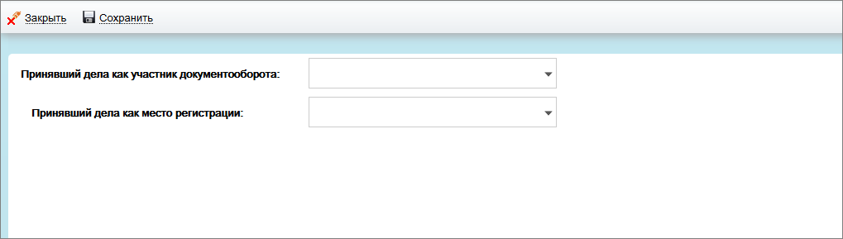

Рисунок 15‑6. Карточка «Передача дел»

Двойным кликом мыши открыть ее на чтение.

Нажать кнопку «Закрыть». Карточка закрывается.

# Создание профилей организации

## Назначение

Профили обеспечивают управление всех пользователей, группы пользователей и отдельным пользователям:

* Право на создание конкретного типа документа или поручения.
* Списки доступных для поиска типов документов
* Сквозной поиск по всем подсистемам СМ нужных документов по различным параметрам.

## Создание карточки «Профиль (Верхний уровень)»

Перейти в раздел «Организация» и в нем в представление «Портал»/«Профили (верхний уровень)» для создания основной карточки «Профиль».

На панели действий доступны кнопки «Обновить», «Создать», «Редактировать», «Удалить», «Выгрузить в CSV».

Создание карточки «Профиль (верхний уровень)» выполняется двумя вариантами:

1.В представлении нажать кнопку «Создать».

2.Открыть сохраненную карточку «Профиль (верхний уровень)» в режиме чтения и нажать кнопку «Создать».

Для создания новой карточки нажать кнопку «Создать» одним из вариантов. Открывается карточка «Профиль (верхний уровень)», содержащая кнопки «Сохранить», «Закрыть» (*Рисунок 16‑1*).

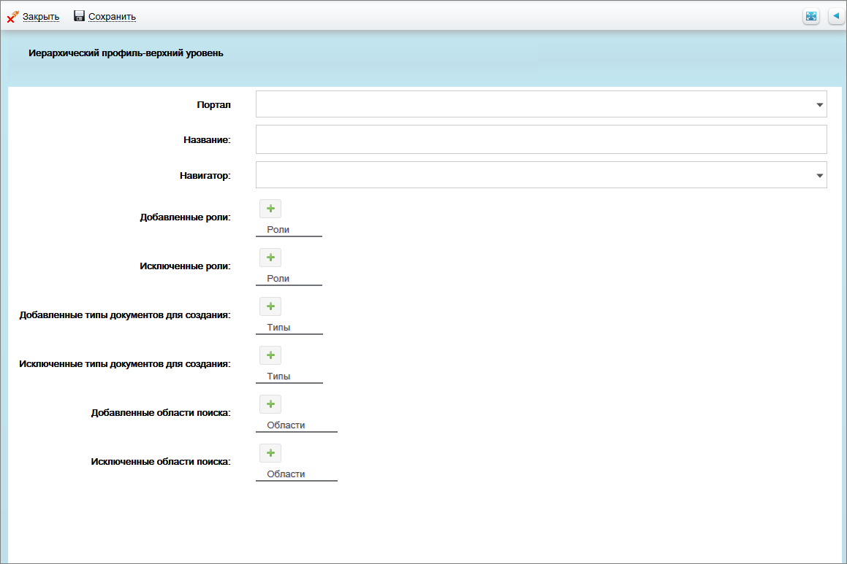

Рисунок 16‑1. Карточка Профиль (верхний уровень)

Для сохранения карточки заполнить обязательные поля «Портал» и «Название» Нажать кнопку «Сохранить». Карточка сохраняется.

Карточка «Портал (верхний уровень)» доступна для просмотра и редактирования в разделе «Организация» в представлении «Структура организации»/ «Портал (верхний уровень)».

Заполнение и назначение полей описано ниже в разделе.

## Реквизиты карточки «Портал (Верхний уровень)»

* Портал - значением карточки «Портал» созданной Организации
* Навигатор - значением «Навигатор CMJ».
* Добавленные типы документов для создания - значениями, предоставляемыми для выбора.
* Добавленные области поиска- значениями, предоставляемыми для выбора.
* Добавленные типы документов для создания - для добавления типа документа нажмите на кнопку «+». Открывается ДО. Выберите тип из списка доступных значений, указанных в представлении «Каталог/Типы документов», и сохраните выбранное значение. Для каждого добавленного типа доступны кнопки редактирования и удаления.

Для создания портала верхнего уровня указать в списке производственные (функциональные) приложения, приложения шаблонов, ознакомления, согласования, рассылки, справочников персон и организаций.

* Добавленные области поиска - для добавления области поиска нажмите на кнопку «+». Открывается диалоговое окно. Выберите базу данных из списка доступных значений и сохраните выбранное значение. Для каждой добавленной области поиска доступны кнопки редактирования и удаления.

Остальные поля необязательны для заполнения. Они могут заполняться в Подчиненных профилях или Персональных профилях сотрудников при необходимости.

Заполнить остальные поля при необходимости и сохранить карточку.

* Название - название профиля задается вручную.
* Добавленные роли - для добавления роли нажмите на кнопку «+». Открывается диалоговое окно. Заполните поле «Роли» вручную и сохраните выбранное значение. Для каждой добавленной роли доступны кнопки редактирования и удаления.
* Исключенные роли - для задания исключенной роли нажмите на кнопку «+». Открывается диалоговое окно. Заполните поле «Роли» вручную и сохраните выбранное значение. Для каждой исключенной роли доступны кнопки редактирования и удаления.
* Исключенные типы документов для создания - для добавления исключенного типа документа нажмите на кнопку «+». Открывается диалоговое окно. Выберите тип из списка доступных значений, указанных в представлении «Каталог/Типы документов» и сохраните настройку. Для каждого исключенного типа доступны кнопки редактирования и удаления.
* Исключенные области поиска - для добавления исключенной области поиска нажмите на кнопку «+». Открывается диалоговое окно. Выберите базу данных из списка доступных значений и сохраните выбранное значение. Для каждой исключенной области поиска доступны кнопки редактирования и удаления.

## Редактирование карточки «Профиль (Верхний уровень)»

Для редактирования карточки «Профиль (верхний уровень)» выделить ее в представлении «Профиль (верхний уровень)» и нажать кнопку «Редактировать» на панели действий. Открывается карточка «Профиль (верхний уровень)» в режиме редактирования. Внести изменения и нажать кнопку «Сохранить». Карточка сохраняется с внесенными изменениями. После сохраненных изменений в карточке, нажать кнопку «Закрыть». Карточка закрывается и доступна для просмотра в представлении «Профиль (верхний уровень)»

Нажать кнопку «Обновить». Результат внесенных изменений отображается в представлении.

Нажать кнопку «Выгрузка CSV». Выполняется выгрузка данных представления в файл типа Microsoft Excel.

## Удаление карточки «Профиль (Верхний уровень)»

В представлении «Профиль (верхний уровень)» выделить «Профиль (верхний уровень)» и на панели действий нажать кнопку «Удалить». Карточка удаляется из представления. Если в карточках «Профиль (подчиненный уровень)» или «Профиль (персональный уровень)» есть ссылка на карточку «Профиль (верхний уровень)», то карточка «Профиль (верхний уровень)» не удаляется.

## Режим чтения карточки «Профиль (Верхний уровень)»

В представлении «Профиль (верхний уровень)» выделить карточку, двойным кликом мыши открыть ее.

В карточке доступны кнопки: «Создать», «Закрыть», «Редактировать».

Нажать кнопку «Редактировать», карточка переходит в режим редактирования с возможностью внести изменения в нее.

Нажать кнопку «Закрыть». Карточка закрывается.

## Создание карточки «Профиль (Подчиненный уровень)»

Перейти в раздел «Организация» и в нем в представление «Портал»/«Профили (подчиненный уровень)» для создания карточки «Профиль(подчиненный уровень)».

На панели действий доступны кнопки «Обновить», «Создать», «Редактировать», «Удалить», «Выгрузить в CSV».

Создание карточки «Профиль (подчиненный уровень)» выполняется двумя вариантами:

1.В представлении нажать кнопку «Создать».

2.Открыть сохраненную карточку «Профиль (подчиненный уровень)» в режиме чтения и нажать кнопку «Создать».

Для создания новой карточки нажать кнопку «Создать» одним из вариантов. Открывается карточка «Профиль (подчиненный уровень)», содержащая кнопки «Сохранить», «Закрыть» (*Рисунок 16‑2*).

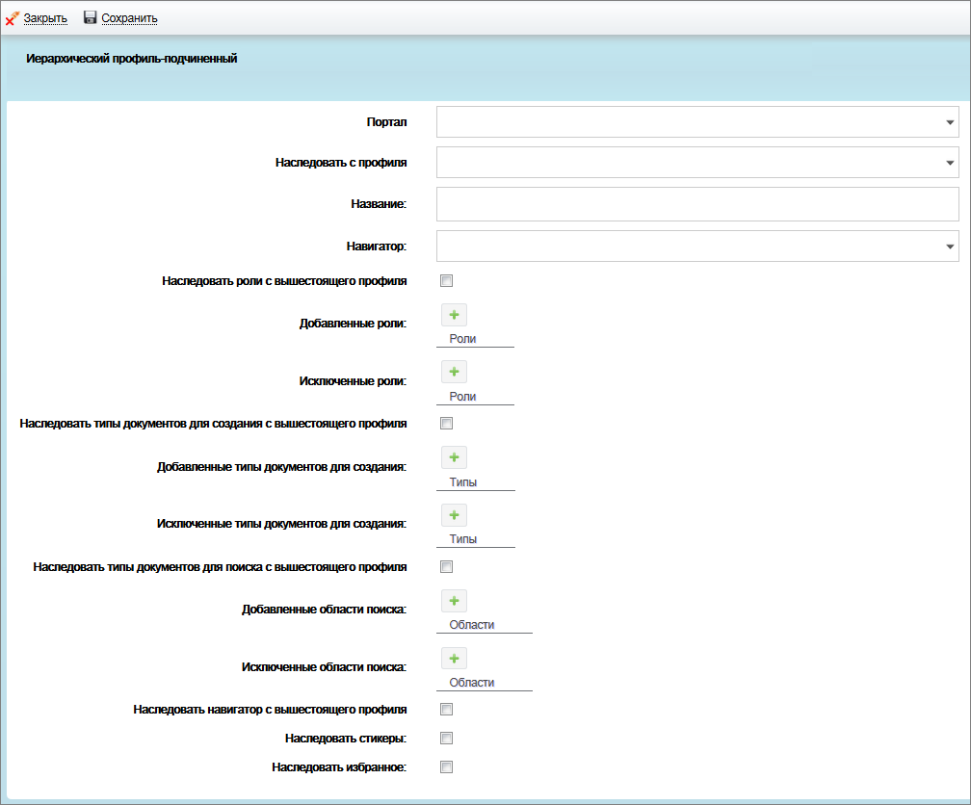

Рисунок 16‑2. Карточка Профиль (подчиненный уровень)

Для сохранения карточки заполнить обязательные поля «Портал» и «Название» Нажать кнопку «Сохранить». Карточка сохраняется.

Карточка «Портал (подчиненный уровень)» доступна для просмотра и редактирования в разделе «Организация» в представлении «Структура организации»/ «Портал (нижний уровень)».

Заполнение и назначение полей описано ниже в разделе.

## Реквизиты карточки «Портал (Подчиненный уровень)»

* Портал - значением карточки «Портал» созданной Организации
* Навигатор - значением «Навигатор CMJ».
* Наследовать с профиля - указать созданную выше карточку «Профиль (верхний уровень). Название - название профиля задается вручную.
* Наследовать роли с вышестоящего профиля - поле-признак для включения механизма наследования ролей.
* Добавленные роли - для добавления роли нажмите на кнопку «+». Открывается диалоговое окно.

Заполните поле «Роли» вручную и сохраните выбранное значение. Для каждой добавленной роли доступны кнопки редактирования и удаления.

* Исключенные роли - для задания исключенной роли нажмите на кнопку «+». Открывается диалоговое окно.

Заполните поле «Роли» вручную и сохраните выбранное значение. Для каждой исключенной роли доступны кнопки редактирования и удаления.

* Наследовать типы документов для создания с вышестоящего профиля – поле - признак для включения механизма наследования типов документов.
* Добавленные типы документов для создания - для добавления типа документа нажмите на кнопку «+». Открывается диалоговое окно.

Выберите тип из списка доступных значений и сохраните выбранное значение. Для каждого добавленного типа доступны кнопки редактирования и удаления.

* Исключенные типы документов для создания - для добавления исключенного типа документа нажмите на кнопку «+». Открывается диалоговое окно.

Выберите тип из списка доступных значений и сохраните выбранное значение. Для каждого исключенного типа доступны кнопки редактирования и удаления.

* Наследовать типы документов для поиска с вышестоящего профиля - поле- признак для включения механизма наследования типов документов для поиска.
* Добавленные области поиска - для добавления области поиска нажмите на кнопку «+». Открывается диалоговое окно.

Выберите базу данных из списка доступных значений и сохраните выбранное значение. Для каждой добавленной области поиска доступны кнопки редактирования и удаления.

* Исключенные области поиска - для добавления исключенной области поиска нажмите на кнопку «+». Открывается диалоговое окно.

Выберите базу данных из списка доступных значений и сохраните выбранное значение. Для каждой исключенной области поиска доступны кнопки редактирования и удаления.

* Наследовать навигатор с вышестоящего профиля – поле - признак для включения механизма наследования навигатора
* Наследовать стикеры – поле - признак для включения механизма наследования стикеров.
* Наследовать избранное- поле- признак для включения механизма наследования избранного.

Таким образом, заполняя эти поля, выполняется ограничение по созданию, работе, поиску документов в web-приложении.

Сохранить и закрыть карточку.

## Редактирование карточки «Профиль (Подчиненный уровень)»

Для редактирования карточки «Профиль (подчиненный уровень)» выделить ее в представлении «Профиль (подчиненный уровень)» и нажать кнопку «Редактировать» на панели действий. Открывается карточка «Профиль (подчиненный уровень)» в режиме редактирования. Внести изменения и нажать кнопку «Сохранить». Карточка сохраняется с внесенными изменениями. После сохраненных изменений в карточке, нажать кнопку «Закрыть». Карточка закрывается и доступна для просмотра в представлении «Профиль (подчиненный уровень)»

Нажать кнопку «Обновить». Результат внесенных изменений отображается в представлении.

Нажать кнопку «Выгрузка CSV». Выполняется выгрузка данных представления в файл типа Microsoft Excel.

## Удаление карточки «Профиль (Подчиненный уровень)»

В представлении «Профиль (подчиненный уровень)» выделить «Профиль (подчиненный уровень)» и на панели действий нажать кнопку «Удалить». Карточка удаляется из представления. Если в карточках «Профиль (подчиненный уровень)» или «Профиль (персональный уровень)» есть ссылка на карточку «Профиль (подчиненный уровень)», то карточка «Профиль (подчиненный уровень)» не удаляется.

## Режим чтения карточки «Профиль (Подчиненный уровень)»

В представлении «Профиль (подчиненный уровень)» выделить карточку, двойным кликом мыши открыть ее.

В карточке доступны кнопки: «Создать», «Закрыть», «Редактировать».

Нажать кнопку «Редактировать», карточка переходит в режим редактирования с возможностью внести изменения в нее.

Нажать кнопку «Закрыть». Карточка закрывается.

## Создание карточки «Персональный профиль»

Перейти в раздел «Организация» и в нем в представление «Портал»/«Профили (персональные) для просмотра и редактирования карточки «Персональный профиль»...

На панели действий доступны кнопки «Обновить», «Редактировать», «Выгрузить в CSV».

После назначения персоны в карточке «ШЕ (руководители)» или «ШЕ(сотрудники)» автоматически создается карточка «Персональный профиль».

## Редактирование карточки «Персональный профиль» и ее ревизиты

Открыть автоматически созданную карточку «Персональный профиль», в которую следует внести изменения. Заполнены автоматически поля «Профиль для» должностью из карточки ШЕ, а также «Портал», «Навигатор», «Стикеры», «Избранное» и «Название» ФИО персоны (*Рисунок 16‑3*).

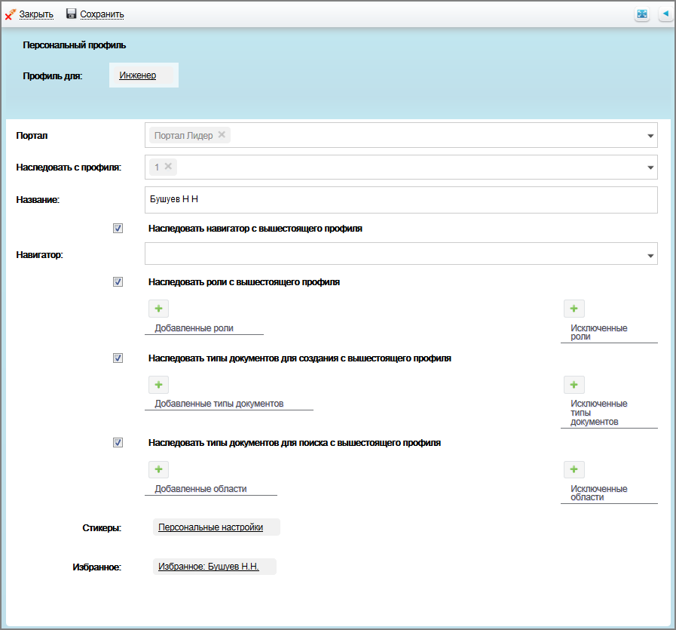

Рисунок 16‑3. Карточка Персональный профиль

Заполнить поля:

* Наследовать с профиля - значением из доступных вариантов, созданных в представлении «Профиль (верхний уровень)» или «Профиль (подчиненный уровень)».
* Наследовать навигатор с вышестоящего профиля - установить признак для наследования Навигатора выбранного профиля.
* Добавленные типы документов, Исключенные типы документов, Добавленные области, Исключенные области – выбрать значения, чтобы добавить/исключить типы документов для создания, области поиска из доступных вариантов типов, указанных в преставлении «Каталог».
* Наследовать роли с вышестоящего профиля, Наследовать типы документов для создания с вышестоящего профиля - установить отметки в полях для наследования ролей выбранного профиля.

Вышеописанными в этом пункте настройками настраивается возможность одному сотруднику создавать документы, другому выполнять поиск документов указанного типа в web-приложении и так далее.

Заполнить остальные поля при необходимости:

* Добавленныероли - для добавления роли нажмите на кнопку «+». Открывается диалоговое окно.

Заполните поле «Роли» вручную и сохраните выбранное значение. Для каждой добавленной роли доступны кнопки редактирования и удаления.

Для дополнительной возможности сотруднику при работе в web-приложении быстро сбрасывать текущие admin-настройки в случае их изменения и подтягивать новые, заполнить поле «Добавленные роли» значением «Administrator», что позволит этому сотруднику выполнять «DropCache».

* Исключенные роли - для задания исключенной роли нажмите на кнопку «+». Открывается диалоговое окно.

Заполните поле «Роли» вручную и сохраните выбранное значение. Для каждой исключенной роли доступны кнопки редактирования и удаления.

* Стикеры - поле заполняется автоматически после сохранения карточки профиля. После сохранения стикер можно отредактировать (*Рисунок 16‑4*).

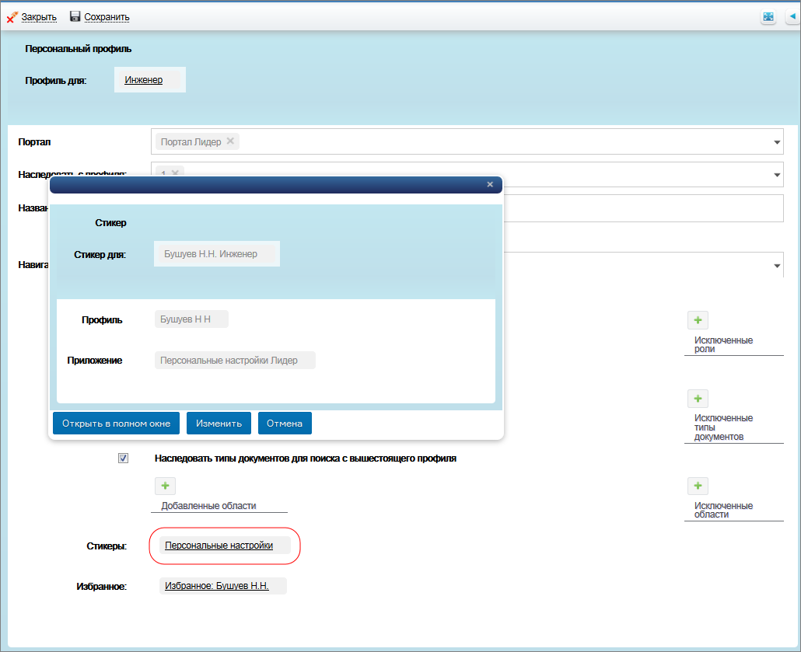

Рисунок 16‑4. Редактирование поля Стикеры карточки «Персональный профиль»

Для этого нажмите на значение поля левой кнопкой мыши, в открывшемся диалоговом окне нажмите на кнопку «Изменить». Открывается карточка стикера, в которой содержатся следующие поля:

* + Стикер для – указана ШЕ сотрудника в режиме чтения.
  + Профиль - профиль выбирается из списка доступных значений, заданных в системе.
  + Приложение - выбирается из списка доступных значений, заданных в системе.
* Избранное - поле заполняется автоматически после сохранения карточки профиля. После сохранения избранное можно отредактировать (*Рисунок 16‑5*).

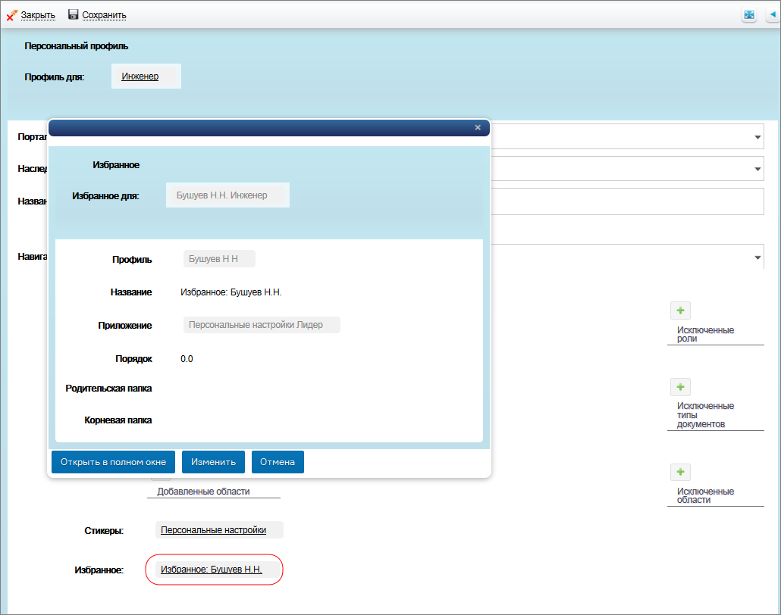

Рисунок 16‑5. Редактирование поля Избранное карточки «Персональный профиль»

Для этого нажмите на значение поля левой кнопкой мыши, в открывшемся диалоговом окне нажмите на кнопку «Изменить». Открывается карточка, в которой содержатся следующие поля:

* Избранное для – указана ШЕ сотрудника в режиме чтения.
* Профиль – ФИО сотрудника, чей профиль
* Название - задается вручную.
* Приложение - выбирается из списка доступных значений, заданных в системе, значением «Персональные настройки»..
* Порядок - задается вручную.
* Родительская папка - выбирается из списка доступных значений, заданных в системе.
* Корневаяпапка - выбирается из списка доступных значений, заданных в системе.

Сохранить и закрыть карточку «Персональный профиль»..

## Удаление карточки «Персональный профиль»

В представлении «Профиль (персональные)» карточка «Персональный профиль» не удаляется. Выполняется автоматическое удаление карточки после освобождения с ШЕ персоны.

## Режим чтения карточки Персональный профиль

В представлении «Профиль (персональные)» выделить карточку, двойным кликом мыши открыть ее.

В карточке доступны кнопки: «Создать», «Закрыть», «Редактировать».

Нажать кнопку «Редактировать», карточка переходит в режим редактирования с возможностью внести изменения в нее.

Нажать кнопку «Закрыть». Карточка закрывается.

# Создание каталога организации

## Назначение

Каталог обеспечивает различные иерархические каталоги папок.

Перейти в представление «Организация/Каталог» и в нем – в «Типы документов» и проверить наличие карточек «Тип документов» для каждого приложения, с которым будет работать Организация.

Каталоги папокявляются корнями деревьев папок. В каталогах папок можно создавать папки, но помещать документы в каталоги нельзя.

Система поставляется с заранее настроенными каталогами папок, менять их состав при установке не требуется.

Папки могут быть виртуальными. В виртуальные папки нельзя помещать документы, они предназначены для отображения и доступа к документам из различных подсистем CompanyMedia в Web интерфейсе.

Штатно в Каталоге присутствуют следующие каталоги папок (*Рисунок 17‑1*):

* CMJLinks.
* CMJHeaderAlert.
* ProgrammedNavigator.
* НавигаторCMJ.
* CMJImportantResources.

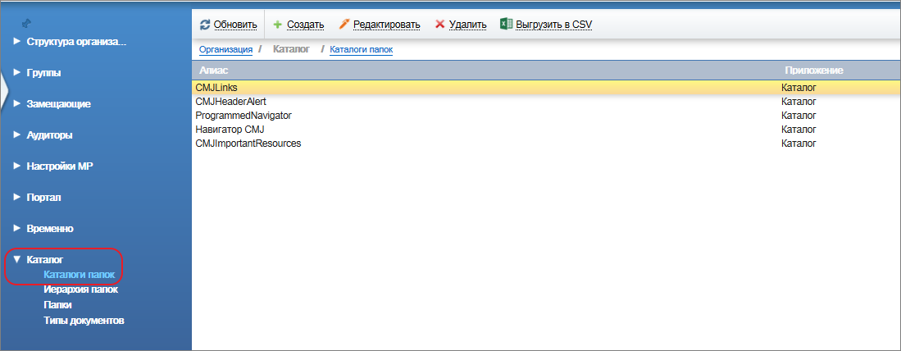

Рисунок 17‑1. Каталоги папок

* НавигаторCMJ - корневая папка, в которой содержатся представления, показываемые в левой панели веб-клиента.
* CMJLinks - корневая папка «Универсальные связи» - представления, используемые в диалоге выбора связанного документа при установке связи, возможно создание новых записей.
* ProgrammedNavigator - представления, используемые в остальных диалогах, удаление записей, созданных при установке системы нежелательно, возможно создание новых.
* CMJHeaderAlert - заголовок системных оповещений - на основе единственного представления в этой корневой папке строится уведомление о новых уведомлениях в шапке веб-клиента. Удалять запрещается.
* CMJImportantResources - папки, отображаемые в правой панели веб-клиента. Существующие папки изменять и удалять нельзя, добавлять новые - нежелательно.

Если нет типов документов, перейти в раздел «Структура Системы» и в представление «Приложение организации». Создать карточку «Приложение и организации», указав в поле «Приложение» карточку Каталога из представления «Структура Системы/Приложения».

## Создание карточки «Каталог»

Перейдите в представление «Организация» /«Каталог»/ «Каталоги папок».

Создание карточки «Каталог» выполняется двумя вариантами:

1.В представлении нажать кнопку «Создать».

2.Открыть сохраненную карточку «Каталог» в режиме чтения и нажать кнопку «Создать».

Для создания новой карточки нажать кнопку «Создать» одним из вариантов. Открывается новая карточка «Каталог», содержащая кнопки «Сохранить», «Закрыть» (*Рисунок 17‑2*).

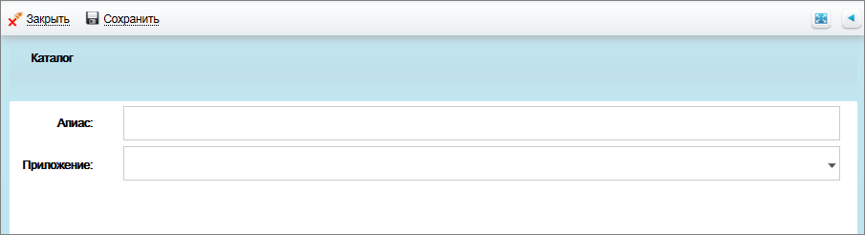

Рисунок 17‑2. Карточка Каталог

Для сохранения карточки заполнить обязательные поля «Алиас» и «Приложение»

* Алиас - псевдоним каталога. Заполняется вручную.
* Приложение - значение выбирается из списка доступных в системе, указанных в представлении «Приложения организации»..

Нажать кнопку «Сохранить». Карточка сохраняется.

Карточка каталога папок сохраняется в системе и становится доступна для просмотра и редактирования в представлении «Организация»/ «Каталог»/ «Каталоги папок».

## Создание карточки «Папки» и ее реквизиты

Перейдите в представление «Организация»/ «Каталог»/ «Папки» и нажмите на кнопку «Создать».

Создание карточки «Папка» выполняется двумя вариантами:

1.В представлении нажать кнопку «Создать».

2.Открыть сохраненную карточку «Папка» в режиме чтения и нажать кнопку «Создать».

Для создания новой карточки нажать кнопку «Создать» одним из вариантов. Открывается новая карточка «Папка», содержащая кнопки «Сохранить», «Закрыть» (*Рисунок 17‑3*).

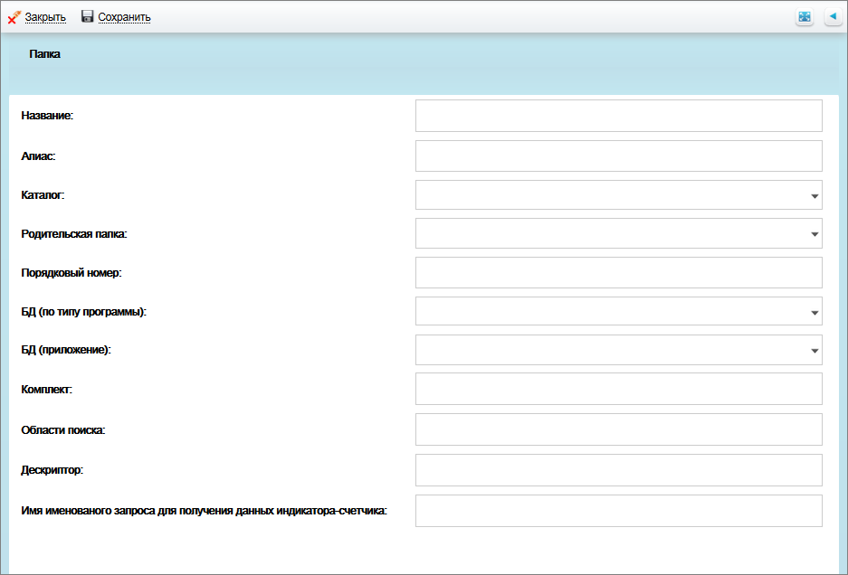

Рисунок 17‑3. Карточка Папка

Заполнить поля карточки:Название - название папки. Заполняется вручную.

* Алиас - псевдоним каталога. Заполняется вручную.
* Каталог - каталог, к которому будет относиться создаваемая папка, значение выбирается из списка доступных значений в системе. Обязательно для заполнения.
* Родительская папка - папка, в которой будет размещаться создаваемая папка, значение выбирается из списка доступных в системе. Обязательно для заполнения.
* Порядковый номер - используется при определении порядка, в котором папки показываются в веб-клиенте (при отображении на всплывающей слева панели), задается вручную.
* БД (по типу программы) - к какой БД будет относиться создаваемая папка, значение выбирается из списка доступных в системе.
* БД (приложение) - к какому приложению будет относиться создаваемая папка, значение выбирается из списка доступных в системе.
* Комплект - название комплекта, к которому будет относиться создаваемая папка, задается вручную.
* Области поиска - название области поиска, к которой будет относиться папка, задается вручную.
* Дескриптор - UNID (внутрисистемный, не лотусовый) документа, описывающего состав колонок, сортировку, категоризацию, задается по умолчанию при установке системы, ручное изменение нежелательно.
* Имя именованного запроса для получения данных индикатора-счетчика - имя реляционного запроса, который формирует набор данных, показываемый в данной папке, задается по умолчанию при установке системы, ручное изменение нежелательно.

Нажать кнопку «Сохранить». Карточка сохраняется.

Карточка папки сохраняется в системе и становится доступна для просмотра и редактирования в представлении «Организация»/«Каталог»/«Папки».

## Создание нового типа документа

Перейдите в представление «Организация»/«Каталог»/«Типы документов»

Создание карточки «Тип документа» выполняется двумя вариантами:

1.В представлении нажать кнопку «Создать».

2.Открыть сохраненную карточку «Тип документа» в режиме чтения и нажать кнопку «Создать».

Для создания новой карточки нажать кнопку «Создать» одним из вариантов. Открывается новая карточка «Тип документа», содержащая кнопки «Сохранить», «Закрыть» (*Рисунок 17‑4*).

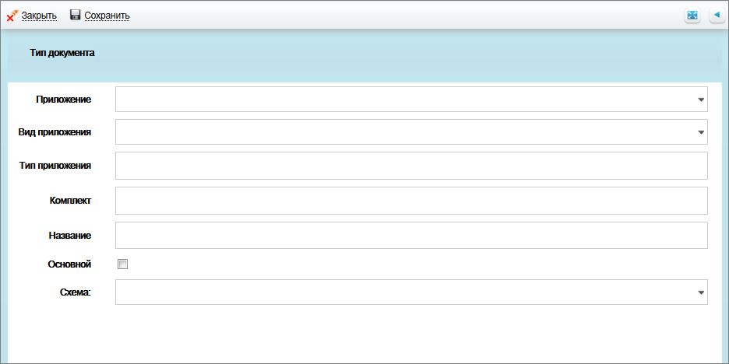

Рисунок 17‑4. Карточка Тип документа

Заполнить поля карточки:

* Приложение - приложение, в котором будет использоваться тип документа, значение выбирается из списка доступных в системе. Обязательно для заполнения.
* Вид приложения - вид приложения, в котором будет использоваться тип документа, значение выбирается из списка доступных в системе.
* Тип приложения - тип приложения, в котором будет использоваться тип документа, задается администратором вручную. Обязательно для заполнения.
* Комплект - комплект, в котором будет использоваться тип документа, задается администратором вручную.
* Название - название типа документа, задается администратором вручную. Обязательно для заполнения.
* Основной - признак, будет ли создаваемый тип документа являться основным, поле- чек-бокс.

Нажать кнопку «Сохранить». Карточка сохраняется.

Карточка каталога папок сохраняется в системе и становится доступна для просмотра и редактирования в разделе «Организация» в представлении «Каталог/Типы документов».

## Редактирование карточек представления «Каталог»

Для редактирования карточки выделить ее в представлении и нажать кнопку «Редактировать» на панели действий. Открывается в режиме редактирования. Внести изменения и нажать кнопку «Сохранить». Карточка сохраняется с внесенными изменениями. После сохраненных изменений в карточке, нажать кнопку «Закрыть». Карточка закрывается и доступна для просмотра в представлении.

Нажать кнопку «Обновить». Результат внесенных изменений отображается в представлении.

Нажать кнопку «Выгрузка CSV». Выполняется выгрузка данных представления в файл типа Microsoft Excel.

## Режим чтения карточек представления «Каталог»

В представлении выделить карточку, двойным кликом мыши открыть ее.

В карточке доступны кнопки: «Создать», «Закрыть», «Редактировать».

Нажать кнопку «Редактировать», карточка переходит в режим редактирования с возможностью внести изменения в нее.

Нажать кнопку «Закрыть». Карточка закрывается.

# Создание Роли в приложениях

Создать карточки «Роли в приложениях» в представлении «Структура Системы/Роли в приложениях» для назначения затем на них ШЕ в представлении «Структура Системы/Обладатели ролей» (или «Обладатели ролей (группы») на требуемые Приложения. В карточке «Роли приложения» заполнить поле «Название роли» ручным вводом одно из значений: Supervisor, HandNumber, NumberEditor, ClassEditor, OrgEditor, DossierEditor, Trash и т.д.

Управление доступом пользователей к приложениям СМ 4.5 настраивается в разделе «Структура системы» в представлении «Роли в приложениях» созданием карточки «Роли приложения». Обладатель созданной роли, «ШЕ (сотрудник)»/ «ШЕ(руководитель)», указывается в созданной карточке в представлении «Обладатели ролей».

Создать карточки «Роли в приложениях» в представлении «Структура Системы/Роли в приложениях» для назначения затем на них ШЕ в представлении «Структура Системы/Обладатели ролей» (или «Обладатели ролей (группы») на требуемые Приложения. В карточке «Роли приложения» заполнить поле «Название роли» ручным вводом одно из значений: Supervisor, HandNumber, NumberEditor, ClassEditor, OrgEditor, DossierEditor, Trash и т.д.

Управление доступом пользователей к приложениям СМ 4.5 настраивается в разделе «Структура системы» в представлении «Роли в приложениях» созданием карточки «Роли приложения». Обладатель созданной роли, «ШЕ (сотрудник)»/«ШЕ(руководитель)», указывается в созданной карточке в представлении «Обладатели ролей».

## Создание карточки «Роль приложения» и ее реквизиты

Перейти в раздел «Структура системы» и в нем в представление «Роли в приложениях».

На панели действий доступны кнопки «Обновить», «Создать», «Редактировать», «Удалить», «Выгрузить в CSV».

Создание карточки «Роль приложения» выполняется двумя вариантами:

1.В представлении нажать кнопку «Создать».

2.Открыть сохраненную карточку «Роль приложения» в режиме чтения и нажать кнопку «Создать».

Для создания новой карточки нажать кнопку «Создать» одним из вариантов. Открывается новая карточка «Роль приложения», содержащая кнопки «Сохранить», «Закрыть» (*Рисунок 18‑1*).

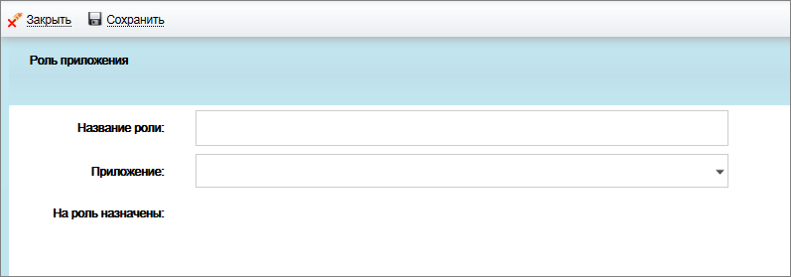

Рисунок 18‑1. Карточка «Роль приложения»

Заполнить поля карточки:

* Название роли - заполняется вручную одним из значений: Supervisor, RegAdmin, HandNumber, NumberEditor, ClassEditor, Editor, OrgEditor, DossierEditor, Trash, AllDelo, AllReeader, Chief, Clerk и т.д.
* Приложение – значение выбирается из списка доступных значений, заданных в системе в представлении «Приложения организации». В поле указывается одно из Приложений, в которое добавляется роль.
* На роль назначены - заполняется автоматически после создания и сохранения обладателя роли в представлении «Обладатели ролей» для соответствующего приложения.

Поля «Название роли» и «Приложения» являются обязательными для заполнения.

Нажать кнопку «Сохранить». Карточка сохраняется в системе и становится доступна для просмотра и редактирования в представлении  «Структура системы»/«Роли в приложениях» (*Рисунок 18‑2*).

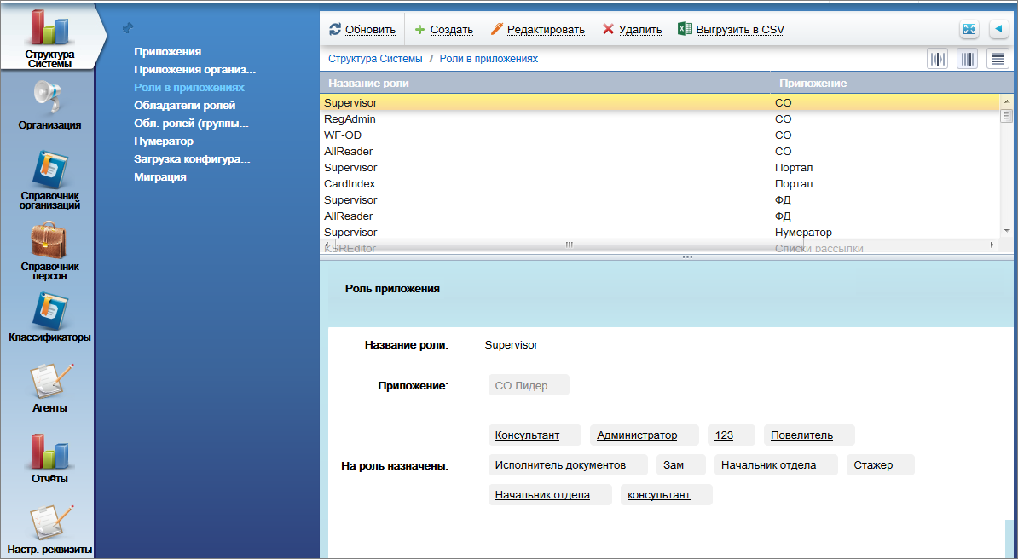

Рисунок 18‑2. Отображение карточки «Роль приложения» в представлении   
«Структура системы»/«Роли в приложениях»

## Редактирование карточек «Роль приложения»

Для редактирования карточки «Роль приложения» выделить ее в представлении «Роли в приложениях» и нажать кнопку «Редактировать» на панели действий. Открывается в режиме редактирования карточка «Роль приложения» (*Рисунок 18‑3*).

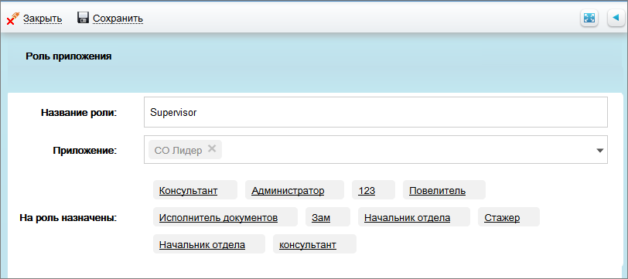

Рисунок 18‑3. Карточка «Роль приложения» в режиме редактирования

Внести изменения и нажать кнопку «Сохранить». Карточка сохраняется с внесенными изменениями. После сохраненных изменений в карточке, нажать кнопку «Закрыть». Карточка закрывается и доступна для просмотра в представлении «Роли в приложениях».

Нажать кнопку «Обновить». Результат внесенных изменений отображается в представлении.

Нажать кнопку «Выгрузка CSV». Выполняется выгрузка данных представления в файл типа Microsoft Excel.

## Режим чтения карточки «Роли приложения»

В представлении «Роли приложения» выделить карточку, двойным кликом мыши открыть ее.

В карточке доступны кнопки: «Создать», «Закрыть», «Редактировать».

Нажать кнопку «Редактировать», карточка переходит в режим редактирования с возможностью внести изменения в нее.

Нажать кнопку «Закрыть». Карточка закрывается.

## Н****азначение на роль штатной единицы****

Перейти в раздел «Структура системы» и в нем в представление «Обладатели ролей».

На панели действий доступны кнопки «Обновить», «Создать», «Редактировать», «Удалить», «Выгрузить в CSV».

Назначение на роль выполняется созданием карточки «Обладатель роли» двумя вариантами:

1.В представлении нажать кнопку «Создать».

2.Открыть сохраненную карточку «Обладатель роли» в режиме чтения и нажать кнопку «Создать».

Для создания новой карточки нажать кнопку «Создать» одним из вариантов. Открывается новая карточка «Обладатель роли», содержащая кнопки «Сохранить», «Закрыть» (*Рисунок 18‑4*).

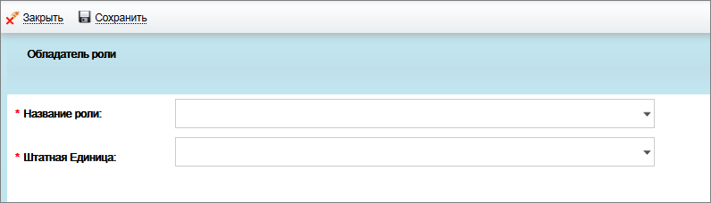

Рисунок 18‑4. Карточка «Обладатель роли»

Заполнить поля карточки:

* Название роли - выбирается из списка доступных значений, созданных в представлении «Роли в приложениях» (см. выше Создание роли).
* Штатная единица - сотрудник выбирается из списка доступных значений, заданных в разделе «Организация» в представлении «Структура организации»/«ШЕ» (*Рисунок 18‑5*).

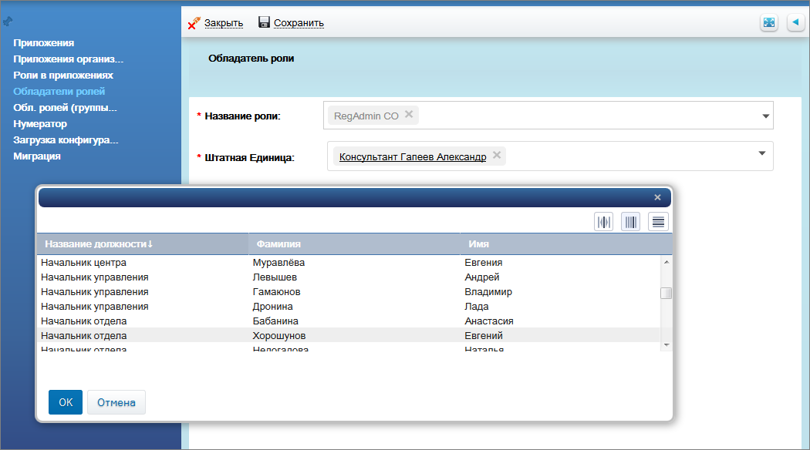

Рисунок 18‑5. Заполнение поля Штатная единица карточки «Обладатель роли»

Поля «Название роли» и «Штатная единица» являются обязательными для заполнения.

Сохраните карточку по кнопке «Сохранить».

Карточка сохраняется в системе и становится доступна для просмотра и редактирования в представлении «Структура системы»/«Обладатели ролей» (*Рисунок 18‑6*).

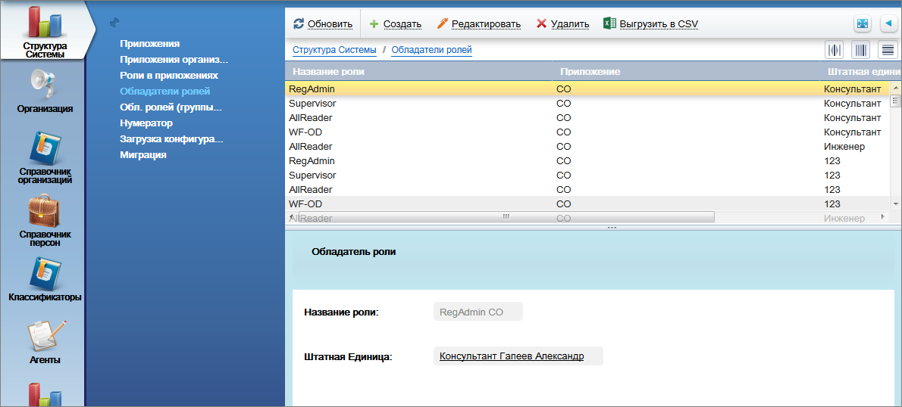

Рисунок 18‑6. Отображение карточки «Обладатель роли» в представлении   
«Структура системы»/«Обладатели ролей»

## Н****азначение на роль**** группы

Перейти в раздел «Структура системы» и в нем в представление «Обл. ролей (группы)».

На панели действий доступны кнопки «Обновить», «Создать», «Редактировать», «Удалить», «Выгрузить в CSV».

Назначение на роль группы выполняется созданием карточки «Обладатель роли» двумя вариантами:

1.В представлении нажать кнопку «Создать».

2.Открыть сохраненную карточку «Обладатель роли» в режиме чтения и нажать кнопку «Создать».

Для создания новой карточки нажать кнопку «Создать» одним из вариантов. Открывается новая карточка «Обладатель роли», содержащая кнопки «Сохранить», «Закрыть» (*Рисунок 18‑7*).

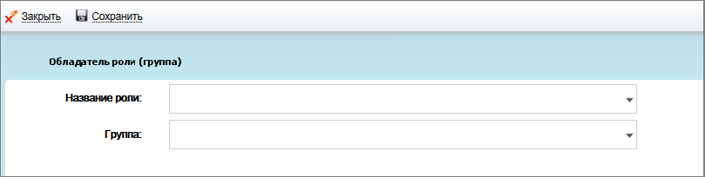

Рисунок 18‑7. Карточка «Обладатель роли (группа)»

Заполнить поля карточки:

* Название роли - выбирается из списка доступных значений, созданных в представлении «Роли в приложениях».
* Группа - группа выбирается из списка доступных значений, созданных в разделе «Организация» в представлении «Структура системы»/«Обл. ролей (группы)».

Поля «Название роли» и «Штатная единица» являются обязательными для заполнения.

Сохраните карточку по кнопке «Сохранить».

Карточка сохраняется в системе и становится доступна для просмотра и редактирования в представлении «Структура системы»/«Обл. ролей (группы)» (*Рисунок 18‑8*).

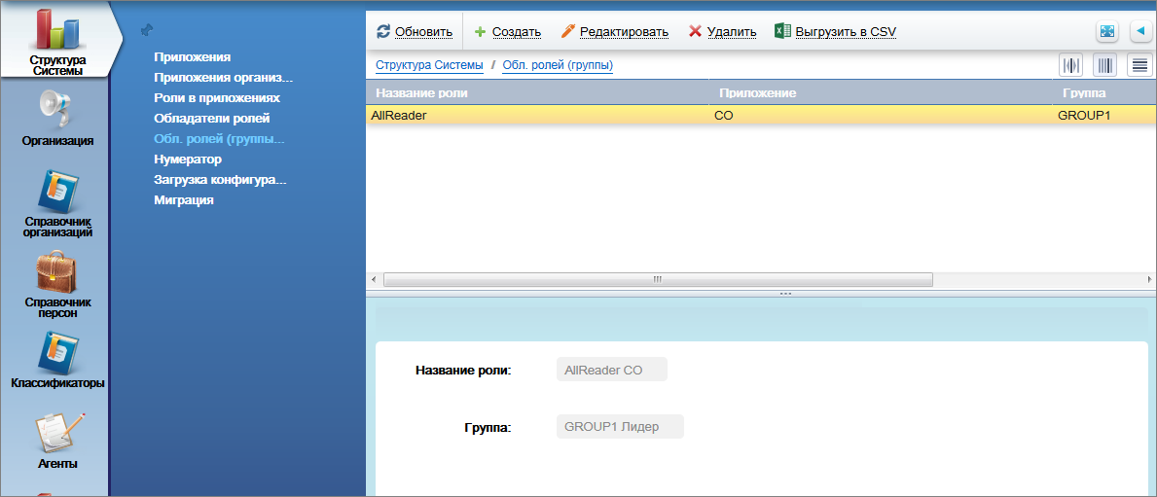

Рисунок 18‑8. Отображение карточки «Обладатель роли (группа)» в представлении   
«Структура системы»/«Обл. ролей (группы)»

## Редактирование карточки «Обладатель роли»

Для редактирования карточки «Обладатель роли» выделить ее в представлении «Обладатели ролей» или «Обл.ролей (группы) и нажать кнопку «Редактировать» на панели действий. Открывается в режиме редактирования карточка «Обладатель роли». Внести изменения и нажать кнопку «Сохранить». Карточка сохраняется с внесенными изменениями. После сохраненных изменений в карточке, нажать кнопку «Закрыть». Карточка закрывается и доступна для просмотра в представлении «Роли в приложениях».

Нажать кнопку «Обновить». Результат внесенных изменений отображается в представлении.

Нажать кнопку «Выгрузка CSV». Выполняется выгрузка данных представления в файл типа Microsoft Excel.

## Режим чтения карточки «Обладатель роли»

В представлении «Обладатели роли» или «Обл.роли (группа)» выделить карточку, двойным кликом мыши открыть ее.

В карточке доступны кнопки: «Создать», «Закрыть», «Редактировать».

Нажать кнопку «Редактировать», карточка переходит в режим редактирования с возможностью внести изменения в нее.

Нажать кнопку «Закрыть». Карточка закрывается.

# Нумератор

Перейти в раздел «Структура Системы» и в нем в представление «Нумератор».

## Назначение

Представление «Нумератор» содержит карточки «Счетчик номеров», которые обеспечивают работу сервиса по присвоению очередного номера документа в любом из приложений СМ.

## Создание карточки и ее реквизиты

Для создания новой карточки Нумератор перейти в раздел «Структура Системы» и в нем в представление «Нумератор».

На панели действий доступны кнопки «Обновить», «Создать», «Редактировать», «Выгрузить в CSV».

Нажать кнопку «Создать» на панели действий представления. Открывается карточка нового нумератора (*Рисунок 19‑1*).

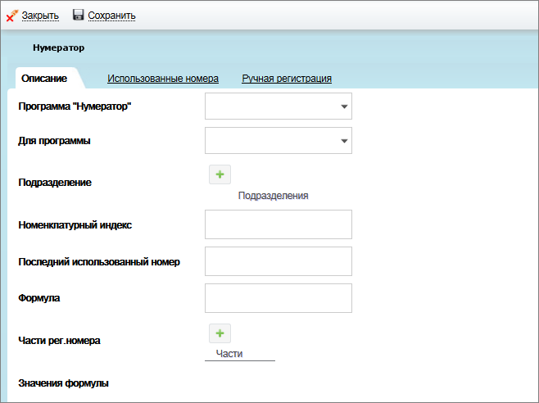

Рисунок 19‑1. Вкладка «Описание» карточки «Нумератор»

Заполнить поля карточки «Нумератор», состоящие из следующих реквизитов:

**Вкладка «Описание»**

* Программа «Нумератор» - выбирается значение «Нумератор» из списка доступных значений, заданных в представлении «Приложения организации». Поле обязательное для заполнения.
* Для программы - приложение, для которого будет использоваться текущий нумератор. Выбирается из списка доступных приложений, заданных в представлении «Приложения организации». Заполняется одним из вариантов типов «Внутренние», «ОРД», «Исходящие», «Входящие», «ОГ», «Договоры» и т.д.
* Подразделение - подразделение, для которого будет использоваться нумератор, задается из списка доступных в системе подразделений из представления «Структура системы»/ «Подразделения». При выборе подразделения необходимо указать номер в открывающемся диалоговом окне, т.к. он является обязательным полем при задании подразделения (*Рисунок 19‑2*).

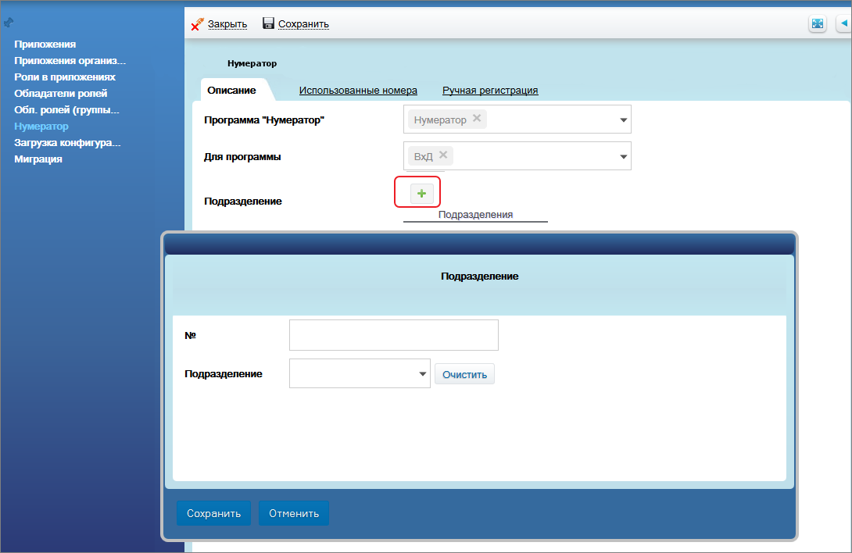

Рисунок 19‑2. Заполнение поля Подразделение карточки «Нумератор»

* Номенклатурный индекс - задается вручную.
* Последний использованный номер - задается вручную.
* Формула - задается вручную в виде кода на Java script.

Пример кода при заполнении поля «Формула для поиска счетчика» в карточке «Настройки делопроизводства» представления «Настройки МР» значением «Complect»:

var result = ctx.get('UsedForModule.Type.Alias');ctx.setResult(result);

Для указания формулы вычисления регистрационного номера нажмите на кнопку «+» поля «**Части** **регистрационного номера**». Открывается диалоговое окно указания формулы части регистрационного номера (*Рисунок 19‑3*)

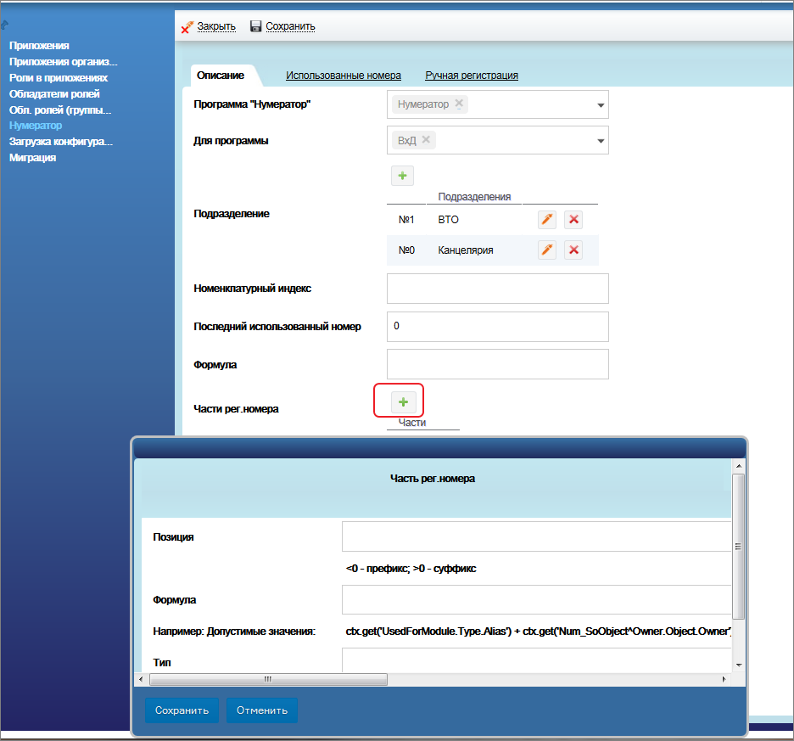

Рисунок 19‑3. Заполнение поля Части регистрационного номера карточки «Нумератор»

Указать:

* + Позицию, где будет располагаться данная часть (значение -2,-1 и т. д.- для расположения перед регистрационным номером или 1,2 и т. д.- для расположения после регистрационного номера),
  + Формулу в виде кода на java script, по которому будет вычисляться значение части номера. Например, ctx.get('UsedForModule.Type.Alias') + ctx.get('Num_SoObject^Owner.Object.Owner')
  + тип в виде числа от 1,3- 7.
* Части регистрационного номера - после указания формулы для каждой части номера, значения отображаются списком в данном поле. Для каждой части номера доступны функции редактирования и удаления.
* Значения формулы - в поле автоматически вычисляется ключ поиска счетчика после сохранения нумератора.

**Вкладка «Использованные номера**»

На вкладке автоматически фиксируются интервалы использованных в документах номеров web-приложения СМ.

По умолчанию это «1-<последний использованный порядковый номер>», но при использовании функции присвоения номера «вручную», могут образоваться серии интервалов, например: «1-1009», 1012-< последний использованный порядковый номер.

Значения в списке использованных номеров можно задавать вручную. Для этого нажмите на кнопку напротив поля «Использованные номера», открывается диалоговое окно, в котором с клавиатуры задается номер.

Напротив каждого номера доступны кнопки «Редактировать» и «Удалить» для выполнения соответствующих действий.

**Вкладка «Ручная регистрация**»

На вкладке автоматически фиксируются номера, присвоенные документам вручную. Таким образом, номера, внесенные в поле «Использованные номера» на вкладке «Ручная регистрация», пропускаются при автоматической нумерации документов во избежание дубликатов.

Значения в списке использованных номеров можно задавать вручную. Для этого нажмите на кнопку «+» напротив поля «Использованные номера», открывается диалоговое окно, в котором с клавиатуры задается номер. Напротив каждого номера доступны кнопки «Редактировать» и «Удалить» для выполнения соответствующих действий (*Рисунок 19‑4*).

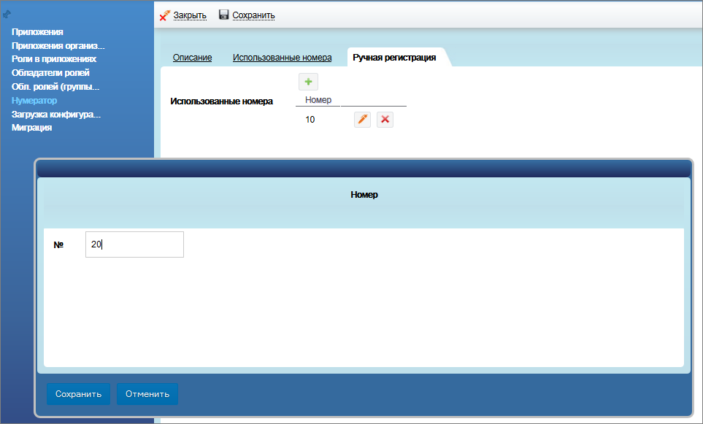

Рисунок 19‑4. Заполнение поля «Использованные номера» карточки «Нумератор»

## Редактирование карточки

Для редактирования карточки Нумератор выделить ее и нажать кнопку «Редактировать» (*Рисунок 19‑5*).

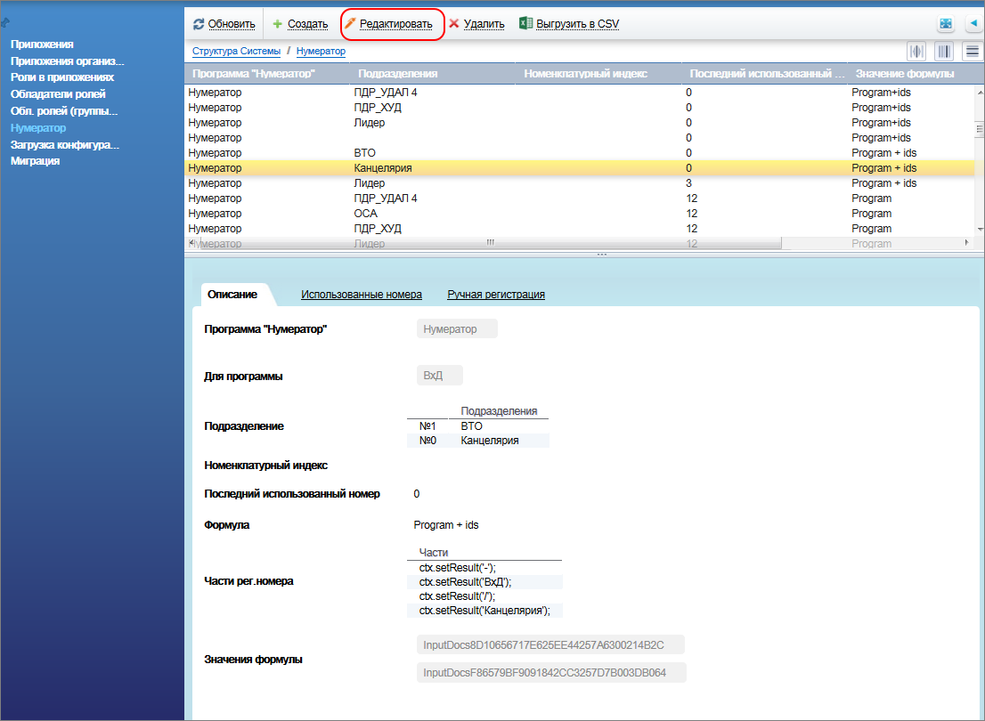

Рисунок 19‑5. Отображение карточки «Нумератор» в представлении   
«Структура системы»/«Нумератор» и переход в режим редактирования

Открывается карточка Нумератор. Внести изменения и нажать кнопку «Сохранить». Изменения сохранились.

После сохраненных изменений в карточке, нажать кнопку «Закрыть». Карточка закрывается и доступна для просмотра в представлении «Нумератор».

Нажать кнопку «Обновить» на панели действий представления. Результат внесенных изменений отображается в представлении.

Нажать кнопку «Выгрузка CSV» на панели действий представления. Выполняется выгрузка данных представления в файл типа Microsoft Excel.

## Удаление карточки

На панели действий выделить карточку, нажать кнопку «Удалить», подтвердить удаление. Карточка удаляется из представления после обновления представления.

## Режим чтения карточки Нумератор

В представлении «Нумератор» выделить карточку, двойным кликом мыши открыть ее.

В карточке доступны кнопки: «Создать», «Закрыть», «Редактировать».

Нажать кнопку «Создать». Открывается в режиме редактирования карточка нумератор для создания новой карточки.

Нажать кнопку «Редактировать», карточка переходит в режим редактирования с возможностью внести изменения в нее.

Нажать кнопку «Закрыть». Карточка закрывается.

# Справочник организации

Перейти в раздел «Справочник организации».

Раздел содержит три представления: «Организация», «Все с заявками», «Удаленные».

В представлении «Справочник организации» на панели действий администратору доступны следующие кнопки:«Обновить», «Создать», «Редактировать», «Удалить», «Удалить без замены», «Объединить с ...», «Утвердить», «Отменить» заявку.

## Назначение карточки «Организация»

Раздел «Справочник организаций» (СпО) предназначен для хранения информации об организациях и используются при заполнении карточек приложений: «Входящий», «Исходящий», «Организационно-распорядительный документ», «Договор».

В процессе работы в СМ или непосредственно в СпО сотрудники могут создавать новые документы на организации или корректировать данные уже введенных документов. Это оформляется как заявка на новое описание организации и как заявка на корректировку описания организации. На данные документы можно ссылаться в документах СМ, но в дальнейшем специально назначенные сотрудники («редакторы организаций») должны рассмотреть эти заявки, чтобы принять то или иное решение.

## Роли при работе с карточкой «Организация»

Со Справочником Организации работает Системный администратор, имеющие право создавать, редактировать карточки и отмечать организации как «системные», с правом удаления документов, а такжеправо создавать описания организаций (без фазы заявки), рассматривать заявки от обычных сотрудников из той же организации, что и редактор, и утверждать их или отвергать, объединять описания организаций, без права удаления документов.

Сотрудники, не имеющие ролей (далее «обычные сотрудники»), не имеют права удаления документов и могут создавать заявки на:

* новые описания организаций
* корректировку описания организаций
* объединение описаний организаций.

Также могут выполнять поиск сторонней организации в справочнике по заданному названию; выбирать стороннюю организацию из предложенного перечня введенных в справочник организаций.

## Создание карточки «Организация»

Заявку на добавление или корректировку организации может создать любой пользователь системы. Заявки, созданные пользователем без ролей, описанных выше, в web-приложении при заполнении полей в документах также утверждаются в этом представлении вышеописанными ролями.

Создание карточки Организация выполняется двумя вариантами:

1.В представлении нажать кнопку «Создать».

2.Открыть сохраненную карточку Организации в режиме чтения и нажать кнопку «Создать».

Для создания новой карточки организации нажать кнопку «Создать» одним из вариантов. Открывается карточка новой организации, содержащая кнопки «Закрыть», «Сохранить», «Удалить», «Удалить без замены», «Выгрузить в CSV» (*Рисунок 20‑1*).

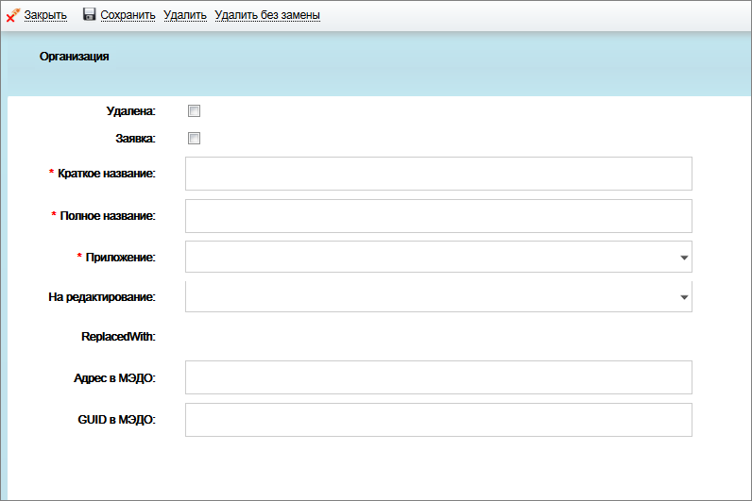

Рисунок 20‑1. Карточка «Организация»

Для сохранения карточки заполнить вручную обязательные поля «Краткое название», «Полное название» и «Приложение». При заполнении поля «Приложение» указать значение приложения «СпО». Нажать кнопку «Сохранить». Карточка сохраняется  и доступна для просмотра и редактирования после закрытия в соответствующем представлении раздела «Справочник организации» (*Рисунок 20‑2*).

Заполнение и назначение полей описано ниже в разделе.

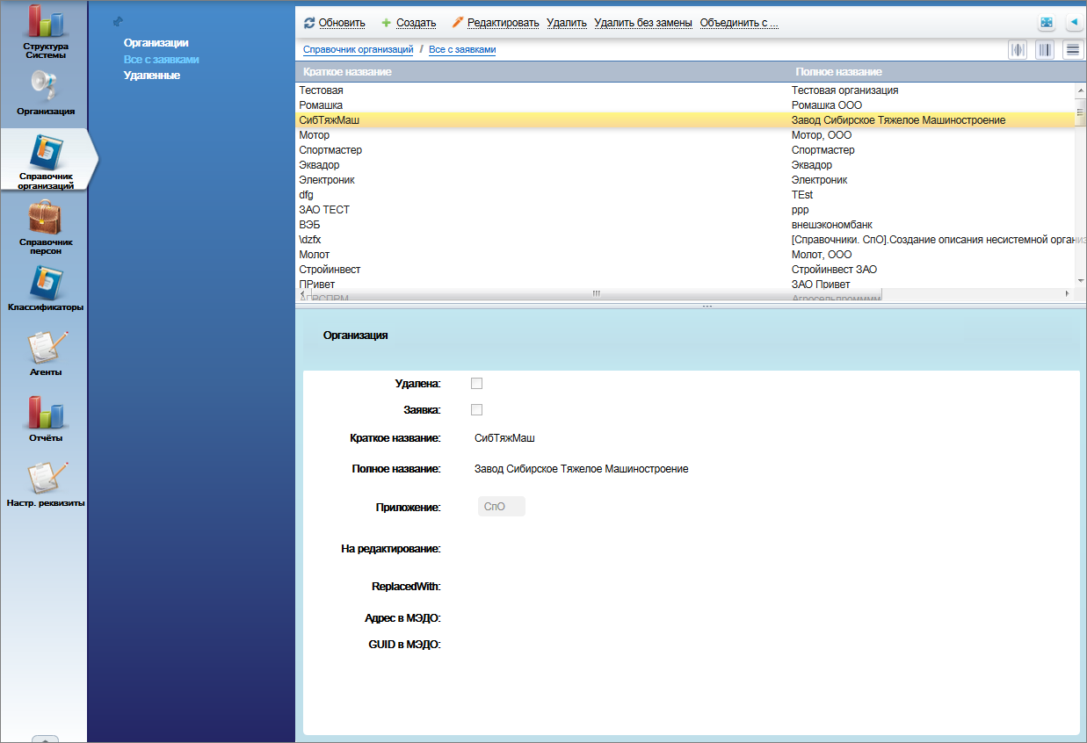

Рисунок 20‑2. Отображение карточки «Организация» в представлении   
«Структура системы»/«Все с заявками»

## Реквизиты карточки «Организация»

Заполнить поля карточки «Организация», состоящей из следующих реквизитов:

* Удалена - поле-признак. Если признак установлен, организация считается удаленной. Установка признака выполняется автоматически после удаления карточки или установки признака вручную и отображается в представлении «Удаленные».
* Заявка - поле- признак, является ли данная карточка заявкой или же утвержденным описанием организации.Заявку на описание организации может создать любой пользователь системы, после сохранения которой автоматически устанавливается признак. В дальнейшем администратор утверждает/отвергает и объединяет заявки по необходимости. После утверждения заявки, признак снимается автоматически.
* Краткое название - задается вручную, обязательное для заполнения.
* Полное название - задается вручную, обязательное для заполнения.
* Приложение - ссылка на приложение, выбирается значение «СпО» из списка доступных значений в системе.
* На редактирование - поле заполняется в случае необходимости отправки заявки на корректировку. В поле указывается ссылка на организацию/заявку, которую дополняет текущая карточка.
* ReplacedWith - поле «заменено на» заполняется автоматически с указанием ссылки на другую организацию/заявку в случае удаления организации/заявки с заменой.
* Адрес в МЭДО - адрес в системе межведомственного электронного документооборота федеральных органов исполнительной власти (МЭДО) задается вручную.

Карточка организации сохраняется в системе и становится доступна для просмотра и редактирования в разделе «Справочник организаций» в представлениях «Все с заявками» и «Организации» (в случае создания карточки без признака «Заявка»).

## Редактирование карточки «Организация»

Для редактирования карточки Организация администратором и пользователями с ролью «Supervisor» выделить ее в представлении «Организация» (или «Все заявками») с помощью мыши и нажать кнопку «Редактировать». Открывается карточка «Организация». Внести изменения и нажать кнопку «Сохранить» на панели действий карточки. При сохранении изменений проверяется по всему приложению СпО уникальность на полное имя и краткое имя. Изменения сохранились. После сохраненных изменений в карточке, нажать кнопку «Закрыть». Карточка закрывается и доступна для просмотра в представлении.

Нажать кнопку «Обновить» на панели действий представления. Результат внесенных изменений отображается в представлении.

## Объединение организации или ее заявки с организацией

Администратор получает уведомление о заявке организации или заявке на корректировку для объединения с имеющейся карточкой. Карточку «Организация» или ее заявку администратором выделить в представлении «Организации» или «Все с заявками», нажать кнопку «Объединить с» на панели действий. Открывается диалоговое окно «Объединить с», содержащее поле «Выберите», кнопки «Выбрать», «Очистить» около нее и «Продолжить», «Отмена» внизу окна (*Рисунок 20‑3*).

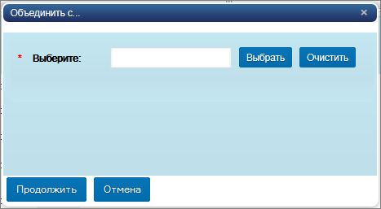

Рисунок 20-3. Окно диалога Объединения

Нажать кнопку «Выбрать». Появляется диалоговое окно с перечнем имеющихся организаций без заявок. Выбрать организацию, с которой планируется объединение текущей организации и нажать кнопку «ОК». Значение заполнилось в поле «Выберите». Для выбора иного значения нажать кнопку «Очистить» и перевыбрать значение. Нажать кнопку «Продолжить». Появляется сообщение «Досье объединены».

Объединяемая организация удаляется из списка и появляется в представлении «Удаленные» с установленным автоматически признаком «Удалена» и заполненным автоматически полем «ReplacedWith» значением организации, выбранной в диалогом окне «Объединить с».

В результате объединения все документы приложений CM, которые ссылались на объединяемую организацию, автоматически начнут ссылаться на карточку Организации, с котором произведено объединение. Все её сотрудники станут сотрудниками той организации, с которой произошло объединение.

Если другие сотрудники обнаружат две карточки (в том числе заявок на новые организации) одной и той же организации, то они могут подать заявку на объединение этих карточек, указав при этом, какая карточка должна быть отменена (удалена). Администратор после этого получит уведомление о заявке на объединение. Рассмотренные заявки помещаются в представление «Удаленные».

## Утверждение заявки карточки «Организация»

Администратор получает уведомление о заявке новой организации или заявке на корректировку на утверждение. Карточку новой «Организация» с установленным признаком «Заявка» выделить в представлении «Все с заявками», нажать кнопку «Утвердить» на панели действий и подтвердить действие. Появляется сообщение «Заявка утверждена».

В карточке организации автоматически снимается установленный признак «Заявка». Карточка становится доступной для работы также с ней в представлении «Организации».

## Отмена заявки карточки «Организация»

Администратор получает уведомление о заявке на корректировку на утверждение. Карточку с установленным признаком «Заявка» выделить в представлении «Все с заявками», нажать кнопку «Отменить» на панели действий и подтвердить действие. После отмены заявки в карточке организации устанавливается признак «Удалена», а карточка перемещается в соответствующее представление.

С «родительским» документом на организацию ничего не происходит, но те документы системы СМ, которые успели установить ссылку на отменяемую заявку переустановят свои ссылки на «родительский» документ и соответственно обновят информацию об организации.

Для восстановления заявки необходимо снять признак «Удалена» в карточке организации.

## Удаление карточки «Организация»

Карточку Организация администратором выделить в представлении с помощью мыши и нажать кнопку «Удалить». Открывается диалоговое окно «Удалить с заменой на», содержащее поле «Выберите», кнопки «Выбрать», «Очистить» около нее и «Продолжить», «Отмена» внизу окна (*Рисунок 20‑4*).

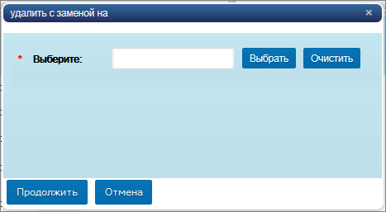

Рисунок 20-4. Окно диалога Удаления с заменой

Нажать кнопку «Выбрать». Появляется диалоговое окно с перечнем имеющихся организаций без заявок. Выбрать замену и нажать кнопку «ОК». Значение заполнилось в поле «Выберите». Для выбора иного значения нажать кнопку «Очистить» и перевыбрать значение. Нажать кнопку «Продолжить». Появляется сообщение об успешном удалении карточки. Карточка удаляется из представления после обновления представления с заменой и появляется в представлении «Удаленные» с установленным автоматически признаком «Удалена».

Если удаляемая организация где-либо фигурировала, то вместо нее будет прописана заменяющая ее организация.

## Удаление без замены карточки «Организация»

Карточку Организация администратором выделить в представлении «Организации» или «Все с заявками», нажать кнопку «Удалить без замены» на панели действий, подтвердить удаление. Карточка удаляется из представления после обновления представления и появляется в представлении «Удаленные» с установленным автоматически признаком «Удалена».

## Режим чтения карточки «Организация»

В представлении «Организация» выделить карточку, двойным кликом мыши открыть ее.

В карточке доступны кнопки: «Создать», «Закрыть», «Редактировать», «Удалить», «Удалить без замены», «Объединить» (отсутствует в карточки заявки).

Нажать кнопку «Создать». Открывается в режиме редактирования карточка Организации для создания новой карточки.

Нажать кнопку «Редактировать». Карточка переходит в режим редактирования с возможностью внести изменения в нее.

Нажать кнопку «Удалить». Выполняются действия, описанные выше в разделе «Удаление карточки».

Нажать кнопку «Удалить без замены». Выполняются действия, описанные выше в разделе «Удаление без замены» карточки.

Нажать кнопку «Объединить с». Выполняются действия, описанные выше в разделе «Объединение карточки».

Нажать кнопку «Закрыть». Карточка закрывается.

## Связь со «Справочником персон»

Данные о работниках организаций хранятся в справочнике персон – представление «Справочник персон», записи об этих персонах (досье) связаны с записями Справочника организации.

# Справочник персон

Перейти в раздел «Справочник персон».

Раздел содержит три представления: «Сотрудники организации», «Частные лица», «Сотрудники организации удаленные».

В представлении «Справочник персон» на панели действий администратору доступны следующие кнопки:«Обновить», «Создать», «Редактировать», «Удалить», «Удалить без замены», «Объединить с ...», «Утвердить», «Отменить» заявку.

## Назначение представления «Справочник персон»

Раздел «Справочник персон» (СпО) предназначен для хранения досье персон - данных о внешних персонах, не указываемых в приложении «Структура организации» текущей организации, персонах, для использования в прикладных приложениях системы СМ, где фиксируется взаимодействие такими персонами: «Входящий», «Исходящий», «Организационно-распорядительный документ», «Договор», «Обращение граждан», «Внутренние документы» и т.д.

В процессе работы в СМ или непосредственно в СпП сотрудники могут создавать новые документы на персон, досье, или корректировать данные уже введенных ими или другими сотрудниками досье. Это оформляется как заявка на новое досье и как заявка на корректировку досье. На данные документы можно ссылаться в документах СМ, но в дальнейшем специально назначенные сотрудники («редакторы досье») должны рассмотреть эти заявки, чтобы принять то или иное решение.

В СпП объединяет досье двух категорий персон:

частное лицо, без привязки к какой-либо организации (например, пенсионер или работающий гражданин, место работы которого неизвестно или не должно фиксироваться в справочнике по каким-либо причинам)

работник какой-либо конкретной организации.

После создания и сохранения досье тип досье (частное лицо или работник) изменение невозможно.

## Роли при работе с карточками

Со Справочником работает Системный администратора, имеющие право создавать, редактировать карточки и отмечать организации как «системные», с правом удаления документов, а также могут создавать досье (без фазы заявки), рассматривать заявки от обычных сотрудников из той же организации, что и редактор, и утверждать их или отвергать, объединять досье, без права удаления документов.

Сотрудники, не имеющие ролей (далее «обычные сотрудники»), не имеют права удаления документов и могут создавать заявки на:

* новые досье;
* корректировку досье, кроме выбора другой организации;
* объединение досье частных лиц;
* объединение досье работников одной организации.

## Создание карточки

Заявку на добавление или корректировку досье может создать любой пользователь системы. Заявки, созданные пользователем без ролей, описанных выше, в web-приложении при заполнении полей в документах также утверждаются в этом представлении вышеописанными ролями.

Создание карточки Сотрудник Организации или Персона выполняется двумя вариантами:

1.В представлении «Сотрудники организации» или «Частные лица» нажать кнопку «Создать».

2.Открыть сохраненную карточку в режиме чтения и нажать кнопку «Создать».

Для создания новой карточки нажать кнопку «Создать» одним из вариантов. Открывается новая карточка, содержащая кнопки «Закрыть», «Сохранить», «Удалить», «Удалить без замены» (*Рисунок 21‑1, Рисунок 21‑2*).

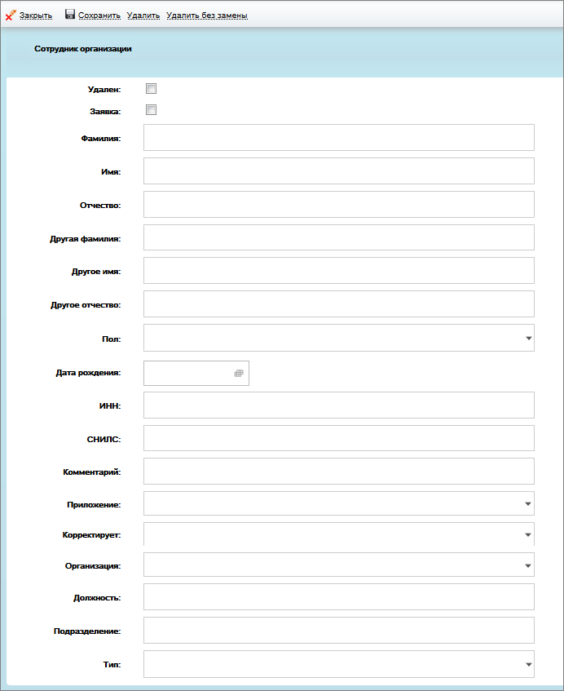

Рисунок 21-1. Карточка «Сотрудник Организации»

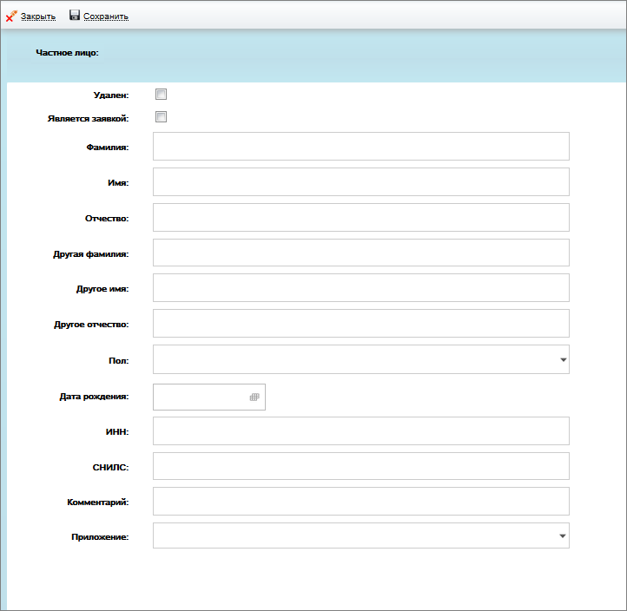

Рисунок 21-2. Карточка «Частное лицо»

Для сохранения карточки заполнить вручную обязательные поля «Фамилия» и «Приложение» для карточки «Частное лицо» и дополнительно «Организация» для карточки «Сотрудник организации». При заполнении поля «Приложение» указать значение приложения «СпП». Нажать кнопку «Сохранить». Карточка сохраняется  и доступна для просмотра и редактирования после закрытия ее в соответствующем представлении раздела «Справочник персон».

Заполнение и назначение полей описано ниже в разделе.

## Реквизиты карточки «Сотрудник организации»

Заполните поля карточки «Сотрудник организация», состоящей из следующих реквизитов:

* Удален - поле-признак. Если признак установлен, сотрудник считается удаленным. Установка признака выполняется автоматически после удаления карточки и отображается в представлении «Удаленные».
* Заявка - поле-признак, является ли данная карточка заявкой или же утвержденным сотрудником организации.Заявку на добавление сотрудника может создать любой пользователь системы, после сохранение которой автоматически устанавливается признак . В дальнейшем администратор утверждает/отменяет и объединяет заявки по необходимости. После утверждения заявки, признак снимается автоматически.
* Фамилия - заполняется вручную.
* Имя - заполняется вручную.
* Отчество - заполняется вручную.
* Другая фамилия - заполняется вручную.
* Другое имя - заполняется вручную.
* Другое отчество - заполняется вручную.
* Пол - выбирается из списка доступных значений: «женский»/ «мужской».
* Дата рождения - выбирается из календаря.
* ИНН - заполняется вручную.
* СНИЛС - заполняется вручную.
* Комментарий - заполняется вручную.
* Приложение - ссылка на приложение «СпП» выбирается из списка доступных значений, заданных в системе.
* Корректирует - корректирующий сотрудник выбирается из списка доступных значений, заданных в системе.
* Организация - выбирается из списка доступных значений, заданных в системе.
* Должность - заполняется вручную.
* Подразделение - заполняется вручную.
* Тип - заполняется вручную.
* Табельный номер - администратором вручную.

Карточка персоны сохраняется в системе и становится доступна для просмотра и редактирования в разделе «Справочник персон» в представлении «Сотрудники организации».

## Реквизиты карточки «Частное лицо»

Заполните поля карточки «Частное лицо», состоящей из следующих реквизитов:

* Удален - поле-признак. Если признак установлен, частное лицо считается удаленным. Установка признака выполняется автоматически после удаления карточки и отображается в представлении «Удаленные».
* Фамилия - заполняется вручную.
* Имя - заполняется вручную.
* Отчество - заполняется вручную.
* Другая фамилия - заполняется вручную.
* Другое имя - заполняется вручную.
* Другое отчество - заполняется вручную.
* Пол - выбирается из списка доступных значений: «женский»/ «мужской».
* Дата рождения - выбирается из календаря.
* ИНН - заполняется вручную.
* СНИЛС - заполняется вручную.
* Комментарий - заполняется вручную.
* Приложение - ссылка на приложение «СпП» выбирается из списка доступных значений, заданных в системе.

Карточка частного лица сохраняется в системе и становится доступна для просмотра и редактирования в разделе «Справочник персон» в представлениях «Частные лица».

## Редактирование карточки

Для редактирования карточки «Сотрудник организации» или «Частное лицо» администратором выделить ее в представлении «Сотрудники организаций» (или «Частные лица») с помощью мыши и нажать кнопку «Редактировать». Открывается карточка. Внести изменения в поля, кроме поля «Организация» карточки «Сотрудник организации», и нажать кнопку «Сохранить» на панели действий карточки. Изменения сохранились. После сохраненных изменений в карточке, нажать кнопку «Закрыть». Карточка закрывается и доступна для просмотра в соответствующем представлении.

Нажать кнопку «Обновить» на панели действий представления. Результат внесенных изменений отображается в представлении.

Если сотрудник без ролей корректирует досье или заявку на новое досье, то система автоматически формирует новую заявку (на корректировку) досье в виде ответного документа к корректируемому документу в приложении «СпП». До принятия решения Администратором документ СМ, в котором создалась ссылка на заявку на корректировку, будет пользоваться введенными в заявке откорректированными атрибутами досье (например, исправленным новым именем). Все остальные сотрудники смогут сразу воспользоваться заявкой на корректировку, выбирая ее из списка всех досье как ответный документ к досье, которое корректировалось.

Создание заявки на корректировку досье по заявке на редактирование досье создать нельзя, система не позволяет редактировать заявки других пользователей, но свои позволяет.

## Объединение досье или ее заявки с имеющимся досье

Администратор получает уведомление о заявке досье или заявке на корректировку для объединения с имеющейся. Карточку «Сотрудник организации»/«Частное лицо» или ее заявку администратором выделить в соответствующем представлении , нажать кнопку «Объединить с» на панели действий. Открывается диалоговое окно «Объединить с», содержащее поле «Выберите», кнопки «Выбрать», «Очистить» около нее и «Продолжить», «Отмена» внизу окна. Нажать кнопку «Выбрать». Появляется диалоговое окно с перечнем имеющихся досье без заявок. Выбрать досье, с которой планируется объединение текущей карточки и нажать кнопку «ОК». Значение заполнилось в поле «Выберите». Для выбора иного значения нажать кнопку «Очистить» и перевыбрать значение. Нажать кнопку «Продолжить». Появляется сообщение «Досье объединены».

Объединяемая карточка удаляется из списка и появляется в представлении «Удаленные» с установленным автоматически признаком «Удалена» и заполненным автоматически полем «Корректирует» значением досье, выбранной в диалогом окне «Объединить с».

В результате объединения все документы приложений CM, которые ссылались на объединяемое досье, автоматически начнут ссылаться на карточку досье, с которым произведено объединение.

Если другие сотрудники обнаружат две карточки (в том числе заявок на новые досье) одной и той же персоны, то они могут подать заявку на объединение этих досье, указав при этом, какая карточка должна быть отменена (удалена). Администратор после этого получит уведомление о заявке на объединение. Рассмотренные заявки помещаются в представление «Удаленные».

## Утверждение заявки карточки досье

Администратор получает уведомление о заявке нового досье или заявке на корректировку на утверждение. Карточку нового досье с установленным признаком «Заявка» выделить в представлении «Сотрудники организации» или «Частные лица», нажать кнопку «Утвердить» на панели действий и подтвердить действие. Появляется сообщение «Заявка утверждена».

В карточке досье автоматически снимается установленный признак «Заявка».

## Отменить заявку карточки досье

Администратор получает уведомление о заявке на корректировку на утверждение. Карточку с установленным признаком «Заявка» выделить в представлении «Сотрудники организации» или «Частные лица», нажать кнопку «Отменить» на панели действий и подтвердить действие. После отмены заявки в карточке организации устанавливается признак «Удалена», а карточка перемещается в соответствующее представление. С «родительским» документом досье ничего не происходит, но те документы системы СМ, которые успели установить ссылку на отменяемую заявку переустановят свои ссылки на «родительский» документ и соответственно обновят информацию об организации.

Для восстановления заявки необходимо снять признак «Удалена» в карточке организации.

## Удаление карточки

Карточку администратором выделить в представлении «Сотрудник организации» с помощью мыши и нажать кнопку «Удалить». Открывается диалоговое окно «Удалить с заменой на», содержащее поле «Выберите», кнопки «Выбрать», «Очистить» около нее и «Продолжить», «Отмена» внизу окна (*Рисунок 21‑3*).

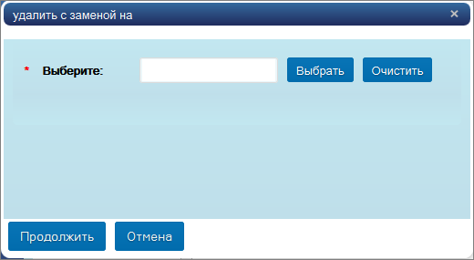

Рисунок 21-3. Окно диалога Удаления с заменой

Нажать кнопку «Выбрать». Появляется диалоговое окно с перечнем имеющихся карточек лиц/сотрудников без заявок. Выбрать замену и нажать кнопку «ОК». Значение заполнилось в поле «Выберите». Для выбора иного значения нажать кнопку «Очистить» и перевыбрать значение. Нажать кнопку «Продолжить». Появляется сообщение об успешном удалении карточки. Карточка сотрудника удаляется из представления после обновления представления с заменой и появляется в представлении «Сотрудники удаленные» с установленным автоматически признаком «Удалена». Если удаляемая карточка где-либо фигурировала, то вместо нее будет прописана заменяющая ее карточка.

## Удаление без замены

Карточку выделить в представлении «Сотрудник организации» или «Частное лицо». Нажать кнопку «Удалить без замены» на панели действий представления «Сотрудник организации» или «Удалить» на панели действий представления «Частные лица», подтвердить удаление. Карточка удаляется из представления. В представлении «Сотрудники удаленные» появляется удаленная карточка «Сотрудник организации» с установленным автоматически признаком «Удалена».

## Выгрузить данные в файл формата CSV

Для сохранения списка из представления в виде файла формата CSV, перейдите в нужное представление. Нажмите на кнопку «Выгрузить в CSV». Открывается стандартное диалоговое окно для подтверждения открытия/ сохранения файла. Подтвердите операцию.

## Режим чтения карточки досье

В представлении «Сотрудник организация» выделить карточку, двойным кликом мыши открыть ее.

В карточке доступны кнопки: «Создать», «Закрыть», «Редактировать», «Удалить», «Удалить без замены» (отсутствует в карточке «Частное лицо»), «Объединить» (отсутствует в карточки заявки «Сотрудник организации» и в карточке Частное лицо»).

Нажать кнопку «Создать». Открывается в режиме редактирования карточка досье для создания новой карточки.

Нажать кнопку «Редактировать». Карточка переходит в режим редактирования с возможностью внести изменения в нее.

Нажать кнопку «Удалить». Выполняются действия, описанные выше в разделе «Удаление карточки».

Нажать кнопку «Удалить без замены». Выполняются действия, описанные выше в разделе «Удаление без замены» карточки.

Нажать кнопку «Объединить с». Выполняются действия, описанные выше в разделе «Объединение карточки».

Нажать кнопку «Закрыть». Карточка закрывается.

# Классификаторы

Перейти в раздел «Классификаторы».

Раздел содержит пять представлений: «Классификаторы», «Значения классификаторов», «Дела», «Документы», «Языки», «Настройки уведомлений».

## Назначение раздела «Классификаторы»

Классификатор в CM - набор значений, которое может принимать поле карточки документа, организации, штатной единицы и т.д.

Значениями классификатора могут быть типы документов, должности, причины переноса срока исполнения документа. То есть карточка значения классификатора создается на основании карточки классификатора.

Создавать и изменять классификаторы в admin-приложении может администратор, а создавать в web-приложении может сотрудник с ролью «Editor» для приложения «Договор» и с ролью «ClassEditor» для приложений «Входящие», «Исходящие», «Внутренние», «ОРД», «ОГ», «Поручения». Роли устанавливаются в разделе «Структура организации» созданием карточек «Роли приложения» и «Обладатели ролей» в соответствующих представлениях. Описание создания этих карточек смотри в разделе «Структура организации».

## Создание карточки «Классификатор» и ее реквизиты

Перейти в раздел «Классификаторы» и в нем в представление «Классификаторы».

В представлении «Классификаторы» на панели действий администратору доступны кнопки:«Обновить», «Создать», «Редактировать», «Удалить», «Выгрузить в CSV».

Нажать кнопку «Создать» на панели действий представления. Открывается карточка «Классификатор» (*Рисунок 22‑1*)..

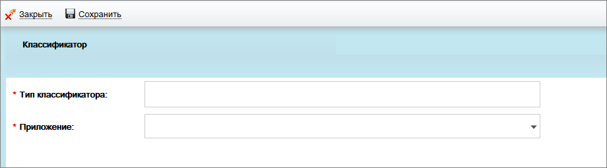

Рисунок 22‑1. Карточка «Классификатор»

Заполните поля карточки «Классификатор», состоящие из следующих реквизитов:

* + Тип классификатора - задается вручную. Поле обязательное для заполнения.
  + Приложение - ссылка на приложение, выбирается из списка доступных значений, созданных в представлении «Приложения организации» раздела «Структура организации». Сохраненная карточка используется для создания карточки «Значение классификатора» представления «Значения классификатора». Поле обязательное для заполнения.

Нажать кнопки «Сохранить» и «Закрыть».

Карточка «Классификатор» сохраняется в системе и становится доступна для просмотра и редактирования в представлении «Классификаторы».

На основании карточек «Классификаторы» сотруднику с указанными выше ролями доступно создание значений классификаторов в представлении «Классификаторы» раздела «Справочники» в web-приложении.

## Редактирование карточки

Для редактирования карточки «Классификатор» выделить ее и нажать кнопку «Редактировать». Открывается карточка «Классификатор». Внести изменения и нажать кнопку «Сохранить». Изменения сохранились.

После сохраненных изменений в карточке, нажать кнопку «Закрыть». Карточка закрывается и доступна для просмотра в представлении «Классификаторы».

Нажать кнопку «Обновить» на панели действий представления. Результат внесенных изменений отображается в представлении.

Нажать кнопку «Выгрузка CSV» на панели действий представления. Выполняется выгрузка данных представления в файл типа Microsoft Excel.

## Удаление карточки

На панели действий выделить карточку, нажать кнопку «Удалить», подтвердить удаление. Карточка удаляется из представления.

## Режим чтения карточки «Классификатор»

В представлении «Классификатор» выделить карточку, двойным кликом мыши открыть ее.

В карточке доступны кнопки: «Создать», «Закрыть», «Редактировать».

Нажать кнопку «Создать». Открывается в режиме редактирования карточка «Классификатор» для создания новой карточки.

Нажать кнопку «Редактировать», карточка переходит в режим редактирования с возможностью внести изменения в нее.

Нажать кнопку «Закрыть». Карточка закрывается.

## Создание карточки «значения классификатора»

Перейти в раздел «Классификаторы» и в нем в представление «Значения классификаторов».

В представлении «Значения классификаторов» на панели действий администратору доступны кнопки:«Обновить», «Создать», «Редактировать», «Удалить», «Выгрузить в CSV».

Нажать кнопку «Создать» на панели действий представления. Открывается карточка значения классификатора (*Рисунок 22‑2*).

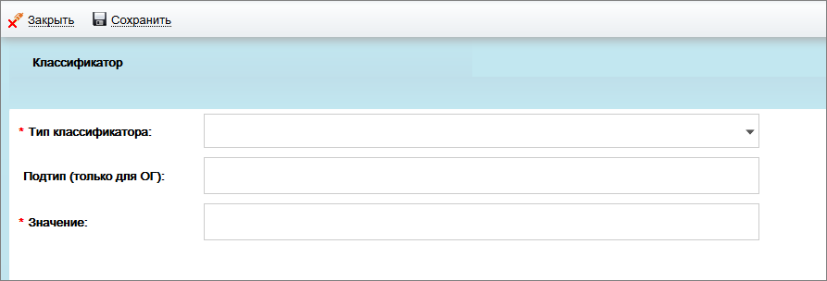

Рисунок 22‑2. Карточка значения классификатора

Заполните поля карточки, состоящие из следующих реквизитов:

* Тип классификатора - выбирается из списка доступных значений в системе, заданных в представлении «Классификаторы». Поле обязательное для заполнения.
* Подтип (только для ОГ) – указывается вручную для приложения «ОГ».
* Значение - задается вручную. Поле обязательное для заполнения.

Нажать кнопки «Сохранить» и «Закрыть».

Карточка значения классификатора сохраняется в системе, становится доступной для просмотра и редактирования в представлении «Значения классификаторов» и выбора при заполнении поля выбранного Приложения при создании документа в web-приложении.

## Редактирование карточки

Для редактирования карточки значения классификатора выделить ее и нажать кнопку «Редактировать». Открывается карточка значения классификатора. Внести изменения и нажать кнопку «Сохранить». Изменения сохранились.

После сохраненных изменений в карточке, нажать кнопку «Закрыть». Карточка закрывается и доступна для просмотра в представлении «Значения классификаторов».

Нажать кнопку «Обновить» на панели действий представления. Результат внесенных изменений отображается в представлении.

Нажать кнопку «Выгрузка CSV» на панели действий представления. Выполняется выгрузка данных представления в файл типа Microsoft Excel.

## Удаление карточки

На панели действий выделить карточку, нажать кнопку «Удалить», подтвердить удаление. Карточка удаляется из представления.

## Режим чтения карточки значения классификатора

В представлении «Значения классификатора» выделить карточку, двойным кликом мыши открыть ее.

В карточке доступны кнопки: «Создать», «Закрыть», «Редактировать».

Нажать кнопку «Создать». Открывается в режиме редактирования карточка значения классификатора для создания новой карточки.

Нажать кнопку «Редактировать», карточка переходит в режим редактирования с возможностью внести изменения в нее.

Нажать кнопку «Закрыть». Карточка закрывается.

## Назначение представления «Дела»

Представление «Дела» предназначено для хранения информации о системе индексов дел организации и о номенклатуре дел (папок), куда складываются документы на временное и затем на длительное хранение.

Информация из номенклатуры дел используется в приложениях «СМ-Делопроизводство», «СМ-Обращения граждан» и «СМ-Договоры». Для возможности в web-приложении отправить документ в дело, в admin-приложении в представлении «Классификатор/Дела» создается карточка дела.

## Создание карточки дела и ее реквизиты

Перейти в представление «Дела».

В представлении «Дела» на панели действий администратору доступны кнопки:«Обновить», «Создать», «Редактировать», «Удалить», «Выгрузить в CSV».

Нажать кнопку «Создать» на панели действий представления. Открывается карточка дела, состоящая из полей и вкладок «Прикрепленные документы», «Изъятые документы» (*Рисунок 22‑3*).

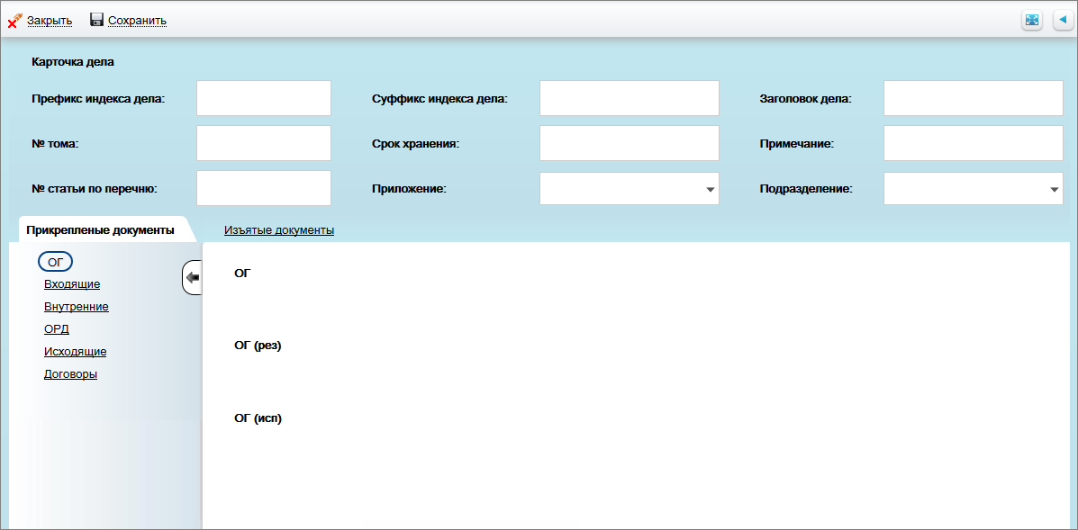

Рисунок 22‑3. Вкладка «Прикрепленные документы» карточки дела

Вкладка «Прикрепленные документы» содержит подкладки «ОГ», «Входящие», «Внутренние», «ОРД», «Исходящие, «Договоры», на которых будут отображаться отправленные в дело из web-приложения документы с указанием его регистрационного номера.

Вкладка «Изъятые документы» содержит подкладки «ОГ», «Входящие», «Внутренние», «ОРД», «Исходящие, «Договоры», на которых будут отображаться документы, изъятые из дела в web-приложении с указанием его регистрационного номера.

Заполните поля карточки дела, состоящие из следующих реквизитов:

* + Префикс индекса дела - задается вручную.
  + № тома - задается вручную.
  + № статьи по перечню - задается вручную.
  + Суффикс индекса дела - задается вручную.
  + Срок хранения - задается вручную.
  + Приложение - ссылка на приложение «ФД» выбирается из списка доступных значений в системе из представления «Приложения организации» раздела «Структура Системы».
  + Заголовок дела - задается вручную.
  + Примечание - задается вручную.
  + Подразделение - выбирается из списка доступных значений в системе из раздела «Организация».

Поля «№ тома», «Суффикс индекса дела», «Приложение», «Заголовок дела», «Подразделение» являются обязательными для заполнения.

Вкладки «Прикрепленные документы» и «Изъятые документы» заполняются автоматически после добавления документа в дело или изъятия документа из дела в web-приложении.

Нажать кнопки «Сохранить» и «Закрыть». Карточка дела сохраняется в системе, становится доступной для просмотра и редактирования в представлении «Дела» (*Рисунок 22‑4*).

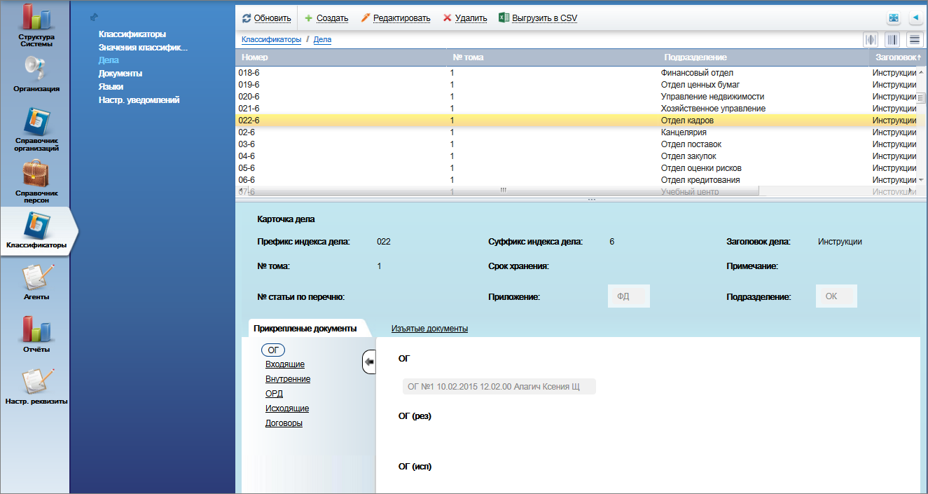

Рисунок 22‑4.Отображение «Карточки дела» в представлении «Дела»

При добавлении документа в дело в web-приложении на вкладке «Связанные/Дела» нажав кнопку-ссылку «Добавить документ в дело» в появившемся диалоговом окне представится для выбора сохраненная карточка дела. В результате этого, на вкладке «Прикрепленные документы» на подвкладке документа появится запись о нем с указанием регистрационного номера.

## Редактирование карточки

Для редактирования карточки дела выделить ее и нажать кнопку «Редактировать». Открывается карточка дела. Внести изменения и нажать кнопку «Сохранить». Изменения сохранились.

После сохраненных изменений в карточке, нажать кнопку «Закрыть». Карточка закрывается и доступна для просмотра в представлении «Дела».

Нажать кнопку «Обновить» на панели действий представления. Результат внесенных изменений отображается в представлении.

Нажать кнопку «Выгрузка CSV» на панели действий представления. Выполняется выгрузка данных представления в файл типа Microsoft Excel.

## Удаление карточки

На панели действий выделить карточку, нажать кнопку «Удалить», подтвердить удаление. Карточка удаляется из представления.

## Режим чтения карточки дела

В представлении «Дела» выделить карточку, двойным кликом мыши открыть ее.

В карточке доступны кнопки: «Создать», «Закрыть», «Редактировать».

Нажать кнопку «Создать». Открывается в режиме редактирования карточка дела для создания новой карточки.

Нажать кнопку «Редактировать», карточка переходит в режим редактирования с возможностью внести изменения в нее.

Нажать кнопку «Закрыть». Карточка закрывается.

## Назначение представления «Документы»

Перейти в представление «Документы».

В представлении «Документы» на панели действий администратору доступны кнопки:«Обновить», «Выгрузить в CSV».

Документы, отправленные в дело, автоматически отображаются в представлении «Документы» (*Рисунок 22‑5*).

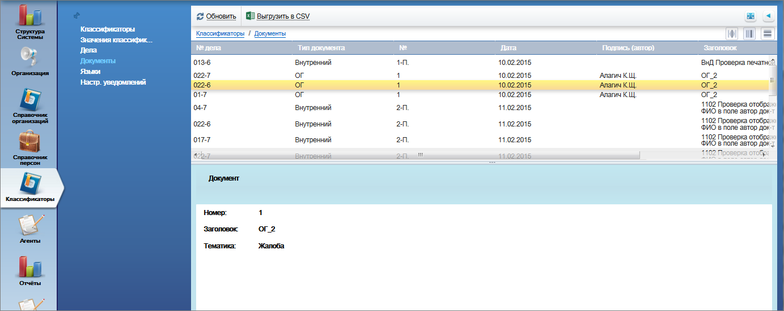

Рисунок 22‑5.Отображение карточки «Документ» в представлении «Документы»

В карточке «Документ» содержатся поля:

* Номер – регистрационный номер документа.
* Заголовок – заголовок документа.
* Тематика– тематика документа.

Нажать кнопку «Выгрузка CSV» на панели действий представления. Выполняется выгрузка данных представления в файл типа Microsoft Excel.

## Режим чтения карточки «Документы»

В представлении «Документы» выделить карточку, двойным кликом мыши открыть ее.

В карточке доступны кнопка «Закрыть». Нажать кнопку «Закрыть». Карточка закрывается.

## Назначение представления «Языки» и создание карточки в нем

Перейти в представление «Языки».

В представлении «Языки» на панели действий администратору доступны кнопки:«Обновить», «Создать», «Редактировать», «Удалить», «Выгрузить в CSV».

В представлении «Языки» администратор создает карточки названий языков, используемых в системе.

## Создание карточки Язык

Для задания нового языка нажмите на кнопку «Создать» на панели действий представления. Открывается карточка «Язык» (*Рисунок 22‑6*).

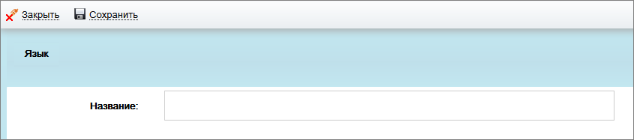

Рисунок 22‑6. Карточка «Язык»

В карточке «Язык» содержится поле «Название». Укажите название/обозначение языка. Нажать кнопку «Сохранить». Изменения сохранились. После сохраненных изменений в карточке, нажать кнопку «Закрыть». Карточка закрывается и доступна для просмотра в представлении «Языки».

В дальнейшем карточка «Язык» может использоваться при заполнении полей иных карточек, в том числе в карточке «Настройки уведомлений» представления «Настройки уведомлений».

## Редактирование карточки

Для редактирования карточки «Язык» выделить ее и нажать кнопку «Редактировать». Открывается карточка «Язык». Внести изменения и нажать кнопку «Сохранить». Изменения сохранились. После сохраненных изменений в карточке, нажать кнопку «Закрыть». Карточка закрывается.

Нажать кнопку «Обновить» на панели действий представления. Результат внесенных изменений отображается в представлении.

Нажать кнопку «Выгрузка CSV» на панели действий представления. Выполняется выгрузка данных представления в файл типа Microsoft Excel.

## Режим чтения карточки «Язык»

В представлении «Языки» выделить карточку, двойным кликом мыши открыть ее.

В карточке доступны кнопки: «Создать», «Закрыть», «Редактировать».

Нажать кнопку «Создать». Открывается в режиме редактирования карточка «Язык» для создания новой карточки.

Нажать кнопку «Редактировать», карточка переходит в режим редактирования с возможностью внести изменения в нее.

Нажать кнопку «Закрыть». Карточка закрывается.

## Назначение представления «Настройки уведомлений»

Перейти в представление «Настройки уведомлений»

В представлении на панели действий администратору доступны кнопки:«Обновить», «Создать», «Редактировать», «Удалить», «Выгрузить в CSV», «Simple action».

В представлении «Языки» администратор создает карточки настроек уведомлений, используемых в системе.

## Создание карточки «Настройка уведомления» и ее реквизиты

Для задания нового языка нажмите на кнопку «Создать» на панели действий представления. Открывается карточка «Настройка уведомлений» (*Рисунок 22‑7*).

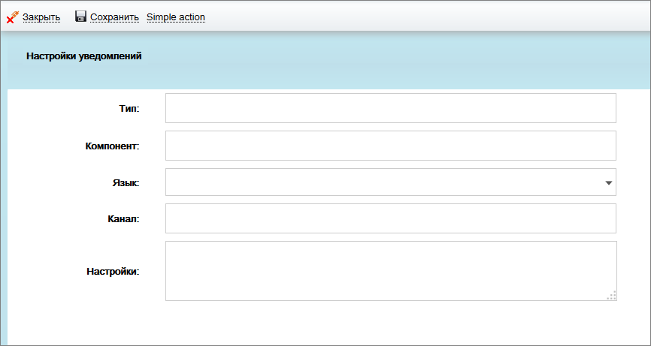

Рисунок 22‑7. Карточка «Настройка уведомлений»

Заполните поля карточки «Настройка уведомлений», состоящие из следующих реквизитов:

* Тип - задается вручную. Например, NotificationByAddressingRequestRKK3.
* Компонент - задается вручную. Например, subject.
* Язык - выбирается из списка доступных значений в системе, заданных в представлении «Языки».
* Канал - задается вручную. Например, InboxNotificationChannel.

Поля «Тип», «Компонент», «Язык», «Канал» являются обязательными для заполнения.

* Настройки - задается вручную. Например, настройка по адресации ОГ ${document.get("Owner.Type")} №${document.get("Owner.RegNumPrist")}${document.get("Owner.RegNumCnt")}${document.get("Owner.RegNumFin")}

Нажать кнопки «Сохранить» и «Закрыть». Карточка «Настройка уведомлений» сохраняется в системе, становится доступной для просмотра и редактирования в представлении «Настройки уведомлений» (*Рисунок 22‑8*).

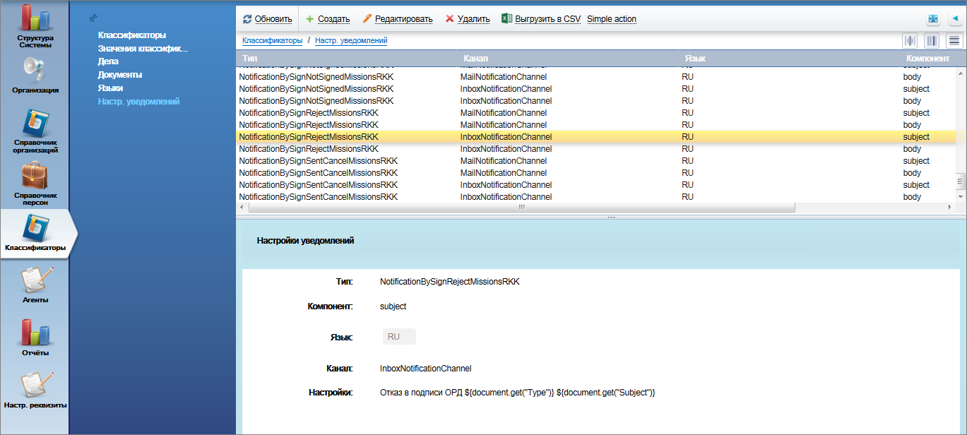

Рисунок 22‑8.Отображение карточки «Настройка уведомлений» в представлении   
«Настройки уведомлений»

## Редактирование карточки

Для редактирования карточки «Настройка уведомлений» выделить ее и нажать кнопку «Редактировать». Открывается карточка «Настройка уведомлений» (*Рисунок 22‑9*).

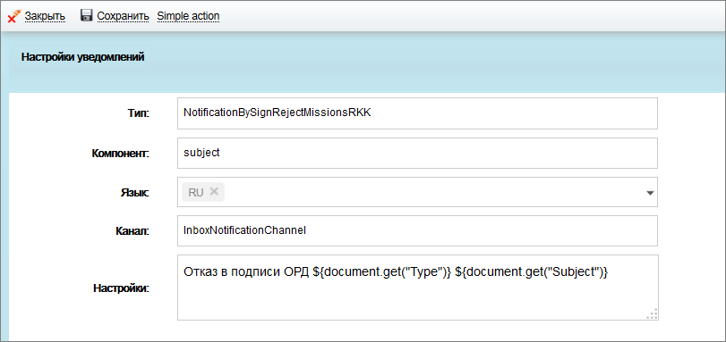

Рисунок 22‑9.Редактирование карточки «Настройка уведомлений»

Внести изменения и нажать кнопку «Сохранить». Изменения сохранились. После сохраненных изменений в карточке, нажать кнопку «Закрыть». Карточка закрывается.

Нажать кнопку «Обновить» на панели действий представления. Результат внесенных изменений отображается в представлении.

Нажать кнопку «Выгрузка CSV» на панели действий представления. Выполняется выгрузка данных представления в файл типа Microsoft Excel.

## Режим чтения карточки «Настройка уведомлений»

В представлении «Настройка уведомлений» выделить карточку, двойным кликом мыши открыть ее.

В карточке доступны кнопки: «Создать», «Закрыть», «Редактировать», «Simple action».

Нажать кнопку «Создать». Открывается в режиме редактирования карточка «Язык» для создания новой карточки.

Нажать кнопку «Редактировать», карточка переходит в режим редактирования с возможностью внести изменения в нее.

Нажать кнопку «Закрыть». Карточка закрывается.

Нажать кнопку «Simple action». Появляется сообщение для подтверждения выполнения действия. После подтверждения действия, оно выполняется.

# Агенты

## Назначение раздела «Агенты»

Перейти в раздел «Агенты». Раздел состоит из двух представлений: «Агенты», «Группы агентов».

Для выполнения отложенных изменений данных, которые нецелесообразно производить непосредственно при изменении документов (например, выдача прав на документ исполнителю резолюции по документу), а также для выполнения действий, инициированных производимыми изменениями (например, рассылка уведомлений о подписании, регистрации документа, создании поручения) в CM существуют специальные программные модули - агенты.

Агенты выполняются на серверы по определенному администратором расписанию.

Согласно архитектуре СМ, имена этих агентов всегда начинаются с «СМ-» , поэтому они называются СМ-агенты. Допускается начинать название агентов с букв CME- для тех агентов, которые вызывают PullPush-процедуры, работающие по событиям изменений документов, зафиксированным в протоколах изменений AFChangeLog.

Агенты могут быть сконфигурированы для последовательного или параллельного запуска, как в рамках одной базы данных, так и в рамках нескольких баз данных.

В разделе содержится описание конфигурации агентов.

В представлениях «Агенты» и «Группы агентов» на панели действий администратору доступны кнопки:«Обновить», «Создать», «Редактировать», «Удалить», «Выгрузить в CSV», а также «Выполнить» для представления «Группы агентов».

В представлении «Агенты» администратор создает карточки настроек агентов, используемых в системе.

В представлении «Группа агентов» администратор создает карточки настроек группы агентов, используемых в системе.

## Создание карточки агента и ее реквизиты

Для задания нового агента нажмите на кнопку «Создать» на панели действий представления. Открывается карточка агента (*Рисунок 23‑1*).

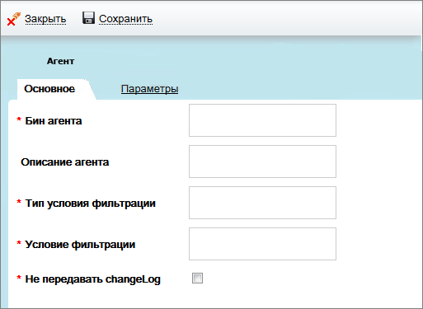

Рисунок 23‑1. Вкладка Основное карточки «Агента»

Заполните поля карточки агента, состоящие из следующих реквизитов:

* Вкладка «Основное»
  + Бин агента - задается вручную, обязательно для заполнения. Название класса, который должен быть найден и запущен. Например, «cmeStatusRkkPush».
  + Описание агента - задается вручную. Например, «Статус РКК(Push)».
  + Тип условия фильтрации - задается вручную. Например, «bean».
  + Условие фильтрации - задается вручную, обязательно для заполнения. Например, «cmeStatusRkkPushCondition».
  + Не передавать changeLog-поле-признак для передачи изменения лога.

Вкладка «Параметры»  
Параметры группируются по типам. Для задания параметра агента выбрать тип в списке слева и нажмите на кнопку «+». Открывается диалоговое окно, в котором содержатся поля:

* + Имя параметра - задается вручную, обязательно для заполнения.
  + Значение параметра - задается вручную, обязательно для заполнения.

 Для каждого параметра администратору доступны кнопки редактирования и удаления.

Нажать кнопки «Сохранить». Изменения сохранились. После сохраненных изменений в карточке, нажать кнопку «Закрыть». Карточка закрывается и доступна для просмотра в представлении «Агенты» (*Рисунок 23‑2*).

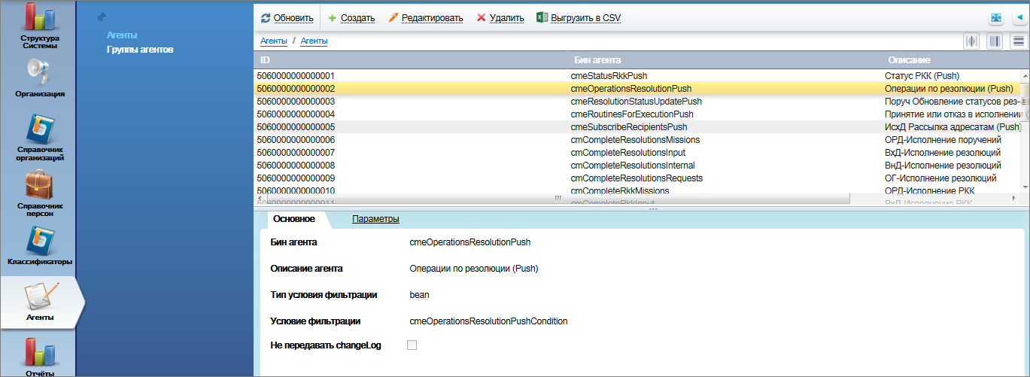

Рисунок 23‑2. Отображение карточки «Агента» в представлении «Агенты»

## Редактирование карточки агента

Для редактирования карточки агента выделить ее и нажать кнопку «Редактировать». Открывается карточка агента. Внести изменения и нажать кнопку «Сохранить». Изменения сохранились.

После сохраненных изменений в карточке, нажать кнопку «Закрыть». Карточка закрывается и доступна для просмотра в представлении «Агенты».

Нажать кнопку «Обновить» на панели действий представления. Результат внесенных изменений отображается в представлении.

Нажать кнопку «Выгрузка CSV» на панели действий представления. Выполняется выгрузка данных представления в файл типа Microsoft Excel.

## Удаление карточки агента

На панели действий выделить карточку, нажать кнопку «Удалить», подтвердить удаление. Карточка удаляется из представления.

## Режим чтения карточки агента

В представлении «Агенты» выделить карточку, двойным кликом мыши открыть ее.

В карточке доступны кнопки: «Создать», «Закрыть», «Редактировать».

Нажать кнопку «Создать». Открывается в режиме редактирования карточка агента для создания новой карточки.

Нажать кнопку «Редактировать», карточка переходит в режим редактирования с возможностью внести изменения в нее.

Нажать кнопку «Закрыть». Карточка закрывается.

## Создание карточки группы агента и ее реквизиты

Для задания новой группы агента нажмите на кнопку «Создать» на панели действий представления. Открывается карточка группы агента (*Рисунок 23‑3*).

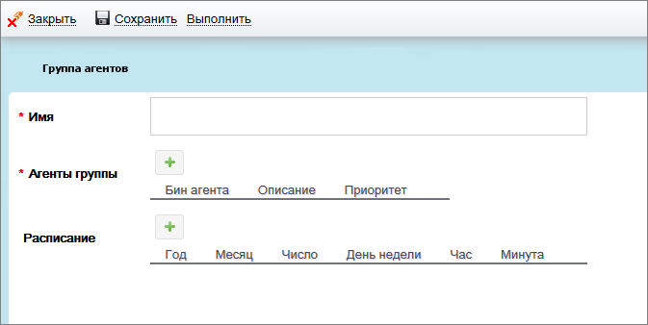

Рисунок 23‑3. Карточка Группа агентов

Заполните поля карточки группы агента, состоящие из следующих реквизитов:

* Имя - задается вручную, обязательно для заполнения.
* Агенты группы - обязательно для заполнения, для добавления агента в группу нажмите на кнопку «+». Открывается диалоговое окно, в котором заполнить обязательные поля:
  + Агент - выбирается из списка доступных значений в системе представления «Агенты».
  + Приоритет (при запуске группы по расписанию) - задается вручную.

Заполните поля и сохраните настройку. Для каждого добавленного агента доступны кнопки редактирования и удаления.

* Расписание - для задания расписания группы нажмите на кнопку «+». Открывается диалоговое окно, в котором заполнить обязательные поля:
* Активно-поле-признак, установить признак для активности агента
  + Имя - задается вручную.
  + Таймаут - числовое значение задается вручную.
  + Приоритет - числовое значение задается вручную.
  + Год - задается вручную.
  + Месяц - задается вручную.
  + Число - задается вручную.
  + День недели - задается вручную.
  + Час - задается вручную.
  + Минута - задается вручную.

Нажать кнопку «Сохранить». Изменения сохранились. После сохраненных изменений в карточке, нажать кнопку «Закрыть». Карточка закрывается и доступна для просмотра в представлении «Группы агентов».

## Редактирование карточки группы агентов

Для редактирования карточки группы агентов выделить ее и нажать кнопку «Редактировать». Открывается карточка группы агентов. Внести изменения и нажать кнопку «Сохранить». Изменения сохранились.

После сохраненных изменений в карточке, нажать кнопку «Закрыть». Карточка закрывается и доступна для просмотра в представлении «Группы агентов».

Нажать кнопку «Обновить» на панели действий представления. Результат внесенных изменений отображается в представлении.

Нажать кнопку «Выгрузка CSV» на панели действий представления. Выполняется выгрузка данных представления в файл типа Microsoft Excel.

## Выполнение группы агентов

Для выполнения группы агентов выделить карточку в представлении и нажать кнопку «Выполнить». Выполняется ручной запуск группы агентов, без учета расписания.

## Удаление карточки группы агентов

На панели действий выделить карточку, нажать кнопку «Удалить», подтвердить удаление. Карточка удаляется из представления.

## Режим чтения карточки группы агентов

В представлении «Группы агентов» выделить карточку, двойным кликом мыши открыть ее.

В карточке доступны кнопки: «Создать», «Закрыть», «Редактировать», «Выполнить».

Нажать кнопку «Создать». Открывается в режиме редактирования карточка агента для создания новой карточки.

Нажать кнопку «Редактировать», Карточка переходит в режим редактирования с возможностью внести изменения в нее.

Нажать кнопку «Выполнить». Выполняется ручной запуск агента.

Нажать кнопку «Закрыть». Карточка закрывается.

# Отчеты

Построение отчетных документов выполняется в разделе «Отчеты».

## Назначение раздела «Отчеты»

Для анализа работы организации в разделе предусмотрена возможность построения большого количества разнообразных отчетов для:

* представления итоговой информации руководству;
* анализа данных;
* осуществления оперативного контроля.

Большинство отчетов представлены в нескольких вариантах.

В разделе содержатся схемы построения отчетов по информации, хранящейся в приложениях системы.

Данные сгруппированы по следующим представлениям: «Реестры», «Справки», «Аналитика», «Другое», Загрузка шаблонов».

## Назначение представления «Реестры»

Перейти в представление «Реестры». Представление «Реестры» включает представления «Реестр внешней входящей корреспонденции», «Реестр внешней исходящей корреспонденции», «Реестр обращения граждан поступивших за период», в которых выполняется построение отчетов по входящей корреспонденции, исходящей, обращении граждан в зависимости от указанной даты/периода.

## Создание отчета «Реестр внешней входящей корреспонденции»

Перейти в представление «Реестр внешней входящей корреспонденции».

На панели действий доступна кнопка «Создать отчет» (*Рисунок 24‑1*).

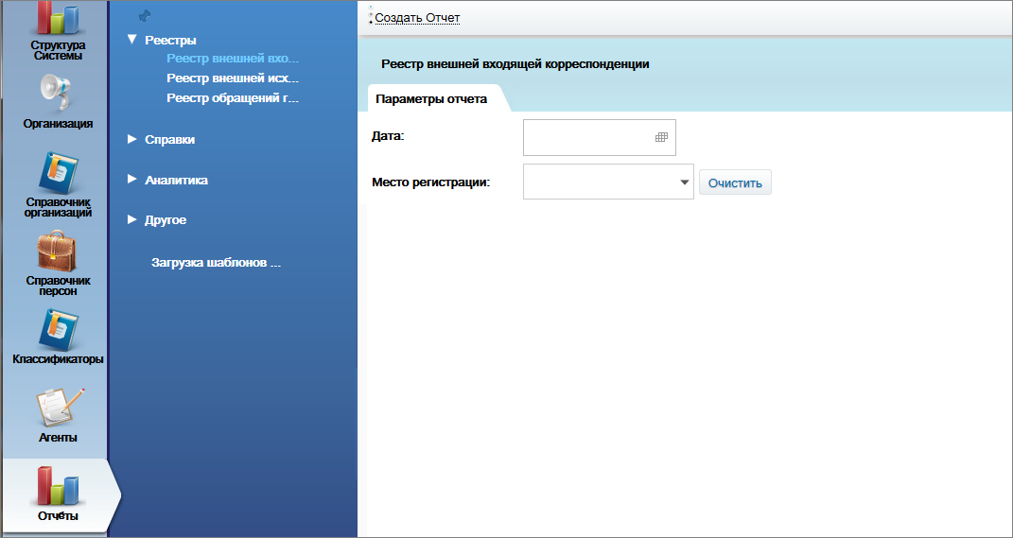

Рисунок 24‑1. Параметры отчета «Реестр внешней входящей корреспонденции»

Заполнить параметры отчета, состоящие из реквизитов:

* Дата - значение выбирается из календаря.
* Место регистрации - выбирается из списка значений доступных в системе в представлении «Настройки МР/Места регистрации» раздела «Организация». В случае неверного указания значения, нажать кнопку «Очистить» и выполнить выбор значения повторно.

Нажать кнопку «Создать отчет». Выполняется построение отчета по введенным значениям и его выгрузка на локальную машину. После выгрузки можно просмотреть результат построения отчета.

## Создание отчета «Реестр внешней исходящей корреспонденции»

Перейти в представление «Реестр внешней исходящей корреспонденции».

На панели действий доступна кнопка «Создать отчет» (*Рисунок 24‑2*).

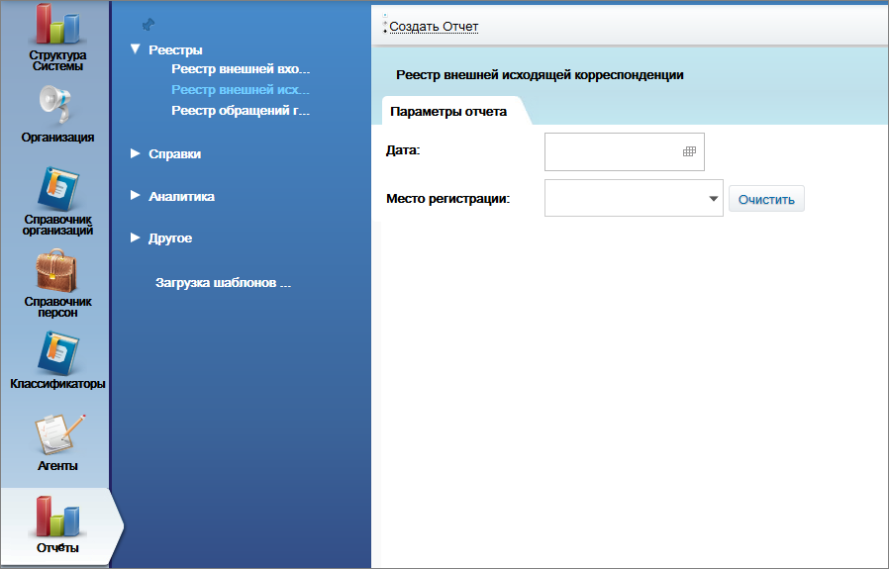

Рисунок 24‑2. Параметры отчета «Реестр внешней исходящей корреспонденции»

Заполнить параметры отчета, состоящие из реквизитов:

* Дата - значение выбирается из календаря.
* Место регистрации - выбирается из списка значений доступных в системе в представлении «Настройки МР/Места регистрации» раздела «Организация». В случае неверного указания значения, нажать кнопку «Очистить» и выполнить выбор значения повторно.

Нажать кнопку «Создать отчет». Выполняется построение отчета по введенным значениям и его выгрузка на локальную машину. После выгрузки можно просмотреть результат построения отчета.

## Создание отчета «Реестр обращения граждан поступивших за период»

Перейти в представление «Реестр обращения граждан поступивших за период».

На панели действий доступна кнопка «Создать отчет» (*Рисунок 24‑3*).

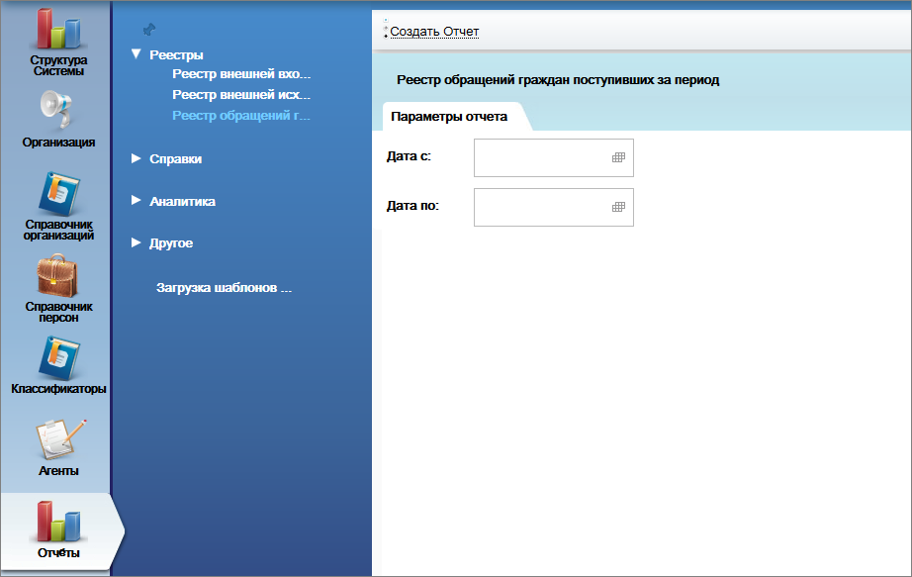

Рисунок 24‑3. Параметры отчета «Реестр обращения граждан поступивших за период»

Заполнить параметры отчета, состоящие из реквизитов:

* Дата с- значение выбирается из календаря.
* Дата по - значение выбирается из календаря.

В случае неверного указания значения, выполнить выбор значений повторно.

Нажать кнопку «Создать отчет». Выполняется построение отчета по введенным значениям и его выгрузка на локальную машину. После выгрузки можно просмотреть результат построения отчета.

## Назначение представления «Справки»

Перейти в представление «Справки». Представление «Справки» включает представления «Справка-напоминание по невыполненным поручениям с истекшим сроком исполнения на дату», «Сводная справка по внутренним документам подразделения», «Сводная справка по организационно-распорядительным документам подразделения», «Сводная справка о полученной корреспонденции за указаный период», «Сводная справка об отправленной корреспонденции за указаный период»,в которых выполняется построение справок-напоминаний по невыполненным поручениям и сводные справки по типам документов «Внутренние» и «ОРД», корреспонденции выбранных мест регистрации/подразделений в зависимости от указанной даты/периода.

## Создание отчета «Справка-напоминание по невыполненным поручениям»

Перейти в представление «Справка-напоминание по невыполненным поручениям».

На панели действий доступна кнопка «Создать отчет» (*Рисунок 24‑4*).

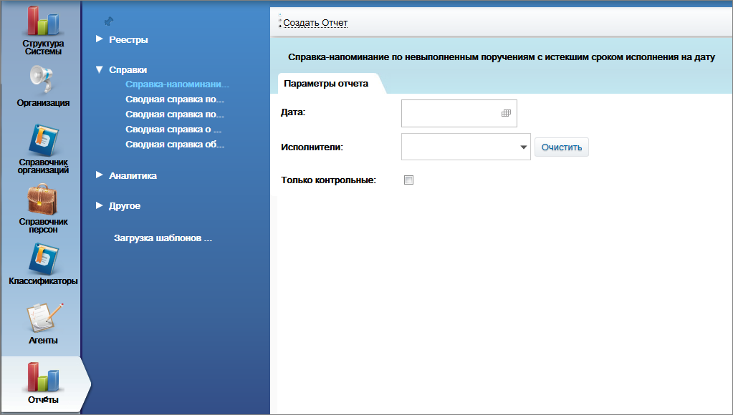

Рисунок 24‑4. Параметры отчета «Справка-напоминание по невыполненным поручениям»

Заполнить параметры отчета, состоящие из реквизитов:

* Дата - значение выбирается из календаря.
* Исполнители - выбирается из списка значений доступных в системе в представлении «Структура организации/ШЕ (руководители)/ШЕ(сотрудники)» раздела «Организация». В случае неверного указания значения, нажать кнопку «Очистить» и выполнить выбор значения повторно.
* Только контрольные-поле-признак. Установить признак для отбора только контрольных поручений.

Нажать кнопку «Создать отчет». Выполняется построение отчета по введенным значениям и его выгрузка на локальную машину. После выгрузки можно просмотреть результат построения отчета.

## Создание отчета «Сводная справка по внутренним документам подразделения» и «Сводная справка по организационно-распорядительным документам подразделения»

Перейти в представление «Сводная справка по внутренним документам подразделения».

На панели действий доступна кнопка «Создать отчет» (*Рисунок 24‑5, Рисунок 24‑6*).

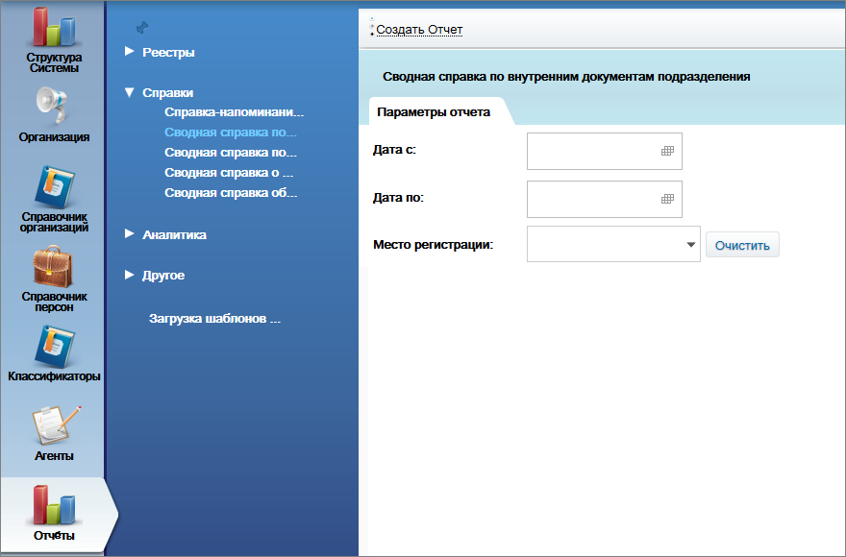

Рисунок 24‑5. Параметры отчета «Сводная справка по внутренним документам подразделения»

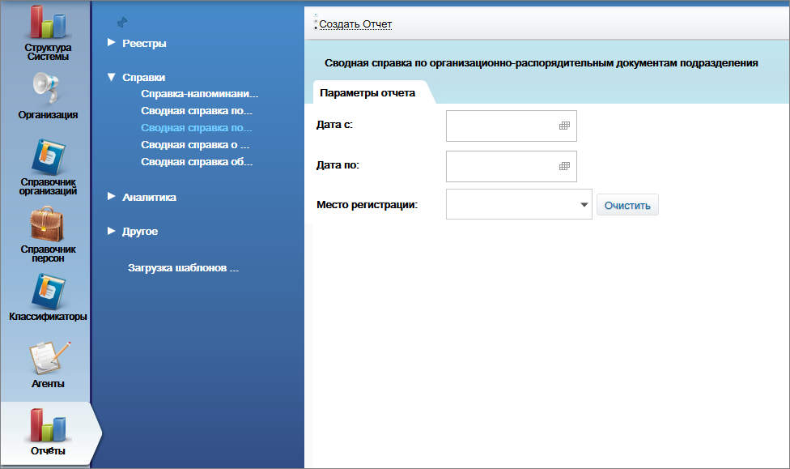

Рисунок 24‑6. Параметры отчета «Сводная справка по организационно-распорядительным  
 документам подразделения»

Заполнить параметры отчета, состоящие из реквизитов:

* Дата с- значение выбирается из календаря.
* Дата по- значение выбирается из календаря.
* Место регистрации - выбирается из списка значений доступных в системе в представлении «Настройки МР/Места регистрации» раздела «Организация». В случае неверного указания значения, нажать кнопку «Очистить» и выполнить выбор значения повторно.

Нажать кнопку «Создать отчет». Выполняется построение отчета по введенным значениям и его выгрузка на локальную машину. После выгрузки можно просмотреть результат построения отчета.

Построение отчета «Сводная справка по организационно-распорядительным документам подразделения*»* выполняется аналогично в одноименном представлении.

## Создание отчета «Сводная справка о полученной корреспонденции за указанный период» и «Сводная справка об отправленной корреспонденции за указанный период»

Перейти в представление «Сводная справка о полученной корреспонденции за указанный период».

На панели действий доступна кнопка «Создать отчет» (*Рисунок 24‑7, Рисунок 24‑8*).

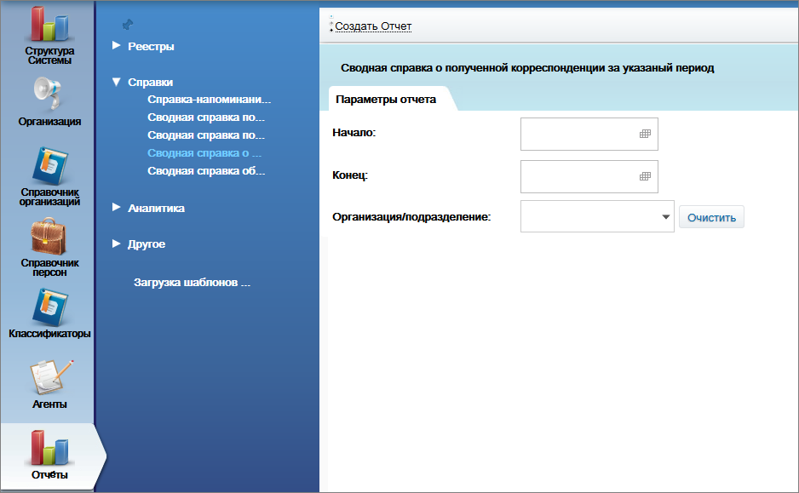

Рисунок 24‑7. Параметры отчета «Сводная справка о полученной корреспонденции за указанный период»

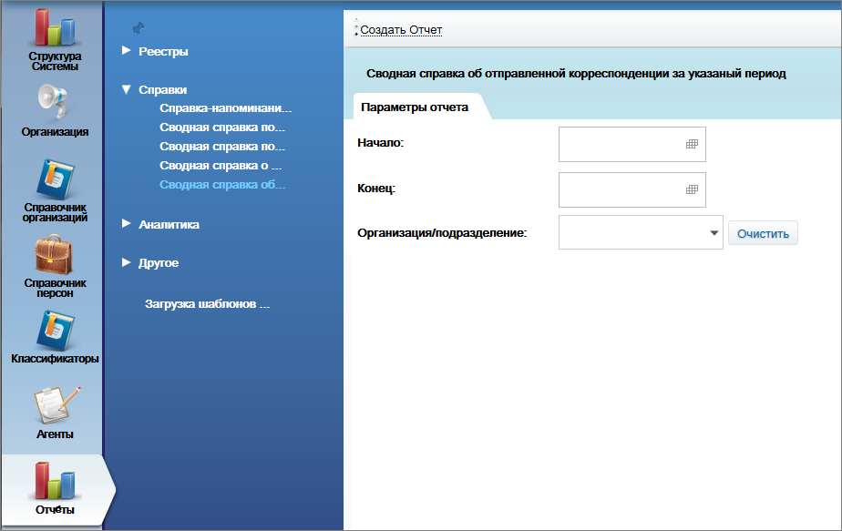

Рисунок 24‑8. Параметры отчета «Сводная справка об отправленной  
 корреспонденции за указанный период»

Заполнить параметры отчета, состоящие из реквизитов:

* Дата с- значение выбирается из календаря.
* Дата по- значение выбирается из календаря.
* Организация/подразделение - выбирается из списка значений доступных в системе в представлении «Подразделения» раздела «Организация». В случае неверного указания значения, нажать кнопку «Очистить» и выполнить выбор значения повторно.

Нажать кнопку «Создать отчет». Выполняется построение отчета по введенным значениям и его выгрузка на локальную машину. После выгрузки можно просмотреть результат построения отчета.

Построение отчета «Сводная справка об отправленной корреспонденции за указанный период*»* выполняется аналогично в одноименном представлении.

## Назначение раздела «Аналитика»

Перейти в представление «Аналитика». Представление «Аналитика» включает представления «Статистический отчет о состоянии исполнения документов за период», «Сравнительный анализ объема документов поступивших за период», «Информация об обращениях граждан находящихся на контроле с истекшим сроком исполнения по состоянию», в которых выполняется построение отчетов о состоянии исполнения документов, анализа объема документов, об обращениях граждан в зависимости от указанной даты/периода и иных параметров.

## Создание отчета «Статистический отчет о состоянии исполнения документов за период»

Перейти в представление «Статистический отчет о состоянии исполнения документов за период».

На панели действий доступна кнопка «Создать отчет» (*Рисунок 24‑9*).

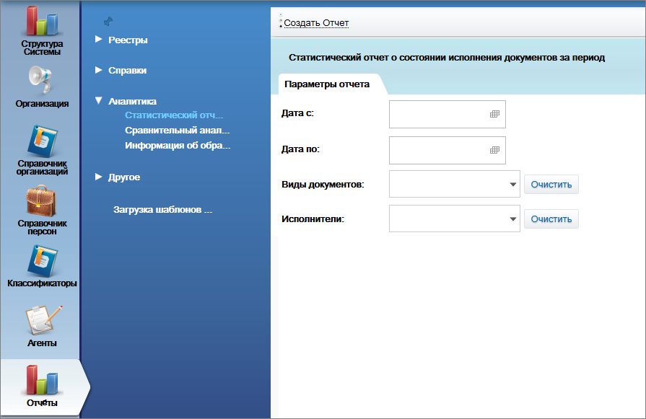

Рисунок 24‑9. Параметры отчета «Статистический отчет о состоянии исполнения документов за период»

Заполнить параметры отчета, состоящие из реквизитов:

* Дата с - значение выбирается из календаря.
* Дата по - значение выбирается из календаря.
* Виды документов - выбирается из списка значений доступных в системе: Внутренние, ОРД, Исходящие, Входящие, Договоры, ОГ. В случае неверного указания значения, нажать кнопку «Очистить» и выполнить выбор значения повторно.
* Исполнители - выбирается из списка значений доступных в системе в представлении «Структура организации/ШЕ (руководители)/ШЕ(сотрудники)» раздела «Организация». В случае неверного указания значения, нажать кнопку «Очистить» и выполнить выбор значения повторно.

Нажать кнопку «Создать отчет». Выполняется построение отчета по введенным значениям и его выгрузка на локальную машину. После выгрузки можно просмотреть результат построения отчета.

## Создание отчета «Сравнительный анализ объема документов поступивших за период»

Перейти в представление «Сравнительный анализ объема документов поступивших за период».

На панели действий доступна кнопка «Создать отчет» (*Рисунок 24‑10*).

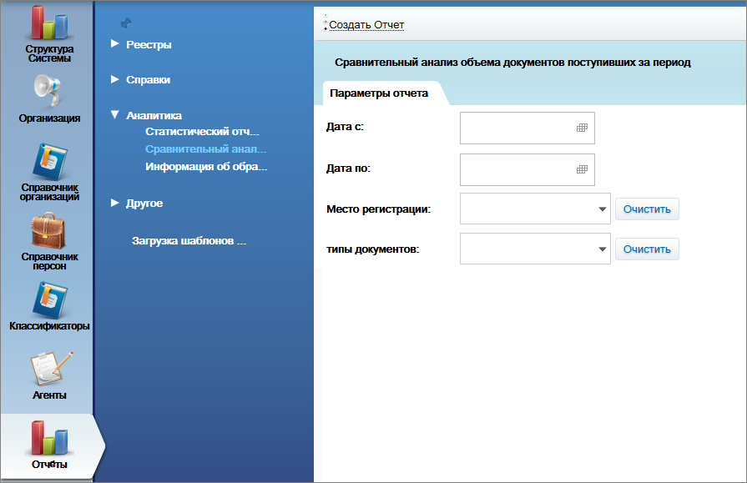

Рисунок 24‑10. Параметры отчета «Сравнительный анализ объема документов поступивших за период»

Заполнить параметры отчета, состоящие из реквизитов:

* Дата с - значение выбирается из календаря.
* Дата по - значение выбирается из календаря.
* Место регистрации – выбирается из списка значений доступных в системе в представлении «Подразделения» раздела «Организация». В случае неверного указания значения, нажать кнопку «Очистить» и выполнить выбор значения повторно.
* Виды документов - выбирается из списка значений доступных в системе: Внутренние, ОРД, Исходящие, Входящие, Договоры, ОГ. В случае неверного указания значения, нажать кнопку «Очистить» и выполнить выбор значения повторно.

Нажать кнопку «Создать отчет». Выполняется построение отчета по введенным значениям и его выгрузка на локальную машину. После выгрузки можно просмотреть результат построения отчета.

## Создание отчета «Информация об обращениях граждан, находящихся на контроле, с истекшим сроком исполнения по состоянию»

Перейти в представление «Информация об обращениях граждан, находящихся на контроле, с истекшим сроком исполнения по состоянию».

На панели действий доступна кнопка «Создать отчет» (*Рисунок 24‑11*).

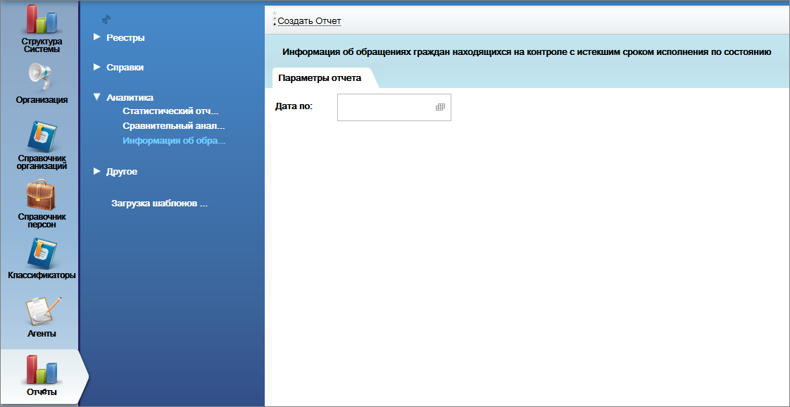

Рисунок 24‑11. Параметры отчета «Информация об обращениях граждан, находящихся на контроле,   
с истекшим сроком исполнения по состоянию»

Заполнить параметры отчета, состоящие из реквизитов:

* Дата по - значение выбирается из календаря.

Нажать кнопку «Создать отчет». Выполняется построение отчета по введенным значениям и его выгрузка на локальную машину. После выгрузки можно просмотреть результат построения отчета.

## Назначение представления «Другое» и построение в нем отчетов

Перейти в представление «Другое». Представление «Другое» включает представления: «Все файлы приложения», «Все приложения», «Все приложения с параметрами», «Все приложения с использованием скриплета», «Группы сотрудников».

Для построения любого отчета нажать кнопку «Создать отчет», кроме того указать период для отчета «Все приложения с параметрами».

## Назначение представления «Загрузка шаблонов» и работа в нем

Перейти в представление «Загрузка шаблонов». Представление «Загрузка шаблона» предназначено для загрузки шаблона отчета. Для загрузки шаблона отчета в поле «Добавьте файлы шаблона отчета» нажать кнопку «+». Открывается диалоговое окно выбора файла. Указать файл для загрузки.

Нажать кнопку «Загрузить шаблон отчета» на панели действий.

## Подключение отчета

Для подключения отчета в интерфейс:

* Разработать шаблон отчета в «JasperReportStudio».
* Загрузить файл отчета в систему, как описано выше.
* Отредактировать файл конфигурации навигационной панели, добавив в него конфигурацию ссылки на отчет в виде:

<navigation name="panel"is-default="true">

…

<link name="Report_all" display-text="Всесотрудники">

<plugin>

<report-plugin report-name="all-employee"/>

</plugin>

</link>

</navigation>

Где имя отчета указывается в атрибуте report-name элемента report-plugin.

В прототипе файл конфигурации навигационной панели называется test-module/stc/main/resources/module-configuration/countries-navigation-panel.xml.

* Создать форму ввода параметров отчета и укажите ссылку в ней на шаблон отчета. Форма создается стандартным образом аналогично форме доменного объекта за исключением того, что необходимо заполнить атрибут «type» значением «report» и атрибут «report-template» значением имени шаблона отчета. Тэг field- path элементов управления соответствует имени параметра отчета с точностью до регистра.

<form name="report-params" type="report"  report-template="all-employee-params">

<markup>

<header>

<table>

<tr>

<td h-align="left">

<widget id="reportDescriptionLabel" />

</td>

</tr>

</table>

</header>

<body display-single-tab="true">

<tab name="Параметрыотчета">

<single-entry-group>

<tab-group>

<table width="800px" height="100px">

<tr  height="45px">

<td h-align="left">

<widget id="startLabel" />

</td>

<td>

<widget id="startInput"/>

</td>

</tr>

<tr height="45px">

<td h-align="left">

<widget id="endLabel"/>

</td>

<td>

<widget id="endInput"/>

</td>

</tr>

</table>

</tab-group>

</single-entry-group>

</tab>

</body>

</markup>

<widget-config>

<label id="reportDescriptionLabel">

<field-path/>

<text>Всесотрудники, созданныезауказаный период</text>

</label>

<label id="startLabel">

<field-path/>

<text>Начало:</text>

</label>

<date-box id="startInput">

<field-path value="paramStart"/>

</date-box>

<label id="endLabel">

<field-path />

<text>Конец:</text>

</label>

<date-box id="endInput">

<field-path value="paramEnd"/>

</date-box>

</widget-config>

</form>

После этих модификаций в интерфейсе появится пункт меню для формирования отчета, а при выборе этого пункта меню отобразится форма ввода параметров отчета. При заполнении параметров и нажатии кнопки «Создать отчет» запустится процесс онлайн формирования отчета.

# Настройки реквизитов

Перейти в раздел «Настройки реквизитов». Раздел состоит из трех представлений: «Схемы», «Секции», «Справочники».

## Назначение раздела «Настройки реквизитов»

Раздел «Настройки реквизитов (НР) предназначен для настройки реквизитной части объектов СМ. Шаблон приложения НР содержит набор схем, секций, справочников основных объектов СМ. Схема описывает реквизиты объекта СМ. Секция описывает внешнее представление ресурса (расположение, видимость полей, секций,  вхождение поля в секцию, порядок секций, порядок полей), опираясь на схему ресурса. Корневая  секция ресурса может включать другие секции и т.д. без ограничения уровня вложенности. Корневая секция соответствует форме всего ресурса.  Дочерняя секция 1-го  уровня – вкладке на форме. Дочерняя секция 2-го уровня – секции на вкладке и т.д. Набор настраиваемых вкладок (дочерних секций 1-го уровня) жестко определен настройками в шаблоне приложения НР и не подлежит изменению со стороны предметного администратора. При создании кастомных форм следует учитывать, что для каждого объекта СМ определен свой набор настраиваемых вкладок - дочерних секций 1-го уровня. Эти секции-вкладки заданы для каждого объекта СМ в приложении НР в соответствующей корневой секции. Например, корневая секция RkkResourceInternalForm, соответствующая ВнД РКК, содержит дочернюю секцию 1-го уровня (секцию-вкладку) Attributes. Эта секция обязательна для всех представлений ВнД РКК, так как определяет настраиваемую вкладку «Реквизиты».

## Возможности раздела «Настройки реквизитов»

Для настройки реквизитной части предметному администратору доступны следующие возможности:

* Добавить/скрыть/удалить секцию.
* Изменить название секции.
* Изменить порядок следования секций.
* Добавить/скрыть/удалить поле.
* Изменить название поля.
* Изменить порядок следования полей.
* Переместить поле в секцию/из секции.

Для таких атрибутов как «Название секции» и «Название поля» предусмотрена возможность локализации.

Настройка реквизитной части доступна для следующих типов объектов:

* РКК Входящего (для вкладки «Реквизиты»).
* РКК Исходящего (для вкладки «Реквизиты»).
* РКК Внутреннего (для вкладки «Реквизиты»).
* РКК ОРД (для вкладки «Реквизиты»).
* РКК ОГ (для вкладки «Реквизиты»).
* РКК Договора (для вкладок «Реквизиты» и «Стоимость оплата»).
* РКК Доп. соглашения (для вкладок «Реквизиты» и «Стоимость оплата»).
* РКК Документа по договору (для вкладки «Реквизиты»).
* РКК Финансового документа (для вкладки «Реквизиты»).
* РКК Поручения (для вкладки «Реквизиты»).
* КД Документ (модуль Документы, для вкладки «Реквизиты»).
* КД Заседание (для вкладок «Повестка» и «Протокол»).
* КД Вопрос повестки (для вкладки «Реквизиты вопроса»).
* КД Проект решения (для вкладки «Проект решения»).
* КД Решение (для вкладки «Решение»).
* КД Выписка (для вкладки «Выписка»).
* РКК Кейса (для вкладки «Реквизиты»).

## Добавление несистемного реквизита в объект СМ

Перейти в представление «Настр. реквизиты»/«Схемы».

Открыть нужную карточку свойства схемы либо создать новую с помощью кнопки «Создать» на панели действий.

Заполнить необходимые поля для свойства схемы (*Рисунок 25‑1*).

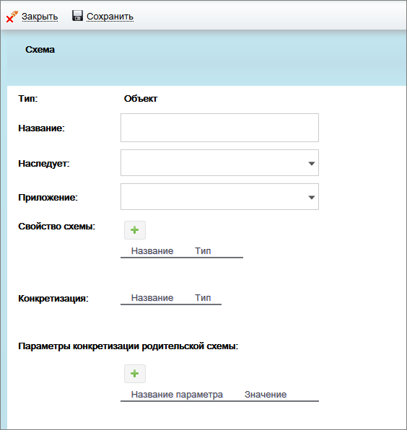

Рисунок 25‑1. Карточка Схема

В форме содержится описание свойства схемы:

* Тип - поле заполняется автоматически в соответствие с настройками системы. Не редактируется администратором.
* Название - задается администратором вручную.
* Системное - признак, является ли поле системным. Для настраиваемого реквизита признак должен быть выключен.
* Обязательное - признак, является ли поле обязательным для заполнения.
* Массив - признак свойства схемы определяет множественность выбора значений для связанного с этим свойством поля на форме.
* Схема - базовая схема выбирается по названию из списка заданных в системе.

Сохранить карточку «Свойство схемы»

## ****Описание настраиваемого поля****

Перейти в представление «Настраиваемые реквизиты» - «Секции».

Открыть секцию формы ресурса либо создайте новую с помощью кнопки «Создать» на панели действий (*Рисунок 25‑2*).

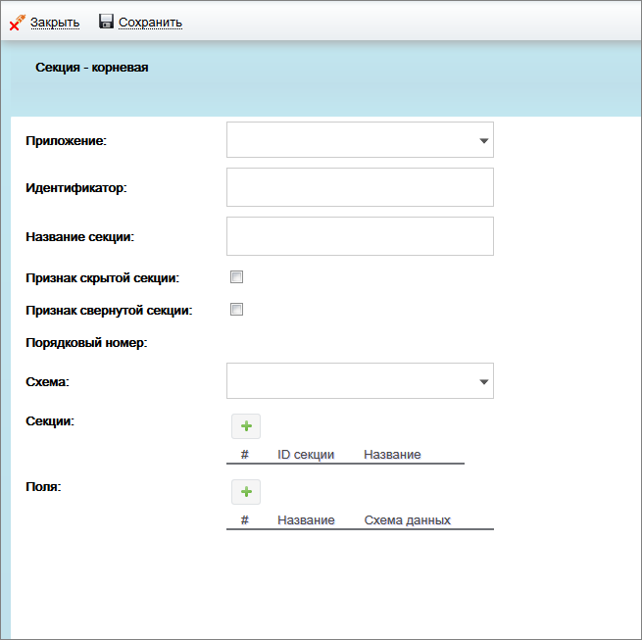

Рисунок 25‑2. Карточка Секция - корневая

Заполнить необходимые поля в карточке.

* **Название** - название поля, задается администратором вручную. Отображаемое текстовое название секции.
* **Подсказка** - задается администратором вручную. Текст подсказки, которая отображается серым шрифтом в области для ввода значений, и пропадает вначале ввода. Поле не обязательно для заполнения.
* **Признак скрытого поля -** поле- чекбокс. Если чекбокс включен, то поле скрывается на форме.
* **Запрет редактирования** - поле- чекбокс. Если чекбокс включен, то поле запрещено редактировать через пользовательский интерфейс.
* **Важность**- значение выбирается из списка доступных значений в системе. Значение используется для определения стиля отображения:
  + «Низкая» - серый шрифт (как у подсказок).
  + «Нормальная» - обычный черный шрифт (как, например, для значений поля «Исполнители» в ОРД).
  + «Высокая» - жирный черный шрифт (как, например, для значения поля «Подпись» в ОРД).
* **Автозаполнение** - поле- чекбокс. Если чекбокс включен, то система в качестве значения по умолчанию подставляет последнее введенное.
* **Справочники** - справочник для настраиваемого поля выбирается из списка доступных значений, заданных в представлении «Настр. реквизиты» - «Справочники» ([Параметры карточки специализированного справочника](https://conf.inttrust.ru:8443/pages/viewpage.action?pageId=12362135)).
* **Элемент данных ресурса** - ссылка на свойство схемы выбирается из списка доступных значений, заданных в представлении «Настр. реквизиты» - «Схемы» ([Параметры карточки свойства схемы](https://conf.inttrust.ru:8443/pages/viewpage.action?pageId=12362131)). С помощью этого поля реализуется привязка нового поля к схеме, в которую его необходимо добавить.
* **Порядковый номер** - задается администратором вручную. Определяет позицию расположения поля в форме РКК документа.
* Сохранить карточку «Поля формы».

## Настройка справочника для поля секции

В системе определено два вида справочника: «классификатор по ключу», «справочник организаций». Классификатор по ключу определяет простой плоский классификатор. Справочник организаций определяет выбор субъектов СО, СПП, СПО.

Для создания нового описания справочника:

* Перейдите в представление «Настраиваемые реквизиты»/«Справочники».
* Нажмите на кнопку «Создать».
* Заполните необходимые поля в карточке (*Рисунок 25‑3*).

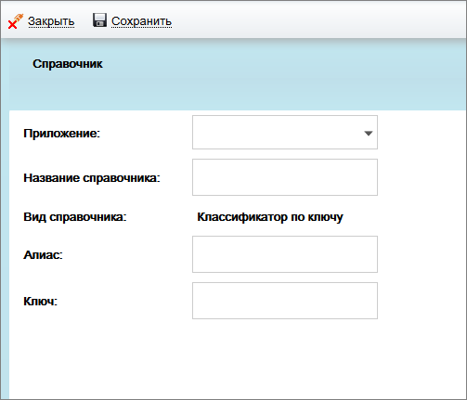

Рисунок 25‑3. Карточка описания справочника

Предметный администратор имеет возможность создать уникальный простой классификатор с целью использования при заполнении специфических (дополнительных) полей. Под простым классификатором понимается одноуровневый текстовый классификатор, не связанный с другими классификаторами системы.

В форме справочника содержатся следующие поля:

* Описание справочника - поле заполняется автоматически после сохранения карточки организации в соответствие с настройками системы.
* Название справочника - задается администратором вручную.
* Вид справочника - поле заполняется автоматически в зависимости от того, какой документ был выбран в представлении в момент создания новой карточки. В системе определено два вида справочника: «классификатор по ключу», «справочник организаций». Классификатор по ключу определяет простой плоский классификатор. Справочник организаций определяет выбор субъектов СО, СПО.
* Алиас - идентификатор справочника задается администратором вручную. Идентификатор должен быть уникальным во множестве идентификаторов всех описаний справочника.
* Ключ - значение ключа справочника задается администратором вручную. Значение ключа должно совпадать со значением поля «Тип классификатора» в карточке классификатора в прикладной программе.

Сохраните карточку «Справочника».

## Настройка подгрузки различных форм объекта СМ в зависимости от заданных свойств схемы ресурса

Модуль НР позволяет настроить подгрузку различных форм объекта СМ в зависимости от определенных свойств схемы ресурса – параметров конкретизации схемы. Для настройки динамичной подгрузки форм необходимо:

* В схеме ресурса объекта СМ в поле «Параметры конкретизации схемы» указать свойства схемы, от значений которых будет зависеть представление ресурса.
* Определить производную схему ресурса, соответствующую представлению ресурса для определенных значений параметров конкретизации схемы. В производной схеме ресурса в секции «Параметры конкретизации родительской схемы» указать те значения параметров, при которых данная производная схема актуальна.

# Общие функции представлений в системе

В представлениях справа панели действий располагаются три кнопки: «Отобразить все колонки на экране», «Отображение видимых колонок», «Отобразить/Скрыть фильтры».

В представлениях справа панели действий располагаются три кнопки: «Отобразить все колонки на экране», «Отображение видимых колонок», «Отобразить/Скрыть фильтры» (*Рисунок 26‑1*).

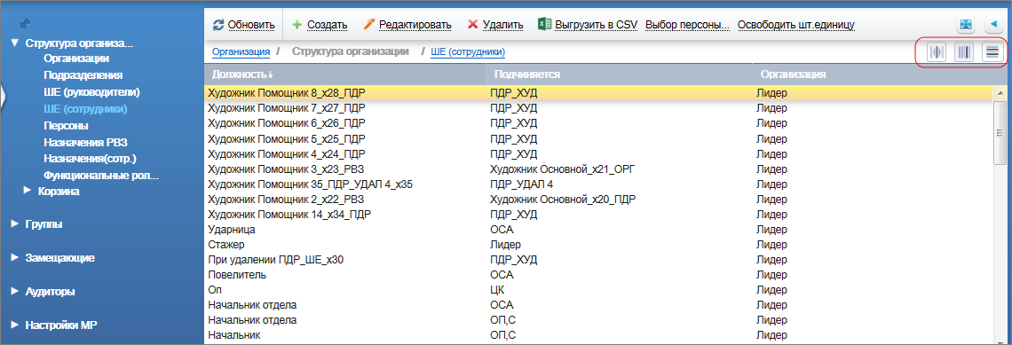

Рисунок 26‑1. Кнопки «Отобразить все колонки на экране», «Отображение видимых колонок», «Отобразить/Скрыть фильтры»

## фильтрация данных

Перейти в одной из представлений. Нажать кнопку  «Отобразить/Скрыть фильтры». Под каждым наименованием колонки появилась строка для ввода данных (*Рисунок 26‑2*).

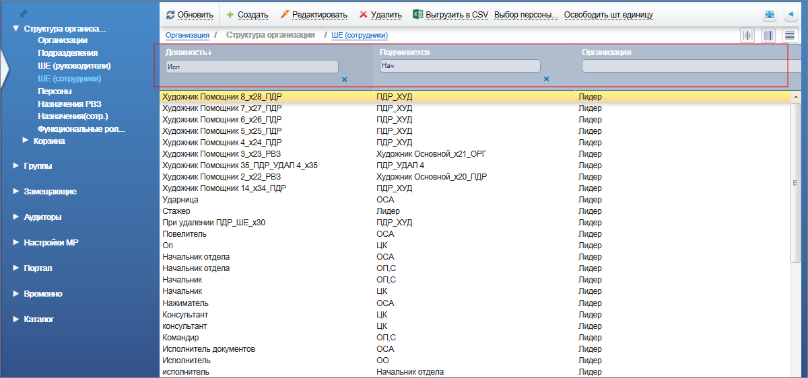

Рисунок 26‑2.Строка для ввода данных

Указать одну-три буквы в одной из колонок или в двух колонках и нажать кнопку «Enter». Выполнилась фильтрация данных с условием введенных значений (*Рисунок 26‑3*).

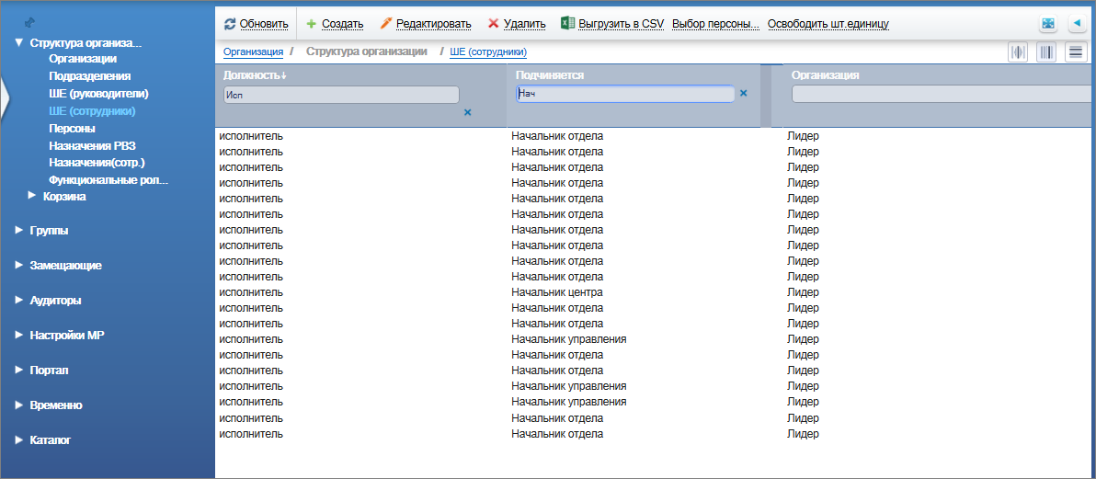

Рисунок 26‑3. Выполнилась фильтрация данных с условием введенных значений

Перейти в иное представление и вернуться в первоначальное. Фильтрация данных сохранена. Для сброса данных нажать кнопку «Отобразить/Скрыть фильтры», очистить поле и повторно нажать кнопку «Enter». Выполнился возврат в первоначальное состояние.

## Отображение видимых колонок

Перейти в одной из представлений. Нажать кнопку  «Отображение видимых колонок». Появляется ниспадающее окно с перечнем столбцов данного представления и установленными по умолчанию признаками во всех наименованиях столбцов (*Рисунок 26‑4*).

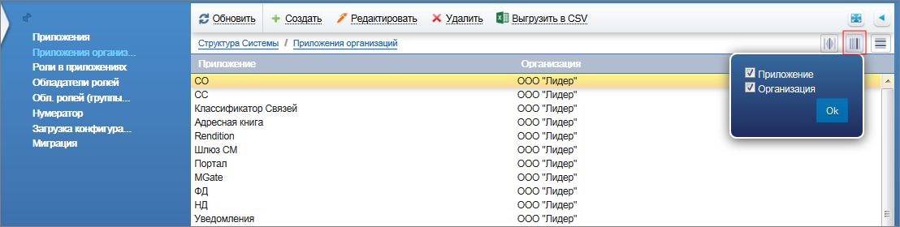

Рисунок 26‑4. Ниспадающее окно с перечнем столбцов

Снять признак в одном из столбцов, например, «Приложение» (*Рисунок 26‑5*), и нажать кнопку «ОК».

Окно закрывается. В представлении столбец «Приложение» становится скрытым (*Рисунок 26‑6*). Для отображения столбца, вызвать повторно ниспадающее окно и установить признак снова.

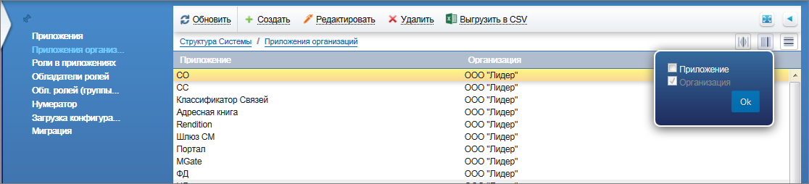

Рисунок 26‑5. Снять признак в одном из столбцов

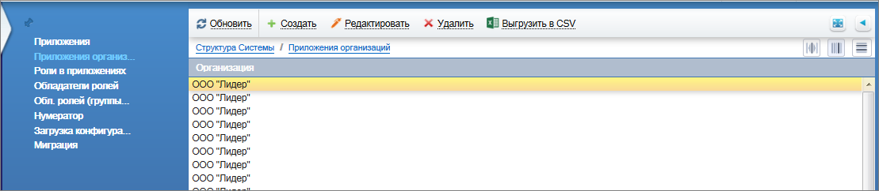

Рисунок 26‑6. В представлении столбец «Приложение» становится скрытым

## Сортировка колонок

Перейти в одно из представлений. Выбрать колонку для сортировки и кликнуть мышью на ней. Выполниться сортировка по выбранному значению (*Рисунок 26‑7*). Повторный клик на колонке выполнить сортировку в обратном порядке (*Рисунок 26‑8*). При переходе в другое представление и возврате в текущее представление, сортировка по выбранной колонке остается.

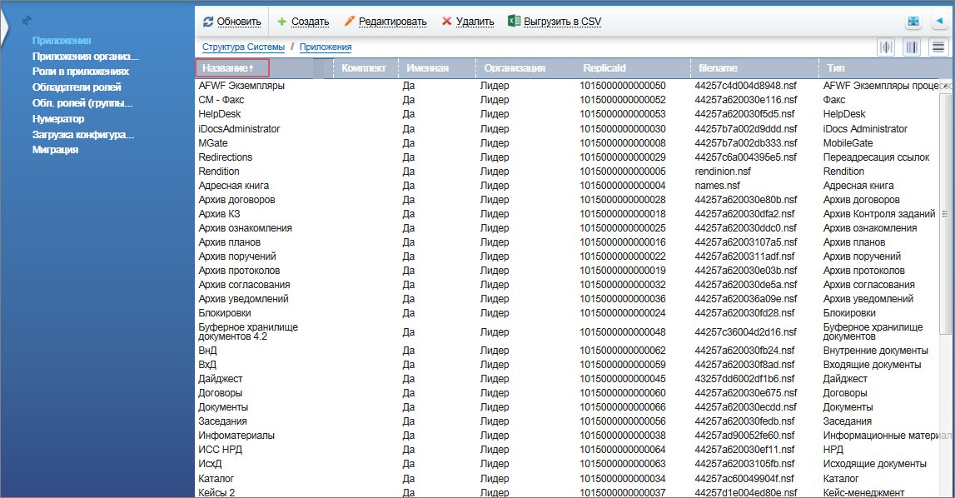

Рисунок 26‑7. Сортировка по выбранному значению

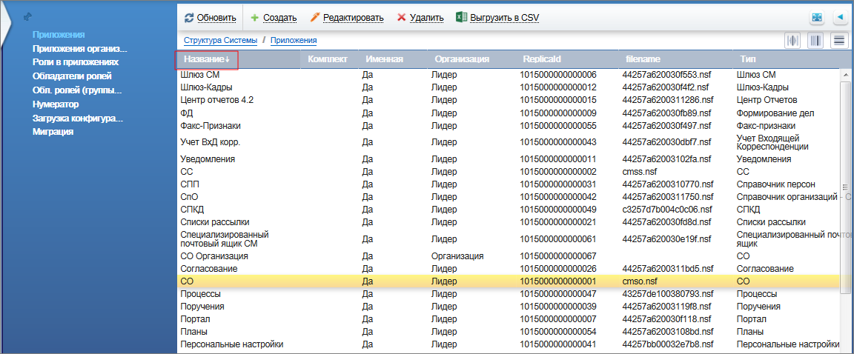

Рисунок 26‑8. Сортировка в обратном порядке

## Перемещение колонок

Перейти в одной из представлений. Для удобного расположения колонок на экране, можно воспользоваться действием Drag&Drop. Справой стороны колонок кликнуть на нее и переместить колонку в новое место (*Рисунок 26‑9,* *Рисунок 26‑10*).

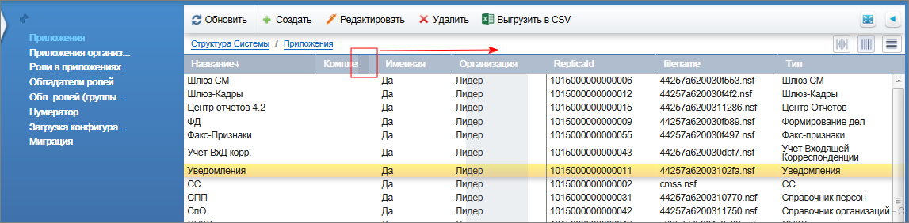

Рисунок 26‑9. Перемещение колонки в новое место

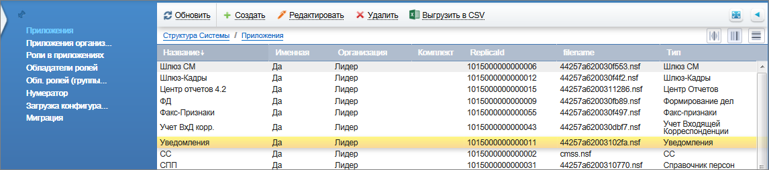

Рисунок 26-10. Колонка переместилась на новое место

## Отображение всех колонок на экране

Перейти в представление. Выбрать колонку для расширения. Мышей ухватить границу колонки и раздвинуть ее до требуемой ширины. Правая колонка сместилась. Нажать кнопку  «Отобразить все колонки на экране». Выполнился возврат в первоначальное состояние просмотра колонок.

# Приложение 1. сокращения

CM — CompanyMedia®

СпО — Приложение «Справочник организаций».

СпП — Приложение «Справочник персон».

СО — Приложение «Структура организации».

НД — Приложение «Номенклатура дел».

ФД — Приложение «Формирование дел».

У — Приложение «Уведомление».

СС — Приложение «Структура системы».

ВхД — Приложение «Входящие документы».

ИсхД — Приложение «Исходящие документы».

ВнД — Приложение «Внутренние документы».

ОРД — Приложение «ОРД».

ОГ — Приложение «Обращения граждан».

ГД — группа доступа.

СЕ — структурная единица СО

ШЕ — штатная единица СО.

ФР — функциональная роль СО.

ГР — группа СО.

СА — системный администратор

## Отображение видимых колонок

Перейти в одной из представлений. Нажать кнопку «Отображение видимых колонок». Появляется ниспадающее окно с перечнем столбцов данного представления и установленными по умолчанию признаками во всех наименованиях столбцов. Снять признак в одном из столбцов, например, «Приложение», и нажать кнопку «ОК». Окно закрывается. В представлении столбец «Приложение» становится скрытым. Для отображения столбца, вызвать повторно ниспадающее окно и установить признак снова.

## Сортировка колонок

Перейти в одной из представлений. Выбрать колонку для сортировки и кликнуть мышей на ней. Выполниться сортировка по выбранному значению. Повторный клик на колонке выполнить сортировку в обратном порядке. При переходе в другое представление и возврате в текущее представление, сортировка по выбранной колонке остается.

## Перемещение колонок

Перейти в одной из представлений. Для удобного расположения колонок на экране, можно воспользоваться действием Drag&Drop. Справой стороны колонок кликнуть на нее и переместить колонку в новое место.

## Отображение всех колонок на экране

Перейти в представление. Выбрать колонку для расширения. Мышей ухватить границу колонки и раздвинуть ее до требуемой ширины. Правая колонка сместилась. Нажать кнопку «Отобразить все колонки на экране». Выполнился возврат в первоначальное состояние просмотра колонок.

# Приложение 1. сокращения

CM — CompanyMedia®

СпО — Приложение «Справочник организаций».

СпП — Приложение «Справочник персон».

СО — Приложение «Структура организации».

НД — Приложение «Номенклатура дел».

ФД — Приложение «Формирование дел».

У — Приложение «Уведомление».

СС — Приложение «Структура системы».

ВхД — Приложение «Входящие документы».

ИсхД — Приложение «Исходящие документы».

ВнД — Приложение «Внутренние документы».

ОРД — Приложение «ОРД».

ОГ — Приложение «Обращения граждан».

ГД — группа доступа.

СЕ — структурная единица СО

ШЕ — штатная единица СО.

ФР — функциональная роль СО.

ГР — группа СО.

СА — системный администратор